Казахский национальный исследовательский технический университет
имени К.И. Сатпаева

УДК 661.882.22 – 14 (043) На правах рукописи

ЮЛУСОВ СУЛТАН БАЛТАБАЕВИЧ

Разработка технологии получения концентрата редких и редкоземельных металлов из урансодержащего сырья

6D070900 - Металлургия

Диссертация на соискание ученой степени
доктора философии (PhD)

Научные консультанты

Козлов В. А.
Доктор технических наук
профессор КазНИТУ им.К.И.Сатпаева,
Казахстан

Суркова Т.Ю.
Кандидат технических наук, в.н.с. лаборатории спец. методов гидрометаллургии АО «ИМиО»,
Казахстан

Егоров Николай Борисович
кандидат химических наук,
доцент, ТПУ«Отделения ядерно-топливного цикла
Инженерной школы ядерных технологий», Россия

Республика Казахстан
Алматы, 2022
СОДЕРЖАНИЕ
НОРМАТИВНЫЕ ССЫЛКИ……………………………………………… | 4
ОБОЗНАЧЕНИЯ И СОКРАЩЕНИЯ……………………………............... | 5
ВВЕДЕНИЕ…………………………………………………………………… | 6
1 СОВРЕМЕННОЕ СОСТОЯНИЕ И ПЕРСПЕКТИВЫ ИЗВЛЕЧЕНИЯ РЕДКИХ И РЕДКОЗЕМЕЛЬНЫХ ЭЛЕМЕНТОВ ИЗ МИНЕРАЛЬНОГО И ТЕХНОГЕННОГО СЫРЬЯ……………………… | 15
1.1 Состояние сфер потребления и производства редких и редкоземельных металлов в мире……………………………………………………………….. | 15
1.2 Производство редких и редкоземельных металлов в Казахстане………………………………………………………………........... | 21
1.3 Извлечение редкоземельных элементов из минерального и техногенного сырья…………………………………………………………… | 23
1.4 Способы переработки черносланцевых руд Большого Каратау…............................................................................................................ | 32
Выводы по 1 разделу………………………………………………………….. | 35
2 МЕТОДИКИ ПРОВЕДЕНИЯ ИССЛЕДОВАНИЙ, МЕТОДЫ АНАЛИЗОВ И РАСЧЕТОВ………………………………………………… | 37
2.1 Методы анализов и аппаратура…………………………………………… | 37
2.2 Используемые химические реактивы……………………………………. | 38
2.3 Методики проведения экспериментов……………………………........... | 39
2.4 Методики расчетов....................................................................................... | 41
Выводы по 2 разделу………………………………………………………….. | 42
3 ФИЗИКО-ХИМИЧЕСКИЕ ИССЛЕДОВАНИЯ И РАЗРАБОТКА ТЕХНОЛОГИИ ИЗВЛЕЧЕНИЯ РЕДКИХ И РЕДКОЗЕМЕЛЬНЫХ ЭЛЕМЕНТОВ ИЗ ЧЕРНОСЛАНЦЕВОЙ РУДЫ МЕСТОРОЖДЕНИЯ БАЛАСАУСКАНДЫК……………………………. | 44
3.1 Физико-химические исследования черносланцевой руды месторождения Баласаускандык……………………………………............... | 44
3.2 Разработка технологии извлечения редких и редкоземельных элементов из черносланцевой руды месторождения Баласаускандык……………………………………………………………….. | 54
3.2.1 Темодинамическая оценка взаимодействия углеродкремнеземистой руды с гидросульфатом аммония…………..................................................... | 54
3.2.2 Исследования процесса спекания руды месторождения Баласаускандык с сульфатом аммония в присутствии серной кислоты………………………………………………………………………… | 56
3.2.3 Исследование процесса выщелачивания спека с извлечением редких и редкоземельных металлов.............................................................................. | 59
3.2.4 Исследование процесса осаждения квасцов из продуктивных растворов............................................................................................................. | 65
3.3 Сорбционное извлечение урана молибдена и ванадия из продуктивных растворов …….......................................................................... | 66
3.3.1 Очистка продуктивных растворов от трехвалентного железа.............. | 69
3.3.2 Исследование сорбционного извлечения редкоземельных элементов из продуктивных и модельных растворов…………………………………… | 73
Выводы по 3 разделу.......................................................................................... | 80
4 УКРУПНЕННО-ЛАБОРАТОРНЫЕ ИСПЫТАНИЯ ТЕХНОЛОГИИ ПЕРЕРАБОТКИ ЧЕРНОСЛАНЦЕВЫХ РУД МЕСТОРОЖДЕНИЯ БАЛАСАУСКАНДЫК……………………………. | 82
Выводы по 4 разделу………………………………………………………….. | 88
Заключение……………………………………………………………… | 89
Список использованных источников……………............... | 93
ПРИЛОЖЕНИЕ А. Получение концентрата редкоземельных элементов из техногенных минеральных образований от переработки фосфатных урановых руд …………………………………………………......................... | 104
ПРИЛОЖЕНИЕ Б…………………………………………………………… | 113
ПРИЛОЖЕНИЕ В…………………………………………………………… | 115
ПРИЛОЖЕНИЕ Г…………………………………………………………… | 116

НОРМАТИВНЫЕ ССЫЛКИ

В настоящей диссертации использованы ссылки на следующие стандарты:
ГОСТ Р 15.011-96 - Патентные исследования. Содержание и порядок проведения
ГОСТ 8.134-98 - Шкала рН водных растворов
ГОСТ 4204-77 - Реактивы. Кислота серная. Технические условия
ГОСТ 3118-77 - Реактивы. Кислота соляная. Технические условия
ГОСТ 6709-72 - Вода дистиллированная. Технические условия
ГОСТ 83-79- Карбонат натрия квалификации «хч»
ГОСТ Р 55064-2012 – Натрий едкий. Технические уловия
ГОСТ 9097-82 – Сульфат аммония. Технические условия
ГОСТ 701-89 Кислота азотная концентрированная. Технические условия
ГОСТ 450-77 Кальций хлористый технический. Технические условия
ГОСТ 22180-76 Реактивы. Кислота щавелевая. Технические условия

ОБОЗНАЧЕНИЯ И СОКРАЩЕНИЯ

Т – абсолютная температура, К
V – объем раствора, дм³
ρ – плотность, г/см³
τ - продолжительность процесса, мин;
E – энергия активации, (кДж/моль);
∆G⁰ – стандартная свободная энергия Гиббса (кДж/моль);
lgK_{с} – логарифм константы скорости;
ДТА – дифференциальный термический анализ;
ДТГ – дифференциальный термогравиметрический анализ;
ТГ – термогравиметрическая кривая изменения массы;
рН – водородный показатель;
α – извлечение металла в раствор, %;
РЗЭ - редкоземельные элементы;
МВА – метаванадат аммония;
РМ – редкие металлы;
ТМО – техногенные минеральные образования;
ФГ – фосфогипс;
ЭФК – экстракционная фосфорная кислота.

ВВЕДЕНИЕ

Оценка современного состояния решаемой научной или научно-технологической проблемы (задачи). Редкоземельные и редкие металлы (РМ, РЗМ) в настоящее время переживают очередной подъем повышенного интереса, обусловленного увеличивающимся спросом со стороны предприятий различных отраслей промышленности. [1–3]
Казахстан, как известно, является крупной горнодобывающей державой. На основе богатой сырьевой базы осуществляется производство редких - легких, редких – тугоплавких, редких - рассеянных, а также редкоземельных металлов.
Однако на сегодняшний день производство РМ, РЗМ и их соединений в Казахстане можно охарактеризовать как нестабильное, далеко не соответствующее его потенциалу. Сократилось, а на некоторых предприятиях приостановилось, производство этих металлов [4–5].
Между тем, с учетом современных и перспективных требований развития науки и техники в мире спрос на редкометальную и редкоземельную продукцию год от года повышается, особенно на редкоземельные металлы.
Крупнейшими в мире ресурсами редких земель обладает Китай, на который приходится свыше 90 % выпускаемой редкоземельной продукции. Китайская редкоземельная отрасль имеет серьезные преимущества по сравнению с конкурентами: богатые природные ресурсы, значительные объемы производственных мощностей, низкие издержки производства – все это создает мощную базу для ее дальнейшего развития.[6,2]
В последнее время КНР сократила поставки редкоземельной продукции на мировой рынок и направила на внутренний, с целью получения продукции с более высокой добавленной стоимостью. В этих условиях фирмы-потребители РЗЭ заинтересованы в закупке редкоземельных элементов извне, что активизировало научные исследования, направленные на совершенствование существующих технологических решений извлечения их из рудного и техногенного сырья, а также изыскание новых сырьевых источников и создание на их основе новых эффективных технологий.
Производство РЗЭ, в мировой практике, базируется на таких минералах, как бастнезит, монацит, лопарит. В мире имеется лишь небольшое число месторождений этих минералов, рентабельных для разработки [7–8].
В последнее время в качестве источников редкоземельных элементов рассматриваются лопарит, эвксенит и ловчорит. Первый представляет собой комплексную руду, содержащую ниобий, титан, тантал и редкоземельные элементы, второй - фтористый метатитаносиликат сложного состава, содержание оксидов редкоземельных элементов в котором достигает 13-18 %. В литературе также имеются данные о попутном извлечении редкоземельных элементов при переработке фосфоритов и апатитового концентрата на фосфорные удобрения, а также извлечении РЗЭ из техногенного сырья: красного шлама от переработки бокситов, зол от сжигания углей и шлаков фосфорного производства.
Проведенные в республике работы по изучению элементного состава и оценке геохимического спектра более 30 месторождений подтвердили, что высоким содержанием редкоземельных элементов и редких металлов, характеризуются урановые месторождения. В них преимущественно накапливаются легкие лантаноиды (лантан, церий), среди редких металлов преобладают молибден и рений, в незначительных количествах присутствует ванадий, цирконий.[9]
Одним из видов таких источников может являться минеральное и техногенное урансодержащее сырье.
К урансодержащему сырью следует отнести и черные сланцы Большого Каратау. Открытые в начале 20 века данные руды, в первую очередь, вызывали интерес исследователей как ценный источник урана. Позднее их ценность стала определяться и наличием ванадия. Кроме урана и ванадия руды Большого Каратау содержат также молибден и редкоземельные элементы. Содержание РЗЭ в них достигает 0,065 % и при разработке эффективной технологии редкоземельные элементы могут быть попутно извлечены в виде концентрата.
Вместе с тем, учитывая, что природные рудные скопления любых металлов не воспроизводятся, следует обратить внимание на использование накопленных техногенных отходов горно-металлургического и химического комплексов, которые отличаются высоким содержанием недоизвлеченных основных и сопутствующих ценных компонентов.
На территории Казахстана особого внимания, как источника редкоземельных элементов, заслуживают техногенные минеральные образования от переработки фосфатных урановых руд месторождения Меловое. Среднее содержание РЗЭ в них составляет 5,0 %, что сопоставимо с минеральным сырьем.
Таким образом, из минеральных сырьевых источников редких и редкоземельных элементов, в первую очередь заслуживают внимания фосфориты Большого Каратау, как крупный перспективный источник ванадия, урана, молибдена и РЗЭ, который до настоящего времени не используется в полную силу, из техногенного сырья, как источника редкоземельных элементов, - отходы от переработки фосфатных урановых руд.
Основание и исходные данные для разработки темы. Основанием для разработки темы стали результаты исследования вопроса комплексной переработки урансодержащего и техногенного сырья с извлечением редких и редкоземельных металлов уранового производства. Результаты исследования показали, что извлечени редких и редкоземельных металлов из черносланцевых руд и техногенного минерального образования позволяет комплексно перерабатывать черносланцевые руды и техногенные образования с получением концентратов редких и редкоземельных металлов, а так же вывести примесные элементы виде товарной продукции.
В диссертационной работе использованы результаты научные данные по переработки черносланцевых руд, техногенные минеральные образования выполененые по теме «Разработка технологии комплексного освоения полиметаллических углерод-кремнеземистых руд большого Каратау» (НИР№АР-2018/05134773, договор №110 от 05.03.2018 г.).
Обоснование необходимости проведения данной научно-исследовательской работы. Основное количество фосфоритов Большого Каратау сосредоточено в месторождениях Джебарлы, Курумсак и Баласаускандык. Наиболее изученным является местрождение Баласаускандык, содержание РЗЭ, урана и молибдена, в котором, в среднем, составляет 0,065, 0,025 и 0,030 %. Содержание ванадия колеблется в пределах 0,78-1,1 %.
Анализ научно-технической литературы показал, что месторождение черных сланцев Баласаускандык представлено рудами нетрадиционных промышленных типов, характеризующихся низким содержанием полезных компонентов, комплексным составом и труднообогатимостью.
Первые попытки создания технологии комплексной переработки черносланцевых руд, предпринятые в 40-х годах прошлого века, не увенчались успехом, ввиду сложности минералогического и химического состава исходной руды. Технология отличалась многостадийностью и была нерентабельна.
С начала 70-х годов прошлого столетия начинается новый виток в исследовании фосфоритов Большого Каратау и создания новых вариантов их переработки на основе пиро-гидрометаллургических способов. Предлагаемые технологии включали окислительный обжиг и гидролиз соединений ванадия. Однако ни один из предложенных вариантов не позволил получить качественную ванадиевую продукцию с содержанием основного вещества свыше 80%, что стало сдерживающим фактором их использования.
С учетом сложности сырья был разработан и внедрен на опытном заводе ТОО «Фирма «Балауса» способ автоклавного вскрытия руды с последующим сорбционным извлечением ценных компонентов. Как показала практика, данный способ экономичен лишь при извлечении ванадия из кондиционного сырья и малоэффективен при переработке низкосортных руд.
В настоящее время на опытном заводе ТОО «фирма «Балауса» перерабатывается ванадийсодержащий концентрат производственного объединения «Тулачермет» с содержанием ванадия 2–3 %, создание же новой высокоэффективной и экономичной технологии переработки черносланцевых руд месторождения Баласаускандык с извлечение редких и редкоземельных элементов, по-прежнему остается актуальной.
Техногенные минеральные образования от переработки фосфатных урановых руд являются сырьевой базой для получения концентрата РЗЭ на ТОО «СП «SARECO»». Технология их переработки проста в осуществлении, но имеет ряд недостатков. Одним из существенных недостатков является не извлечение фосфора, содержание которого в сырье достигает 15 %.
Разработка рациональной технологии переработки черносланцевых руд Большого Каратау позволит увеличить производство редких металлов с попутным извлечением РЗЭ. Совершенствование технологии переработки ТМО позволит повысить рентабельность производства за счет дополнительного извлечения фосфора, а совместно с имеющимися производственными мощностями предприятия ТОО «Иртышская редкоземельная компания» (IRESCO), которые в настоящее время не загружены на полную мощность в связи с отсутствием сырья, – будет способствовать созданию замкнутого цикла собственного производства РЗЭ в республике.
Сведения о планируемом научно-техническом уровне разработки, о патентных исследованиях и выводы из них. В процессе выполнения научно- исследовательских работ был проведен анализ научно-технической и патентной литературы в области переработки черносланцевых руд Большого Каратау с извлечением редких и редкоземельных металлов, а также извлечения редкоземельных элементов из минерального и техногенного сырья.
Проведенный анализ показал, что в литературных источниках, из руд Большого Каратау, рассматриваются лишь варианты переработки черносланцевой руды месторождения Баласаускандык, причем, в последнее время основные работы посвящены гидрометаллургическим процессам. Описаны способ геотехнологии, предусматривающий сорбционное извлечение урана и ванадия ионитом АМп; сернокислотный низкотемпературный способ вскрытия, включающий спекание исходной руды при температуре 140 ⁰С с концентрированной серной кислотой, последующее кучное выщелачивание спека и сорбцию ванадия; способ автоклавного выщелачивания серной кислотой с концентрацией 25 % при температуре 150 ⁰С и давлении 15 атм. Каждый из них имеет свои достоинства и недостатки.
Вместе с тем, учитывая, что исследователи не достигли желаемого результата, определенный научный и практический интерес представляет предложенный нами пиро-гидрометаллургический способ переработки черносланцевых руд.
Следует отметить, что технологические растворы от выщелачивания черносланцевых руд, как правило, содержат большое количество сопутствующих примесей, во много раз превышающих содержание ценных извлекаемых компонентов. В этих случаях для концентрирования ценных компонентов и отделения от примесей наиболее перспективными являются процессы сорбции. Если сорбции ванадия, урана и, частично, молибдена уделялось внимание в исследовательской практике, то вопросы извлечения редкоземельных элементов из сложных по составу промышленных растворов практически не изучены в полной мере в научной литературе, также как не отражены и способы извлечения РЗЭ из сырья, близкого по составу техногенным минеральным образованиям от переработки фосфатных урановых руд. Большинство исследований, посвященных редкоземельным элементам и описанных в литературе, направлено на выпуск продукции, содержащей РЗЭ с высокой добавленной стоимостью.
Основываясь на анализе научной и патентной литературы, были намечены направления научных исследований в рамках настоящей диссертационной работы, которые предусматривают:
– детальные физико-химические исследования фосфоритовой руды месторождения Баласаускандык Большого Каратау и отработку пиро-гидрометаллургического способа ее вскрытия с максимальным переводом редких и редкоземельных элементов в раствор; очистку продуктивных растворов от примесей; сорбционное извлечение соединений редких и редкоземельных металлов;
– разработку способа вскрытия ТМО от переработки фосфатных урановых руд: кислотный, щелочной, смешанный варианты – с выделением соединений фосфора в отдельный продукт и получением концентрата РЗЭ.
Сведения о метрологическом обеспечении диссертации. В ходе выполнения комплекса научно-исследовательских работ в рамках данной диссертации измерения выполнялись на контрольно-измерительных приборах, поверенных в соответствии с нормативными документами. Физико-химические исследования проводились согласно сертифицированным методикам кафедры «Металлургических процессов, теплотехники и технологии специальных материалов» Satbayev University, Томского политехнического университета, отделения ядерно-топливного цикла Инженерной школы ядерных технологий и аккредитованной химико-аналитической лаборатории гидрометаллургического завода ТОО фирмы «Балауса».
Актуальность темы диссертационной работы. Одним из перспективных источников редких и редкоземельных элементов, потребность промышленности в которых год от года растет, может быть урансодержащее сырье, в частности, – черносланцевые руды Большого Каратау и техногенные минеральные образования от переработки фосфатных урановых руд.
Учитывая крупный источник фосфоритов Большого Каратау, который до настоящего времени не используется и содержит такие ценные металлы как ванадий, уран, молибден и РЗЭ, актуальной задачей является разработка эффективной экономически выгодной технологии переработки черносланцевой руды с извлечением редких и редкоземельных металлов. Существующие технологии предусматривают извлечение, в основном, ванадия, к тому же, не один из предлагаемых вариантов не имеет практического применения. Разработка комплексной технологии позволит не только обеспечить потребности республики в востребованной продукции, но и поставлять ее на мировой рынок.
Основываясь на имеющемся в Казахстане потенциале для развития редкоземельной подотрасли в виде: запасы сырья, производственные мощности, а также перерабатывающее импортные концентраты РЗЭ предприятие - ТОО «Иртышская редкоземельная компания» (IRESCO), которое не загружено в полную мощность, в связи с недостаточностью обеспечения сырьем, следует считать создание и развитие редкоземельной промышленности в республике актуальным и перспективным, т.к. по оценкам специалистов в ближайшие годы на мировом рынке ожидается сохранение тенденции к росту спроса на редкоземельные металлы и их соединения. Собственное производство редкоземельных элементов позволит вывести промышленность Республики на качественно новый технический уровень.
Новизна темы заключается на основании выявленных структурных особеностях исходного сырья разработаны способы извлечения редких и редкоземельных металлов из черносланцевых руд Большого Каратау и техногенных минеральных образований от переработки урано-фосфатных руд.
Связь данной работы с другими научно-исследовательскими работами. Диссертационная работа выполнена на кафедре «Металлургических процессов, теплотехники и технологии специальных материалов» Satbayev University, в отделении ядерно-топливного цикла Инженерной школы ядерных технологий Томского политехнического университета и в химико-аналитической лаборатории гидрометаллургического завода ТОО фирмы «Балауса» в рамках государственных грантов фонда науки МОН РК по теме:
– «Разработка технологии комплексного освоения полиметаллических углерод-кремнеземистых руд большого Каратау» (НИР№АР-2018/05134773, договор №110 от 05.03.2018 г.).
Целью диссертационной работы является обоснование и разработка эффективной технологии извлечения редких и редкоземельных металлов из черносланцевой руды месторождения Баласаускандык, исследование научных основ их выщелачивания и сорбции, а также совершенствование технологии получения концентрата РЗЭ из техногенных минеральных образований от переработки фосфатных урановых руд месторождения Меловое с выделением соединений фосфора в отдельный продукт.
Объект исследования – черносланцевые руды месторождения Баласаускандык и техногенных минеральных образований от переработки фосфатных урановых руд месторождения Меловое
Предмет исследования - физико-химический и минералогический состав черносланцевых руд месторождения Баласаускандык; термодинамический анализ процессов спекания черносланцевых руд с гиросульфатом аммония и кинетики кислотного выщелачивания черносланцевых руд; кинитический анализ осаждения железа в процессе термогидролиза; процесс сорбции редкоземельных металлов.
Задачи исследований, их место в выполнении научно- исследовательской работы в целом:
- анализ существующей научно-технической литературы и патентной информации и выбор направления исследований для определения способа переработки сырья;
- физико-химические исследования руды месторождения Баласаускандык и техногенных минеральных образований от переработки урановых руд месторождения Меловое;
- термодинамический анализ взаимодействия породообразующих и полезных минералов исходной руды месторождения Баласаускандык с гидросульфатом аммония при спекании и исследование кинетических зависимостей выщелачивания редких и редкоземельных элементов из спека;
- исследование состава продуктивных растворов в зависимости от рН и оптимизация процесса их очистки от примесей путем осаждения алюмоаммонийных квасцов;
- исследования кинетических зависимостей гидролитического осаждения редкоземельных элементов и железа с оптимизацией процесса выделения железа;
- исследование влияние природы редкоземельных элементов на процесс сорбции и разработка технологических параметров сорбции–десорбции редких и редкоземельных металлов из продуктивных растворов от выщелачивания руды месторождения Баласаускандык;
- разработка условий и экспериментальная оценка кислотного и щелочного способов выщелачивания ТМО от переработки фосфатных урановых руд;
- исследование закономерностей выщелачивания фосфора в виде ортофосфата натрия и определение оптимальных условий его выделения в отдельный продукт;
- обоснование и разработка способа осаждения редкоземельных элементов в виде концентрата из продуктивных растворов от вскрытия ТМО;
- укрупненно-лабораторные испытания в условиях производства технологии извлечения редких и редкоземельных элементов из черносланцевых руд месторождения Баласаускандык.
На основании проведенных научных задач было выявлено структурные особености исходного сырья, разработаны способы извлечения редких и редкоземельных металлов из черносланцевых руд Большого Каратау и техногенных минеральных образований от переработки урано-фосфатных руд.
Методологическая база
В работе использованы химический, рентгенофлюорисцентный, рентгенофазовый, ИК –спектроскопический, термогравиметрический, электронно-микроскопический методы анализа и следующие типы приборов и анализаторов:
– Рентгеновские экспериментальные данные получены на аппарате BRUKERD8 ADVANCE на медном излучении при ускоряющем напряжении 36 кВ, токе 25 mА.
– Рентгенофлуоресцентный анализ осуществляли на спектрометре с волновой дисперсией Venus 200 PANalyical B.V. (PANalytycal B.V., Голландия).
– Химический анализ образцов выполнен на оптическом эмиссионном спектрометре с индуктивно-связанной плазмой Optima 2000 DV (США, PerkinElmer).
– Данные картирования элементного и фазового состава образцов получены на электронно-зондовом микроанализаторе JXA-8230 фирмы JEOL (Япония).
– Термический анализ выполнен на приборе синхронного термического анализа STA 449 F3 Jupiter.
–Химический анализ выполнен на атомно-эмиссионном спектрометре (VARIANAA 240SSАО «ТПУ») автором лично с использованием стандартных методик;
– Данные ИК-спектроскопического анализа получены ИК-Фурье спектрометр «Thermo Nicolet» Avatar 370 FTIR Spectrometer, 2002 г в области 400-3600 см-.
– Электронномикроскопические исследования выполнены на энерго-дисперсионном спектрометре IncaEnergy английской фирмы «ОxfordInstruments».
Использовано следующее стандартное лабораторное оборудование:
– муфельная печь «SNOL 8,2/1100»
– электрическая плита с терморегулятором;
– механические мешалки с регулируемым числом оборотов;
– вакуумный насос ROAIRVAC 6.0 двухступенчатый 170 л/мин 375W;

– сушильный шкафШС-80-01-СПУ;
– баня ПЭ-4300 водяная многоместная (6-мест);
– электроный контактный термометр до 150 ᴼС;
– термостатированный реактор объемом 0,5-2,0 дм³;
– механическая мешалка «IKA-20 digital»;
– шаровая мельница типа МЛ-40;
– флотомашина объемом камеры 1,0дм³;
– конические колбы Эрленмейера;
– термостатированный шейкер марки ПЭ-6300.
Все результаты измерений и исследований получены при использовании приборов и средств измерений, прошедших государственную метрологическую поверку.
Положения, выносимые на защиту:
- результаты физико-химических исследований руды месторождения Баласаускандык и ТМО от переработки урановых руд месторождения Меловое;
- результаты термодинамического анализа взаимодействия вмещающей породы исходной руды местрождения Баласаускандык и минералов, содержащих ценные компоненты, с гидросульфатом аммония;
- результаты исследований процессов вскрытия руды местрождения Баласаускандык путем спекания ее с сульфатом аммония в присутствии концентрированной серной кислоты;
- результаты исследований кинетических зависимостей выщелачивания редких и редкоземельных элементов разбавленным раствором серной кислоты;
- результаты очистки продуктивных растворов от примесей путем осаждения алюмоаммонийных квасцов;
- результаты исследований кинетических зависимостей процесса гидролитического осаждения железа из продуктивных растворов;
- результаты сорбционного извлечения редких и редкоземельных элементов из продуктивных растворов от выщелачивания руды месторождения Баласаускандык;
- результаты исследования процессов щелочного и кислотного, а также двухстадийного - щелочно-кислотного вскрытия ТМО от переработки фосфатных урановых руд с выделением соединений фосфора в отдельный продукт;
- результаты исследования условий осаждения концентрата РЗЭ из продуктивных растворов от вскрытия ТМО;
- результаты укрупненно-лабораторных испытаний в условиях производства технологии переработки черносланцевой руды месторождения Баласаускандык с извлечением редких и редкоземельных элементов.

1 СОВРЕМЕННОЕ СОСТОЯНИЕ И ПЕРСПЕКТИВЫ ИЗВЛЕЧЕНИЯ РЕДКИХ И РЕДКОЗЕМЕЛЬНЫХ ЭЛЕМЕНТОВ ИЗ МИНЕРАЛЬНОГО И ТЕХНОГЕННОГО СЫРЬЯ.

  - Состояние сфер потребления и производства редких и редкоземельных металлов в мире

Стабильный рост потребления редких, редкоземельных металлов связан с разнообразными областями их применения. Редкие и редкоземельные металлы играют ключевую роль в производстве энергоносителей и материалов для высокотехнологичных сфер потребления, по прогнозу их востребованность год от года будет увеличиваться.
Согласно данным Roskill, (научный исследовательский институт) мировое потребление ванадия в 2012 году достигало 78 тыс. тонн, а уже в 2016 превысило 106 тыс. тонн (рисунок 1).

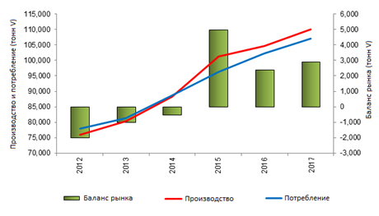

Рисунок 1 – Мировое потребление и производства ванадия

Свыше 90 % ванадия потребляется в виде феррованадия в производстве стали. В течение последних нескольких лет рост потребления ванадия был обусловлен спросом в Азии, особенно в Китае [10].
Не менее востребован на мировом рынке и молибден. Рынок производства молибдена сконцентрирован в соответствии с существованием крупных производств в нескольких странах, в том числе в Китае, который, согласно данным IMOA, (International Molybdenum Association) является основным потребителем молибдена. По итогам 2017 года спрос на молибден со стороны Китая составил 206,2 млн. фунтов (89 тыс. тонн). Европа является вторым крупным потребителем молибдена с объемом потребления в 140,4 млн. фунтов (64 тыс. тонн). Третьим мировым потребителем молибдена является Япония – 53,4 млн. фунтов (25,4 тыс. тонн), четвертым - США с объемом потребления в 58,1 млн. фунтов (26,9 тыс тонн). Спрос на молибден со стороны стран СНГ составил по итогам 2017 года 20,9 млн. фунтов (10,4 тыс тонн), других стран – 84,6 млн. фунтов (39,3 тыс. тонн).
Китай за счет внутреннего производства обеспечивает потребности в молибдене, при низком уровне превышения потребления над производством и существовании квот на экспорт. Япония и Европа обеспечивают потребление молибдена в основном за счет внешних источников, тогда как США являются крупным экспортером молибденитового концентрата, вместе с тем, США импортируют молибденовую руду (рисунок 2).

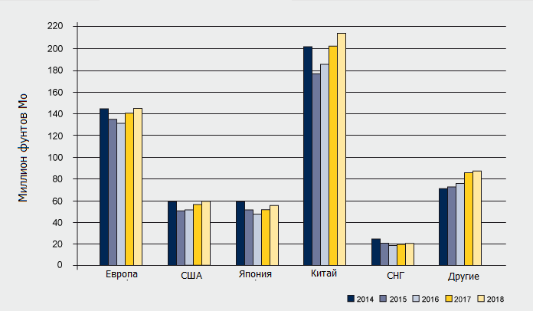

Рисунок 2 – Мировые потребители молибдена

В целом, рынок молибдена в последние годы близок к равновесию (рисунок 3) – производство и потребление находятся практически на одном уровне [11].
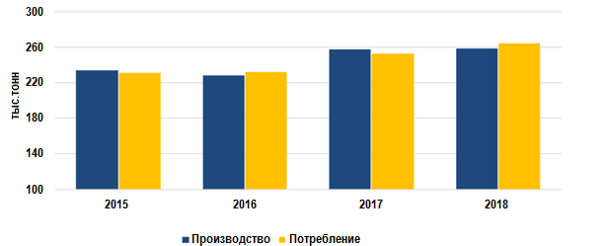

Рисунок 3 – Мировое производство и потребление молибдена

Цена на молибденовый концентрат (технический оксид Мо) широко используется в качестве базовой рыночной цены на молибденовые продукты. На рисунке 4 представленны средние данные, основанные на ценах, публикуемых Platts Metals Week [11].

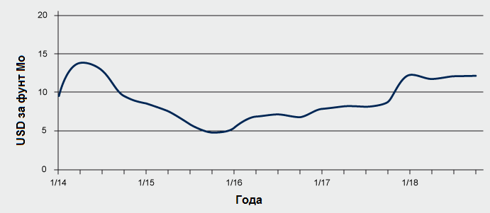

Рисунок 4 – Цены на технический оксид молибдена за фунт
Ежегодная потребность мировой ядерной энергетики в природном уране, из которого в результате ряда технологических операций производят ядерное топливо для реакторов, составила в 2019 году около 90 тыс. т. При реализации оптимистических планов развития ядерной энергетики в ряде стран к 2030 г. годовая потребность в природном уране может возрасти [12] (рисунок 5), что потребует увеличения его добычи (рисунок 6).

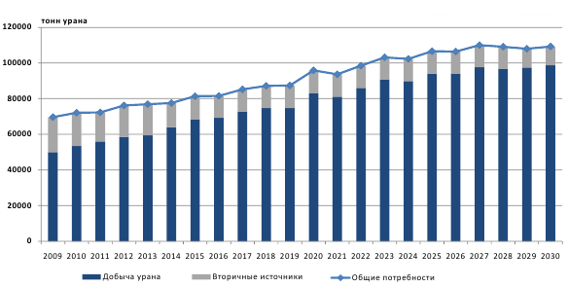

Рисунок 5 - Прогноз сырьевых потребностей урана атомной энергетикой до 2030 года

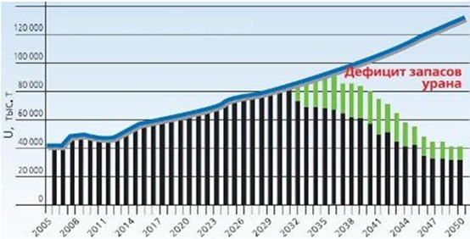

Рисунок 6 – Мировой прогноз добычи урана
По данным Всемирной ядерной ассоциации (World Nuclear Association, WNA), мировое производство урана в 2015 составляло 60496 тонн, причем около 72 % мировой добычи природного урана приходится на Казахстан (36%), Канаду (22 %), Австралию (9 %) [13].
В АРМЗ (Атомредметзолото) считают, что в долгосрочной перспективе рост потребности в природном уране и постепенное исчерпание наиболее экономически эффективных месторождений приведут к отработке месторождений с более высокой себестоимостью добычи и соответствующему постепенному росту цен на природный уран [14].
В первое десятилетие двадцать первого века спрос на редкоземельные металлы возрос и имеет устойчивую постоянную тенденцию к росту (рисунок 7). Это объясняется применением РЗМ в быстроразвивающихся областях промышленности, связанных с производством гибридных автомобилей, оборонной, компьютерной и телевизионной техникой, лазеров, сверхпроводников и прочей наукоемкой продукцией. На рисунке 7 представлены данные потребности в редкоземельных элементах некоторых отраслей промышленности, среди которых производство магнитов – 22 %; высококачественная оптика и стекло – 15 %; катализаторы – 18 %; конструкционные материалы – 19 %; прочее – 26 %. Следует отметить, что свойства РЗМ находят свое применение, в первую очередь, в военно-промышленной и авиационно-космической отраслях экономики, поэтому они являются стратегическими металлами [15].

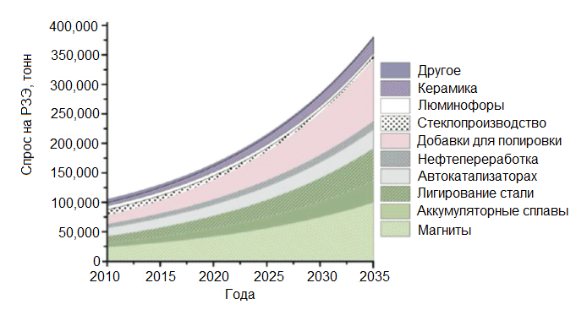
Рисунок 7 – Спрос на редкоземельные элементы
Основной спрос на РЗМ (рисунок 8) генерируется технологически развитыми странами: Китай (54 %), Япония и Южная Корея (24 %), Европейские страны (13 %) и США (8 %). Тем временем предложения РЗМ на мировом рынке ограничено: 97% рынка приходится на поставки из Китая. Благодаря своим сырьевым запасам, низким экологическим требованиям и дешевой рабочей силе, Китай на протяжении 15 лет поставлял РЗМ на мировой рынок по демпинговым ценам, что приводило к нерентабельности производства РЗМ где-либо за пределами Китая. Поэтому цены на данном рынке подвержены значительным колебаниям и определяются в зависимости от экспортных квот Китая [17-18].

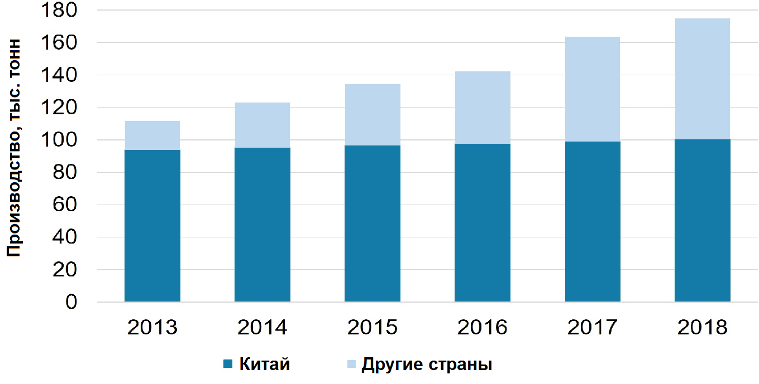

Рисунок 8 – Производство редкоземельных элементов

В 2019 г. цены на мировом рынке РЗМ выросли в 5-10 раз (рисунок 9). В 2012 г. под угрозой принятия санкций ВТО, Китай частичного восстановил экспортные поставки РЗМ, что отразилось на снижении цен до привычного уровня. Дальнейшее развитие ситуации на рынке прогнозируется в таком же неблагоприятном ключе в силу физической нехватки РЗМ на мировом рынке. Перед странами мира встала серьезная проблема обеспечения своих национальных экономик редкоземельными металлами. В странах-потребителях РЗМ, таких как США и Австралия, были приняты экстренные меры по развитию научно-технологической базы для получения РЗМ [16,18].

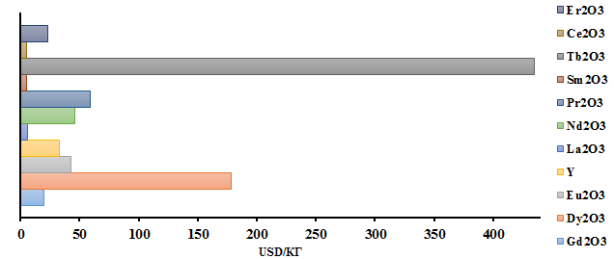
Рисунок 9 – Цены на редкоземельные элементы за 2019г

1.2 Производство редких и редкоземельных металлов в Казахстане

Казахстан - один из крупнейших регионов мира, обладающий значительными запасами и перспективами расширения минерально-сырьевой базы редких и редкоземельных металлов
Во времена Советского союза в республике производили редкие легкие - бериллий и его сплавы; редкие тугоплавкие - ниобий, тантал, молибден и вольфрам; редкие рассеянные - индий, таллий, галлий, селен, теллур, рений, германий, кадмий, а также редкоземельные металлы. Производство РМ и РЗМ осуществлялось как на специализированных предприятиях, так и в качестве сопутствующей продукции на предприятиях цветной металлургии.
Однако на сегодняшний день производство РМ, РЗМ и их соединений в Казахстане можно охарактеризовать как нестабильное, далеко не соответствующее его потенциалу; сократилось, а на некоторых предприятиях приостановилось производство этих металлов.
Сегодня в республике попутно производится лишь небольшая линейка редких металлов. Так, на РГП «Жезказганредмет» из отходящих газов металлургического производства корпорация «Казахмыс» получает рений, на Усть-Каменогорской металлургической площадке ТОО «Казцинк» из пыли свинцового производства извлекают индий, таллий и селен, а из щелочных сплавов рафинирования черного свинца - теллур. В АО «Казатомпром» производят тантал, бериллий, ниобий, в ТОО «Казниобий» - ниобий.
Оксиды цериевой группы в небольшом объеме выпускает компания Irtysh Rare Earth Co. Ltd - ТОО «Иртышская редкоземельная компания» (IRESCO) из привозного сырья.
Между тем, с учетом современных и перспективных требований развития науки и техники, в мире спрос на редкометалльную и редкоземельную продукцию год от года повышается, особенно на редкоземельные металлы.
В связи с этим, изыскиваются дополнительные сырьевые источники РМ и РЗМ. Следует отметить, что потенциальными источниками могут быть урановые руды и техногенные отходы их переработки.
Казахстан занимает второе место в мире по запасам природного урана и лидирующие позиции в его производстве. Самые большие залежи урановой руды сконцентрировались в шести регионах страны. В Южно-Казахстанской области насчитывается сразу семь крупных месторождений – Инкай, Буденовское, Мынкудук, Моинкум, Канжуган, Жалпак, Заречное. В Северо-Казахстанской области расположены месторождения Камышовое, Семизбай, Викторовское и Грачевское, в Кызылординской - уран добывают на месторождениях Северный Харасан, Ирколь и Южный Карамурын. В Алматинской области расположены Сулушокынское и Кольжатское месторождения, в Мангистауской – Меловое, в Акмолинской – Заозерное [19].
На рисунке 10 представлены запасы урана в месторождениях республики Казахстан. Урановые руды содержат такие ценные компоненты как молибден скандий, ванадий, цирконий, редкоземельные элементы и благородные металлы [20]. Государственным балансом республики учтено восемь месторождений РЗЭ, основным элементом которых является уран. Запасы четырех из них сосредоточены в Мангистауской области на урановых месторождениях Меловое, Токмак, Тайбогар и Тасмурын. Акбулакское месторождение и Кундыбай находятся в Костанайской области, на месторождениях Южно-Казахстанской области - Моинкум и Акдала. По степени освоения пять месторождений являются резервными.
В советское время в Казахстане редкоземельные элементы попутно извлекали на Прикаспийском горно-химическом комбинате при переработке урановых руд, а молибден в виде МоО₃ - на ТОО СГХК (Степногорский горно-химический комбинат). В 2011г на производственной площади ГМЗ ТОО СГХК совместно с компанией «Сумимото» было создано казахстанско-японское предприятие ТОО «СП «SAREKO»». Задачей предприятия явилось получение концентрата РЗЭ из техногенных минеральных образований (ТМО) от переработки фосфатных урановых руд месторождения Меловое. Содержание суммы редкоземельных элементов в ТМО составляет около 5,0 %, что сопоставимо с минеральным сырьем. В настоящее время предприятие принадлежит ТОО «МАСТ».
К урансодержащему сырью можно отнести и черносланцевые руды Большого Каратау, которые в момент открытия представляли интерес в качестве источника урана. В настоящее время руды Большого Каратау можно рассматривать как огромный неосвоенный источник редких и редкоземельных элементов [21, 22]. Было разработано значительное количество пиро- и гидрометаллургических способов их переработки, но, к сожалению, ни один вариант не нашел применения на практике.

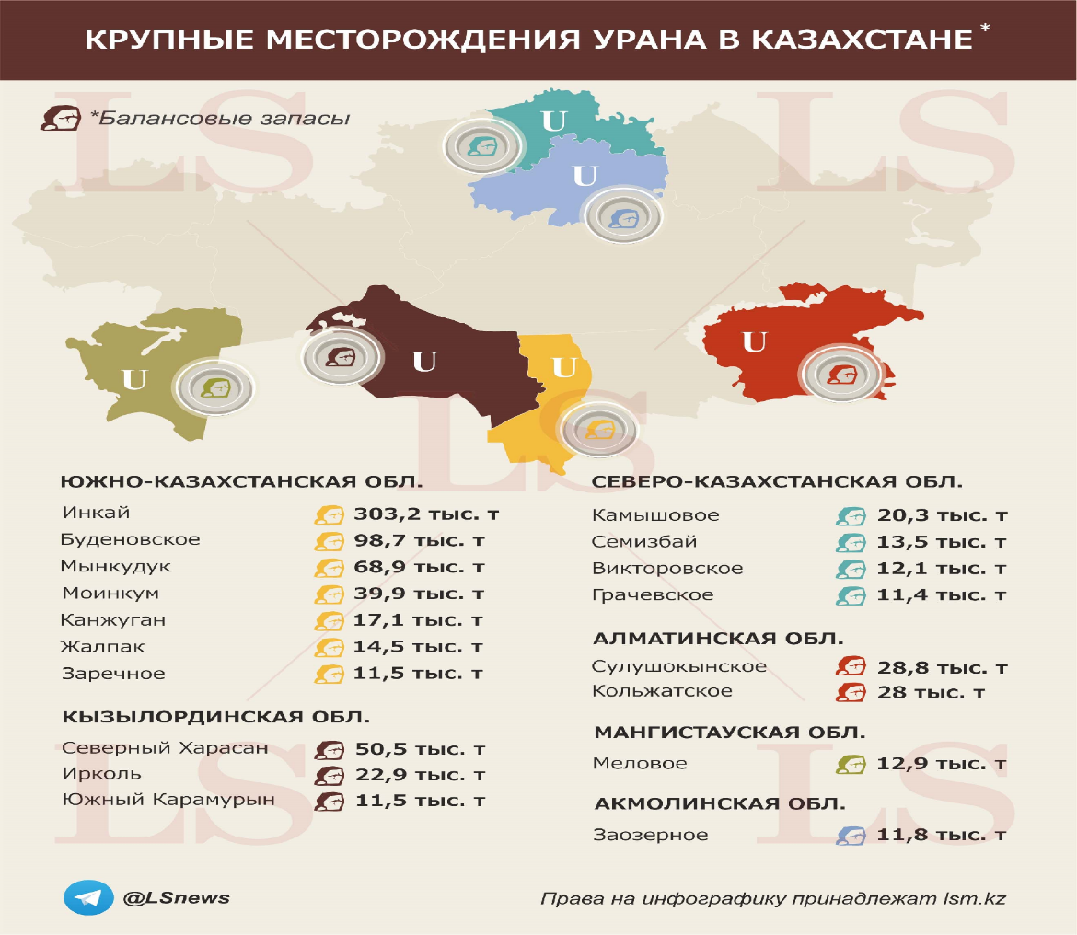

Рисунок 10 - Крупные месторождения урана в Казахстане

Как видно из приведенных данных, Казахстан обладает значительными природными ресурсами, содержащими редкие и редкоземельные металлы, которые используются далеко не в полной мере. Создание эффективных технологий извлечения РМ и РЗМ может помочь республике достичь прежнего уровня развития редкометальной промышленности, превзойти его, и в дальней перспективе развивать в стране современные отрасли науки и техники, а также реализовывать редкометалльную и редкоземельную продукцию на мировом рынке.

  - Извлечение редкоземельных элементов из минерального и техногенного сырья

Суммарное весовое содержание лантаноидов в земной коре равно содержанию меди и составляет 0,01 %. Известно около 70 собственных минералов РЗЭ и более 280 минералов, где они присутствуют в виде примесей. Основные из них: бастнезит, монацит, ксенотим, паризит, черчит, рабдофанит, эвксенит, лопарит, бритолит и др. [23-25].
В технологии извлечения редкоземельных элементов основная роль отводится гидрометаллургическим процессам [26,27], которые имеют ряд преимуществ перед пирометаллургическими при переработке редкоземельного сырья.
Гидрометаллургические методы разложения редкоземельного сырья весьма разнообразны, выбор их в каждом конкретном случае определяется, прежде всего, составом исходного сырья. Основными источниками редкоземельных элементов являются моноцит и бастнезит [28,29].
При переработке моноцитового концентрата применяют способы кислотного и щелочного вскрытия [28,30].
Сернокислотный метод переработки – наиболее широко распространенный. Концентрат редкоземельных элементов обрабатывается концентрированной серной кислотой при 200-230 ^{ᴼ}С до образования однородной пастообразной массы серого цвета. При этом протекают следующие реакции [27, 30,31]:

2LnPO₄+3H₂SO₄=Ln₂(SO₄)₃+2H₃PO₄ (1)

Th₃(PO₄)₄+6H₂SO₄=3Th(SO₄)₂+4H₃PO₄ (2)

В связи с присутствием в концентрате диоксида кремния (иногда до 6 %) при разложении монацита серной кислотой возможны следующие реакции [28,31,32]:

ThSiO₄+2H₂O=Th(SO₄)₂+SiO₂+2H₂O (3)

Si₂·xH₂O+H₂SO₄=SiO₂+H₂SO₄·xH₂O (4)

Сернокислотному методу разложения концентрата РЗЭ посвящено много работ [28,30,33-35]. Различные технологические схемы сернокислотного способа переработки монацитовых концентратов отличаются вариантами выделения из растворов ториевого и редкоземельного концентратов. Наиболее распространен способ ступенчатой нейтрализации сернокислых растворов с осаждением фосфатов тория и РЗЭ, основанный на различии рН выделения фосфата тория и фосфатов лантаноидов. Согласно способу [28,30] измельченное сырье вносят в концентрированную серную кислоту, взятую из расчета 250-300 % от теоретически необходимого и нагретую до 230-250 ^{ᴼ}С. Соблюдение температурного режима оказывает существенное влияние на процесс. При повышении температуры в спеке образуется практически не растворимый в сернокислых растворах безводный пирофосфат тория, остающийся в кеке при дальнейшей обработке вместе с отвальными продуктами. С понижением температуры уменьшается степень извлечения РЗЭ [28]. Сульфатизация длится 2-4 часа. В результате сульфатизации получают спек, который подвергают водному выщелачиванию. При соотношении Т:Ж = 1:(9:20) сульфаты РЗЭ и тория растворяются полностью [30,33], при соотношении Т:Ж = 1:(2:5) в раствор переходит большая часть сульфатов РЗЭ и только часть(50 %) сульфата тория. Этим достигается отделение тория от РЗЭ [30]. Выщелачивать рекомендуется охлажденной (не выше 14 ^{ᴼ}С) водой в связи с тем, что растворимость сульфатов РЗЭ с повышением температуры падает.
Щелочное разложение моноцита, основанное на обработке его раствором NaOH, осуществляется в промышленных масштабах в США, Англии, Бразилии, Индии [36-38]. В основу щелочного метода вскрытия положено взаимодействие фосфатов РЗЭ, содержащихся в моноците, с растворами гидроксида натрия:

2LnPO₄+6NaOH=2Ln(OH)₃+2Na₃PO₄ (5)

Th₃(PO₄)₄+12NaOH =3Th(OH)₄+4Na ₃PO₄ (6)

Полное разложение монацита достигается при условии тонкого измельчения концентрата (96,5 % класса - 0,044 мм), применении 45 %-ного раствора NaOH в количестве 1,5кг NaOH на 1кг монацита (что составляет ~300 % от стехиометрического количества) и обработке при 140°С в течении 3 часов. Повышение температуры разложения до 200 ^{ᴼ}С приводит к практически полному вскрытию, но получаемые при этом осадки гидроксидов РЗЭ трудней растворяются в кислоте, что связано с их частичной дегидратацией. Для разделения тория и редкоземельных элементов применяют вариант солянокислого растворения гидроксидов. По этой схеме смесь гидроксидов обрабатывают при 70-80 ^{ᴼ}С соляной кислотой до рН 3,5-4,0, чтобы перевести РЗЭ в раствор. После фильтрации получают раствор (концентрация ~ 300 г/дм³), практически не содержащий тория и фосфатов, а также сырой гидроксид тория.
При сопоставлении сернокислотного и щелочного метода вскрытия можно отметить следующее. Для сернокислотного способа пригодны более разнообразные монацитовые руды. Этот метод более экономичен и универсален и не требует значительного измельчения концентрата. Преимущество щелочного метода состоит в отделении фосфора уже на первой стадии процесса в виде тринатрийфосфата. Оба способа нашли широкое практическое использование, однако, когда целью производства является получение товарных редкоземельных продуктов, отдают предпочтение вскрытию щелочью.
Следует отметить, что добыча и переработка монацита сейчас значительно сократились как вследствие поступления на рынок других видов сырья, так и по экологическим соображениям: ввиду содержания в нем радиоактивного тория и, что более важно, продукта его распада – радия [23,29, 39-41].
В настоящее время основным промышленным редкоземельным минералом является бастнезит, на который в последние годы приходилось, по оценке специалистов, более 80 % добываемого в мире редкоземельного сырья.
Существует несколько способов переработки баснезитового концентрата. Основной из них предусматривает прокалку в диапазоне температур 400-800 ^{ᴼ}С [42], а иногда и до 900 ^{ᴼ}С [42,43] и дальнейшее растворение спека в разбавленных серной, азотной или соляной кислотах [42]. Во избежание выделения в осадок двойных нитратов РЗМ с кальцием, полученную пульпу разбавляют водой.
Другим вариантом является обжиг концентрата в присутствии концентрированной серной кислоты при температуре 400-500 ^{ᴼ}С. Авторы [44] предлагают снизить температуру до 200 ^{ᴼ}С, а авторы [42] – смешать бастнезитовый концентрат с концентрированной серной кислотой с последующей выдержкой при температуре 100 ^{ᴼ}С до полного удаления фтора, и далее вести прокаливание при более высокой температуре - 650-750 ^{ᴼ}С, выщелачивая, затем, спек водой.
Загрязнение окружающей среды выбросами фтора во время обжига бастнезита с серной кислотой требует разработки новых вариантов его переработки. Исследователи [46] предложили вести процесс выщелачивания в две ступени: на первой выщелачивать щелочью, а на второй - соляной кислотой при температуре 90 ^{ᴼ}С. В этом способе фтор связывается с натрием на первой стадии и выбросы его в атмосферу сокращаются.
В работе [46] показана возможность эффективного выщелачивания бастнезитового концентрата китайского месторождения Baotou раствором HCl-AlCl₃. При этом образуются комплексные соединения на основе иона AlF₆ ³⁻. При оптимальном режиме: концентрация HCl - 6 моль/л, Al³⁺-1 моль/л, температура 95 ^{ᴼ}С, перемешивании 400 об/мин за 2 часа, извлечение РЗМ в раствор составляет 69 %.
Наиболее перспективным способом переработки бастнезита является разработанная (одной из фирм Германии) и применяемая в промышленном масштабе технология высокотемпературного хлорирования [47]. Бастнезитовый концентрат, измельченный до 0,2 мм, смешивают с древесным углем и связующим (сульфитный щелок, патока, крахмал). Прессованные из шихты брикеты хлорируют при 1000-1200 ^{ᴼ}С. Из сплава хлоридов получают мишметалл или направляют его на получение индивидуальных РЗЭ. Преимущество метода – возможность получения в качестве конечного продукта безводных хлоридов, не содержащих оксидов и оксихлоридов. Безводные хлориды могут быть использованы непосредственно для получения металла.
Из других видов сырья наиболее востребованными являются лопарит и эвксенит. Лопарит - комплексная руда, содержащая ниобий, титан, тантал и редкоземельные элементы. Кислотное разложение лопаритового концентрата является неперспективным из-за трудностей, возникающих при последующем отделении ниобия и тантала от титана. Поэтому в настоящее время переработка лопарита осуществляется хлорированием брикетов лопаритового концентрата после их предварительного коксования. В результате большой разницы в свойствах хлоридов получают раздельно три продукта: плав хлоридов редкоземельных элементов и тория, твердые хлориды ниобия и тантала и жидкий тетрахлорид титана. Плав хлоридов редкоземельных элементов выщелачивают водой. Из раствора аммиаком выделяют гидраты оксидов редкоземельных элементов, которые потом переводят во фториды путем обработки плавиковой кислотой [28, 30].
Для переработки эвксенита, также содержащего ниобий, титан, тантал и РЗЭ, предложен вариант хлорирования, согласно которому процесс осуществляют в присутствии углерода при 500 ^{ᴼ}С. В процессе хлорирования и конденсации получают три фракции: ниобиево-танталовую, титановую и редкоземельную [21].
Можно разлагать эвксенит сернокислотным методом при 250 ^{ᴼ}С концентрированной серной кислотой (Т:Ж=3:1). Полученную массу обжигают при 650 ᴼС для перевода примесей в нерастворимое состояние и обрабатывают холодной водой, извлекая до 90 % РЗЭ [21].
Содержание редкоземельных элементов в фосфоритах и апатитах находится на уровне 0,5-0,9 %. В связи с большими масштабами переработки данного сырья на минеральные удобрения, представляет интерес попутное извлечение из них РЗМ [21, 47].
Переработка апатитового и фосфоритого концентратов только с целью получения РЗЭ нерентабельна. Наиболее рациональное решение состоит в комплексной переработке сырья с попутным извлечением РЗЭ. Принципы комплексного подхода, сформулированные в работах [48, 49], предусматривают два способа переработки: азотнокислотный (~20 % исходного сырья) и сернокислотный (~80 %). Если для азотнокислотного способа конкретная технологическая схема в значительной мере определена, то для сернокислотного способа возможные пути в динамическом развитии.
В сернокислотном способе переработки апатита и фосфорита наиболее четко обозначились следующие возможные промпродукты для выделения РЗЭ: фосфогипс (ФГ) полугидратный и дигидратный, экстракционная фосфорная кислота (ЭФК) как полугидратного, так и дигидратного режима, оборотная фосфорная кислота, а в последний период - осадок после получения упаренной фосфорной кислоты [50-52].
В зависимости от режима получения (дигидратный или полугидратный), ЭФК степень распределения РЗМ между фосфогипсом и фосфорной кислотой различна и зависит от количества и концентрации серной кислоты, температуры процесса, его продолжительности, вида фосфатного сырья [53].
Апатиты, в основном, перерабатывают сернокислотным способом в простой суперфосфат. Основное количество РЗЭ, перешедшее в удобрения, попутно практически не извлекают. Иначе решается вопрос при производстве из апатита концентрированных удобрений и, так называемой, экстракционной фосфорной кислоты. При разложении измельченного апатитового концентрата серной кислотой в фосфорную кислоту переходит до 40 % РЗЭ. Остальная часть остается в твердой фазе –фосфогипсе [28, 30].
Из фосфорнокислого раствора, содержащего РЗЭ, их выделяют аммиаком, известковым молоком или мелом, при этом извлечение в осадок фосфатов редкоземельных элементов составляет 50-80 % от их концентрации в фосфорной кислоте [28, 30].
Однако более рационально извлекать РЗЭ, разлагая апатит азотной кислотой. Так авторами работ [54, 55] установлено, что использование азотной кислоты, по сравнению с серной, при выщелачивании апатитов в сопоставимых условиях более эффективно, так как нитратные растворы являются более предпочтительными для последующей экстракции при разделении РЗМ.
Разработано несколько технологических схем. Сущность наиболее распространенной схемы заключается в том, что апатитовый концентрат разлагают 5 % HNO₃с добавлением 17 % NaNO₃ для осаждения фтора. Жидкую фазу, содержащую ионы кальция, РЗЭ, фосфорную и азотную кислоты, нейтрализуют раствором аммиака до рН 2,0-2,5, выделяют фосфаты РЗЭ. В полученном концентрате содержится около 25 % суммы РЗО. Выход РЗЭ составляет 65-70 % от содержания в апатитовом концентрате [28].
Авторы [56] также предлагают извлекать редкоземельные элементы из апатитового концентрата завода Chadormalu (Иран) азотной кислотой при следующих оптимальных условиях: параметр кислотности 60 %; соотношение твердого к жидкому 30 %; продолжительность выщелачивания 30 мин, интенсивность перемешивания 200 об/мин; температура 60 ^{ᴼ}С; размер частиц 50 мкм. При этом извлечение La, Ce, Nd и Y составило 74, 59, 72 и 73 %, соответственно.
Несмотря на то, что наиболее распространенными реагентами при переработке фосфоритов и апатитов являются серная и азотная кислоты, рассматриваются и другие варианты их вскрытия.
Так в исследованиях [57] выщелачивание природного фторапатитового (ФАП) образца из Harts Range (Northern Territory, Australia) наряду с HNO₃, проводили также растворами хлорной HClO₄, соляной HCl, и фосфорной кислот H₃РO₄ (2,28 или 3,25 моль/дм³) при 95 °С с использованием частиц размером 150-180 мкм и скорости перемешивания 1100 об/мин. Извлечение лантана, церия и неодима при выщелачивании сырья во всех кислотах низкое и показано в порядке убывания: HClO₄ (54-63 %) > HCl (21-13%) > HNO₃ (5-7 %). Извлечение при выщелачивании РЗМ хлорной кислотой HClO₄ оставалось относительно неизменным с течением времени. В растворах HCl и HNO₃ степень выщелачивания снижалась по прошествии 30 мин. Данный факт связан с осаждением фосфатов РЗМ и указывает на перспективы избирательного выщелачивания ФАП.
В последнее время исследователи обратили внимание на такой важный источник редкоземельных элементов как ионно-адсорбционные руды. Ионно-адсорбционные глины имеют алюмосиликатную матрицу, на которой адсорбируются ионы РЗМ, химически не связанные с матрицей. Несмотря на низкое содержание РЗЭ в данных рудах (0,05-0,2 %), легкость в обработке и относительно высокое содержание в них фракции тяжелых РЗМ, делают их привлекательными. Авторами [58, 59] установлено, что редкоземельные элементы могут быть извлечены выщелачиванием растворами солей (NH₄)₂SO₄ и NaCl при комнатной температуре. Лучшие результаты показала сульфатная соль.
В работе [60] установлена возможность выщелачивания РЗЭ из ионно-адсорбционных руд в промышленном масштабе раствором 7 % NaCl и 1-2 % (NH₄)₂SO₄ при рН=4. Извлечение редкоземельных элементов составляет 95 %.
Авторы [61] для выщелачивания использовали нитрат и сульфат аммония при их молярном соотношении, равном 4:1, процесс вели в присутствии 0,05 % ацетата аммония, являющегося ингибитором алюминия; степень извлечения РЗМ превысила 80 %.
Из работ, касающихся отечественного сырья, заслуживает внимания технология переработки руды месторождения Кундыбай [62]. Авторы рассматривают как щелочной, так и кислотный способы. Щелочная переработка включает два варианта: автоклавное выщелачивание и сплавление руды со щелочью с последующим водным выщелачиванием при обычных условиях. Лучшие результаты кислотного вскрытия получены при высокотемпературной обработке (сульфатизации) сырья концентрированной серной кислотой с последующим водным выщелачиванием полученного сульфатного продукта. Данный способ более эффективный по сравнению со щелочным и предусматривает последующую переработку кремнийсодержащего кека. Силикатный раствор, полученный при щелочном автоклавном выщелачивании кремнийсодержащего кека, может быть пригодным для получения осажденного диоксида кремния.
Таким образом, из представленных данных следует, что основное количество редкоземельных элементов извлекают из богатого рудного сырья – моноцита и баснезита, а также попутно из лопарита, эвксенита, фосфоритов, апатитов и ионно-адсорбционных руд.
Однако, как показала практика, возможно извлечение редкоземельных элементов и из техногенного сырья. Согласно последним данным [63] в республике накоплено свыше 25 млрд. т. техногенных отходов, из которых перерабатывается не более 500 млн т. Наиболее представительными видами техногенного сырья для извлечения редкоземельных элементов являются красный шлам глиноземного производства, золы от сжигания углей и отходы фосфорного производства. Существует множество вариантов переработки указанного сырья. Мы остановимся только на наиболее перспективных, с нашей точки зрения, способах.
Следует отметить, что содержание РЗЭ в красных шламах колеблется в широких пределах от 400-600 до 1600-1800 г/т; при извлечении редкоземельных элементов используются либо гидрометаллургические схемы переработки, либо сочетание пиро- и гидрометаллургических.
При гидрометаллургическом выщелачивании красных шламов широко применяются минеральные кислоты (HCl, HNO₃, H₂SO₄), лучшей среди которых является азотная. Используя ее, можно проводить процесс при комнатной температуре и атмосферном давлении.
Авторами [64] установлено, что образец бокситового остатка содержит около 0,03 мас. % РЗЭ. Систематические эксперименты по выщелачиванию показали, что концентрированная HNO₃ является наиболее эффективным выщелачивающим реагентом. Однако в дальнейшем для повышения эффективности выщелачивания был использован новый процесс, основанный на предварительной обработке сырья в микроволновой печи и в качестве выщелачивающего реагента была выбрана H₂SO₄. Результаты показали, что предварительная микроволновая обработка создает трещины и поры в частицах, позволяя в них беспрепятственно диффундировать выщелачивающему реагенту, в результате чего в раствор попадает больше РЗЭ.
Таким образом, новый процесс выщелачивания серной кислотой в сочетании с микроволновой предварительной обработкой является эффективным при извлечении РЗЭ из вторичных ресурсов, в частности из отходов переработки бокситов – красного шлама. Авторы [65] согласны с данным мнением, кроме того, на основании собственных исследований они полагают, что сернокислотное выщелачивание является экономически оправданным для извлечения редкоземельных элементов из красного шлама самого разного состава.
В работе [66] для селективного выщелачивания РЗМ разработан комбинированный процесс переработки красного шлама: сульфатизация-обжиг-выщелачивание. Красный шлам смешивают с водой и концентрированной серной кислотой, сушат и обжигают при температурах 650-700 ^{ᴼ}С. При этих температурах нестабильные сульфаты железа разлагаются с переходом в оксиды, а РЗМ остаются в виде сульфатов. При водном выщелачивании около 90 % РЗМ извлекается в раствор, а количество железа, перешедшего в раствор, не превышает ~ 1 %.
При исследовании выщелачивания красного шлама растворами карбоната натрия, авторами [67,68] установлено эффективное извлечение скандия. Возможно, это связано с образованием растворимого анионного комплексного соединения с карбонат-ионом [69]. Однако другие редкие земли имеют гораздо более слабую склонность к образованию растворимых карбонатных комплексов, а потому карбонатом натрия практически не выщелачиваются.
Большинство комбинированных пиро- и гидрометаллургических схем по переработке красного шлама используют сначала пирометаллургическую ступень для восстановления железа и концентрирования РЗМ в оксидном шлаке [70, 71]. Гидрометаллургическая ступень представляет собой выщелачивание РЗМ из шлака минеральными кислотами [72, 73]. Так в работе [71] шихту, состоящую из красного шлама, волластонита и графита, плавили при температуре 1500 ºС, отделяя свыше 85 % металлического железа от шлаковой фазы. После измельчения и магнитной сепарации, возможно отделить еще 10 % железа. Затем шлак выщелачивали кислотами HCl, HNO₃ и H₂SO₄. При температуре 90 ^{ᴼ}С и выщелачивании HCl и HNO₃в раствор переходит около 70 % РЗМ и более 95 % скандия. Результаты выщелачивания серной кислотой несколько хуже, что, возможно, связано с образованием твердого продукта реакции - CaSO₄. Однако, несмотря на это, избирательность для выщелачивания скандия серной кислотой выше [74].
В Казахстане бокситы перерабатываются по последовательной схеме Байер-спекание. Из образующегося красного шлама авторы [75] предложили оригинальный способ извлечения редкоземельных элементов, который включает активацию немагнитной фракции раствором гидрокарбоната натрия с концентрацией 120 г/дм³ при температуре 150 ^{ᴼ}С, последующее выщелачивание осадка раствором азотной кислоты с концентрацией 7,5 моль/дм³ при температуре 60 ^{ᴼ}С и отношении Т:Ж = 1:3. Степень извлечения РЗЭ в раствор составила 96 %.
Таким образом, разносторонние исследования, направленные на извлечение редкоземельных элементов из красного шлама, показали, что способы его вскрытия зависят от минералогического состава сырья и требуют варьирования как условий выщелачивания, так и состава выщелачивающих реагентов [76, 77].
Еще одним достаточно ценным техногенным сырьем для извлечения редкоземельных элементов являются золы от сжигания углей, содержание РЗЭ в которых колеблется от 0,1 до 1,0 % [78, 79].
Основной способ переработки зол и зольных уносов от сжигания углей - кислотная обработка. В работе [80] описан способ выщелачивания золы Экибастузских углей серной кислотой с концентрацией 200 г/дм³ при соотношении Т:Ж = 1:5; продолжительность процесса 2 часа, а температура – 85 ^{ᴼ}С. В этих условиях наиболее эффективно извлекается церий, степень перевода которого в раствор составляет 82 %, а введение добавки NaCl – повышает до 90 %. Авторы [81] предлагают извлекать из золы РЗМ, торий и уран, перерабатывая ее методом кучного выщелачивания, а авторы [82] - повысить извлечение редкоземельных элементов из золы бурых углей Канско-Ачинского бассейна, совмещая процессы выщелачивания соляной кислотой и сорбции сульфокатионитом КУ-2.
Вместе с тем, масштабы переработки твердых отходов угольных теплоэлектростанций на сегодня крайне низки, что вызывает скопление огромных количеств золошлаков в золоотвалах, занимающих значительные площади в местах их дислокации. Одной из причин низкой степени утилизации является, так называемый, механический недожог [83], который приводит к муллитации золы. Золошлаки от сжигания кузнецких углей, за счет использования традиционных методов сжигания, содержат муллит, который имеет высокую абразивность и химически инертен ко многим реагентам [84]. Чтобы избежать муллитации золы, необходимо изменить температурные условия сжигания углей. Использование кипящего слоя при 800-900ᴼС позволяет получать золу, основными минералогическими фазами которой являются метакаолинит, γ-Al₂O₃, кварц, стеклофаза [85].
Одним из наиболее перспективных источников техногенного сырья для извлечения РЗМ являются также отходы фосфорной промышленности, в частности, фосфогипс. Авторы [86] предлагают достаточно простой и доступный способ извлечения РЗЭ из фосфогипса путем выщелачивания 0,1-0,5М раствором H₂SO₄ при соотношении Т:Ж =1:10. При этом степень извлечения редкоземельных элементов составляет 50 %.
Бельгийская компания Prayon SA разработала способ извлечения РЗЭ из фосфогипса [87] путем выщелачивания разбавленным раствором H₂SO_{4.} Особенностью способа является перемешивание при высоких скоростях (до 6000 оборотов в минуту). Дальнейшее извлечение из фильтрата осуществляют жидкостной экстракцией или осаждением щавелевой кислотой.
Следует отметить, что азотная кислота, как и в случае красного шлама,
является более эффективным выщелачивающим реагентом.
В работе [88] предложен способ выщелачиванием редкоземельных элементов из фосфогипса раствором HNO₃ с добавлением Ca(NO₃)₂. В ходе исследований было установлено, что извлечение снижается с увеличением температуры и увеличивается по мере добавления в раствор нитрата кальция. Так добавка в 1М раствор HNO₃ 0,5М Ca(NO₃)₂ способствует двукратному повышению степени извлечения РЗЭ. Предположительно, улучшение выщелачивания связано с заменой ионами кальция примесей в матрице сульфатов редкоземельных элементов.
Авторами [89] предложен оригинальный способ извлечения РЗЭ из фосфогипса. Способ предусматривает нейтрализацию раствора серной кислоты после выщелачивания фосфогипса оксидом или карбонатом Mg и отделение осадка РЗМ фильтрацией. В качестве карбоната магния используют магнезит. В качестве выщелачивающего для фосфогипса раствора может быть использован раствор сульфата магния после отделения осадка, содержащего РЗМ, кислотность которого регулируют добавлением H₂SO₄. Достигаемый результат заключается в улучшении фильтруемости осадков, уменьшении их влажности и в возможности многократного использования выщелачивающего раствора в обороте.
В работе [90] представлены технологические схемы получения концентрата редкоземельных металлов, сульфата аммония, известково-аммиачной селитры, высококачественного гипса и осажденного карбоната кальция. Показана возможность получения концентрата РЗМ при непосредственной обработке фосфогипса азотной кислотой с извлечением в азотнокислый раствор 86 % РЗМ, а также из нерастворенного остатка после очистки раствора нитрата кальция от примесей, в котором концентрируется 90- 95 %РЗМ.
Практика показала, что невозможно извлечь все редкие земли, присутствующие в фосфогипсе, без разрушения его кристаллической решетки. Авторы [91, 92] установили, что эффективность выщелачивания может быть увеличена с использованием силы гравитации, пропуская поток раствора H₂SO₄ через колонку, заполненную фосфогипсом, а также при механической активации фосфогипса с помощью размола в шаровой мельнице [93, 94].
Из рассмотренных способов переработки таких техногенных отходов, как красный шлам, золы и уносы от сжигания энергетических углей и фосфогипс видно, что пирометаллургические способы переработки применяются в значительно меньшей степени, в основном, используются гидрометаллургические кислотные способы вскрытия техногенного сырья.

1.4 Способы переработки черносланцевых руд Большого Каратау

Месторождения черносланцевых руд Большого Каратау расположены в южных областях республики. Открытые в 1940 году, они, прежде всего, представляли интерес для исследователей, как сырьевой источник урана. Позже в рудах было обнаружено присутствие таких ценных компонентов как ванадий молибден, редкоземельные элементы [95].
Наиболее изученными и перспективными месторождениями Большого Каратау являются Баласаускандык, Курумсак и Джебарлы.
Первые работы по извлечению ценных элементов из руды месторождения Балаусаскандык были проведены под руководством Е.В.Сноповой. Главной задачей исследователей являлось извлечение урана, а вместе с этим – попутное извлечение ванадия.
Было предложено три варианта переработки сырья и только два из них предусматривали попутное извлечение ванадия. Во всех трех вариантах первая операция – обжиг руды при температуре 757-850 ^{ᴼ}С. Дальнейшая переработка обожженной руды следующая:
- первый вариант – выщелачивание обожженной руды слабым раствором серной кислоты и выделение из продуктивного раствора сначала урана, затем ванадия;
- второй вариант- обожженная руда подвергается обработке водой, а из водного раствора извлекают ванадий в виде ванадата кальция.
Из-за нерентабельности предложенных вариантов технологии, дальнейшие исследования были прекращены [96].
Первые успехи по разработке рациональной технологии извлечения ванадия из черносланцевых руд были получены совместными усилиями ученых Института геологических наук КазФАН СССР, Казахского горно-металлургического института (ныне КазНТУ им. К.И. Сатпаева), Уральского геологического управления.
Разработанная в лабораторных и проверенная в полупромышленных условиях технология предусматривала окислительный обжиг при высоких температурах с добавлением солей натрия и последующее водное или кислотное выщелачивание огарка. Далее ванадий осаждали гидролизом. При этом извлечение ванадия составило 70-75 %. Качество полученного пентаоксида ванадия не соответствовало необходимым ТУ, т.к. содержало большое количество примесей фосфора и серы и требовало дополнительных операций перечистки. К тому же технология предусматривала извлечение только одного компонента - ванадия.
Позже в Институте металлургии и обогащения АН КазССР была разработана технология получения ферросплавов, при этом черносланцевая руда Большого Каратау использовалась в качестве флюсовых добавок. Исследования возглавил академик А.М. Кунаев, технология предусматривала получение ферросплавов и ванадиевых соединений [97]. На базе Джамбульского фосфорного завода были проведены полупромышленные испытания.
Основные операции технологии, следующие:
- дробление руды до крупности +10 -50 мм, мелочи идут на окатывание;
- руды шихтуют с фосфоритами и плавят в электропечах с получением элементного фосфора и железо-фосфор-ванадиевого сплава (содержание ванадия 4-5 %);
- железо-фосфор-ванадиевый сплав перерабатывают двумя методами: первый, пиро-гидрометаллургический с получением ванадиевого соединения, содержащего 25 % V₂O₅; второй - рафинирование сплава с получением богатого по V₂O₅ шлака 10-25 % [98]. Промышленного применения данная технология не нашла.
Таким образом, предложенные ранее технологии переработки сланцев Большого Каратау, основанные на традиционных пирометаллургических способах окислительного обжига и последующего гидролиза соединений ванадия, не позволили получить качественную ванадиевую продукцию (содержание ванадия не превышало 80 %) и характеризовались низкой производительностью процесса. Кроме того, они не предусматривали попутного извлечения таких ценных компонентов, как молибден, уран, редкоземельные элементы.
В последнее время исследователями уделяется значительное внимание гидрометаллургическим способам переработки руд Большого Каратау [99-101], предложен ряд методов, которые включают:
- выщелачивание ванадия из черносланцевых руд с использованием растворов серной и фтористоводородной кислот [102]. По данным авторов, в исходной руде ванадий в основном существует в виде свободных оксидов и слюды. Авторы изучали влияния продолжительности выщелачивания, концентрации серной и фтористоводородной кислот, температуры и соотношения Ж:Т на выщелачивание ванадия. В результате проведенных исследований выбраны следующие условия выщелачивания: отношение Т:Ж при выщелачивании 1:4, температура процесса 95 ^{ᴼ}С, продолжительность – 6 ч. При этом извлечение ванадия составилов серной кислоте 84 %, а в фтористоводородной кислоте 86 %. На наш взгляд недостатком данной технологии являются сравнительно низкая степень извлечения и отсутствие комплексности использования сырья, извлекается лишь одна составляющая руды – ванадий;
- автоклавное выщелачивание черных сланцев [103-104]. При оптимальных параметрах одностадийного выщелачивания (продолжительность 3 ч, концентрация серной серной кислоты 25 %, температура 150 ^{ᴼ}С, отношение Ж:Т=1:2) в раствор извлекается около 77 % ванадия. Для ускорения реакции растворения ванадия авторы [103] использовали катализатор (FeSO₄) размером 0,074 мм с массой 5 % от исходной массы руды. После двухступенчатого противоточного выщелачивания извлечение ванадия может достигать более 90 %.
- бактериальное выщелачивания черных сланцев для извлечения урана [105]. Для извлечения урана авторы применяли бактериальное выщелачивание. Недостаткам данного способа можно отнести низкий степень извлечения урана и РЗМ (не более 45 %).
Последние наиболее интересные разработки в области переработки черносланцевых руд посвящены геосорбционному извлечению ценных компонентов.Так автор [106] предлагает технологию извлечения урана и ванадия из сланцев Большого Каратау. Данная технология включает следующие основные операции:
- горные работы, дробление руды, формирование рудного штабеля;
- кучное выщелачивание раствором серной кислоты определенной концентрации;
- сорбция урана и ванадия на анионообменной смоле – АМп;
- раздельная жидкофазная десорбция урана и ванадия;
- осаждение уранового кека и поливанадатов;
- прокалка поливанадата в пентаоксид ванадия.
Предложенная технологическая схема переработки черных сланцев дает возможность получения чистого пентаоксида ванадия, но не обеспечивает полного отделения ванадия от других примесей. Фосфор, содержащийся в черных сланцах, в кислых растворах выщелачивания образует с ванадием гетерополикислоты, которые совместно сорбируются на ионит и требуют дополнительных операций по разделению ванадия и фосфора, что в свою очередь требует дополнительной аппаратуры и реагентов.
Кроме того, анализ проведенных исследований и ранее выполненных работ по кучному выщелачиванию черносланцевых руд месторождения Баласаускандык [107, 108], показал, что главная причина низкого извлечения ванадия заключаются в изменение фазового, минералогического и химического состава руды по мере изменения высоты слоя кучи, отсюда – замедление процессов, снижение извлечения ванадия в раствор и последующего сорбционного концентрирования.
Учитывая недостатки описанных способов вскрытия черносланцевых руд, автором предложен вариант [109] низкотемпературной сульфатизации исходного сырья с последующим кучным выщелачиванием огарка. Согласно методике, процесс вскрытия ведут концентрированной серной кислотой при температуре 140 ^{ᴼ}С, а далее методом кучного выщелачивания водой на первой стадии и элюатом сорбции – на втором переводят в раствор ценные компоненты, которые извлекают сорбцией. На первом этапе извлекают уран и молибден, а на втором – ванадий. Существенным недостатком предложенного способа является низкое (58 %) извлечение ванадия.
Следует отметить, что промышленного применения описанные научные разработки до сих пор не получили ввиду многостадийности предлагаемых способов, трудноосуществимых в производстве, низкой степени выщелачивания ценных компонентов, а также нерентабельности того или иного предлагаемого способа.
Разработка эффективной комплексной технологии извлечения ценных компонентов из черносланцевых руд Большого Каратау по – прежнему остается актуальной.

Выводы по разделу 1

В последнее время резко возрос спрос на редкие и особенно редкоземельные элементы в связи с применением их в различных отраслях промышленности. Изыскиваются новые сырьевые источники РМ и РЗМ. Наряду с традиционным сырьем - моноцитом и баснезитом - редкоземельные элементы могут быть попутно извлечены из урансодержащего сырья.
Казахстан является крупной горнодобывающей державой, занимает второе место по запасам природного урана и лидирующие позиции в его производстве. Урановые руды содержат такие ценные элементы как молибден скандий, ванадий, цирконии, редкоземельные элементы и благородные металлы, которые при наличие эффективных технологий могут быть попутно получены в технологическом цикле его извлечения.
К урансодержащему сырью можно отнести и черносланцевые руды Большого Каратау, которые в момент открытия представляли интерес в качестве источника урана. Позже было обнаружено, что в состав руды, кроме урана, входят такие ценные металлы, как ванадий, молибден, редкоземельные элементы. В настоящее время руды Большого Каратау можно рассматривать как огромный неосвоенный источник редких и редкоземельных элементов. Однако отсутствие экономически выгодной, простой в осуществлении технологии сдерживает создание крупного производства переработки этого ценного сырья.
Вместе с тем, следует обратить внимание на накопленные техногенные отходы горно-металлургического комплекса, в частности техногенные минеральные образования от переработки фосфатных урановых руд Прикаспийского горно-химического комбината, которые отличаются высоким содержанием редкоземельных элементов ~ 5,0 %, что сопоставимо с минеральным сырьем.
С учетом современных и перспективных требований развития науки и техники, следует отметить, что мировой спрос на редкометалльную и редкоземельную продукцию будет и дальше год от года повышаться, особенно на редкоземельные металлы, что будет являться своеобразным локомотивом для разработки эффективных технологических решений.

2 МЕТОДИКИ ПРОВЕДЕНИЯ ИССЛЕДОВАНИЙ, МЕТОДЫ АНАЛИЗОВ И РАСЧЕТОВ

2.1 Методы анализов и аппаратура

Качественный и количественный состав руды и техногенных продуктов определяли химическим, минералогическим, рентгенофазовым, рентгеноспектральным, ИК-спектроскопическим и термогравиметрическим методами анализа, а также исследовали с помощью электронного растрового микроскопа.
Для физико-химических исследований использовали стандартную методику для пробоподготовки руды и подготовки шлифов [110-111].
Для определения содержания редких и редкоземельных металлов методом химического анализа использовали атомно-абсорбционный сектрофотометр 180-50 фирмы «Hitachi», оптический эмиссионный спектрометр Optima 2000 DVс индукционно-связанной плазмой фирмы «PerkinElmerSciex», а также титриметрический и фотометрический методы.
Рентгенофазовые исследования были проведены с помощью аппарата D8 Advance (Bruker), излучение Cu Кα, напряжение на трубке 40кв, ток 40ма, а обработка полученных данных дифрактограмм и расчет межплоскостных расстояний - с помощью программного обеспечения EVA, расшифровка проб и поиск фаз - с помощью программы Search/match с использованием базы порошковых дифрактометрических данных PDF-2.

Термический анализ предоставленных проб был выполнен с использованием прибора синхронного термического анализа STA 449 F3 Jupiter. Перед нагревом печное пространство вакуумировалось (уровень достигаемого вакуума – 92 %) и затем продувалось инертным газом в течение 5 минут. Нагрев осуществлялся до температуры 1200 ^{ᴼ}С со скоростью 15 ^{ᴼ}С/мин. в атмосфере высокоочищенного аргона. Общий объем поступающего газа выдерживался в пределах 60-100 мл/мин. Обработка результатов, полученных с помощью STA 449 F3 Jupiter, производилась посредством программного обеспечения NETZSCHProteus.

Небольшая навеска объясняется повышенным содержанием углерода в пробе. В данном измерении была применена методика разбавления пробы. Навеску в 50 мг разбавили 150 мг термоинертного вещества – Αl₂О₃. Эта методика используется для некоторого уменьшения интенсивности пиков, связанных с проявлением органической составляющей, позволяет получить эффекты хорошего разрешения.
Рентгеноспектральный микроанализ выполнялся на микроанализаторе JXA-8230 с использованием растровой электронной микроскопии в обратно-рассеянных электронах и во вторичных электронах энергодисперсионной спектроскопии, а также волнодисперсионной спектроскопии.
Минералогические исследования шлифов и аншлифов выполнены на микроскопе Leica P2500, а ИК – спектроскопические исследования сорбентов - на спектрометре Avatar-370 CsI «termo Nicolet» (США).

Для минералогических исследований предварительно готовили брикеты (искусственные полированные аншлифы).
Термодинамические расчеты были проведены согласно компьютерной программе HSCChemistry 5.11 в диапозане температуры от 150-400 ^{ᴼ}С.
Титриметрический метод определения ванадия основан на окислении ванадия до 5-валентного состояния Солью Мора (С.М.) в присутствии индикатора - фенилантраниловый кислоты (ФАК). Для определения V⁵⁺, V_{общ} г/л берут аликвоту 10 мл раствора, добавляют 100 мл дистиллированной воды, 30 мл 49 % серной кислоты и по каплям KМnО₄ до неисчезновения окраски. Далее пробе дают отстояться в течении двух минут, после чего добавляют 5 % NaNО₂ до обесцвечивания, 5 мл мочевины и 5 капель ФАКа и титруем 0,025н С.М. При добавлении H₂SО₄ пробу необходимо охладить до 18-20 ^{ᴼ}С. Расчет ведем по формуле [112,113] :

V₂О₅, V_{общ}, г/л = (7)

Фотометрический метод определения молибдена. Для определения молибдена в мерную колбу вместимостью 100 мл помещают 1-2 мл исходного раствора, предварительно разбавленного водой в 4 раза, содержащего 200-400 мкг молибдена, добавляют 35 мл раствора серной кислоты (концентрированную разбавляют водой в отношении 1:3), 1мл раствора 2% сернокислой меди, 5 мл раствора 10 % тиомочевины. Спустя 10 мин к раствору приливают 2,5 мл раствора 25 % роданистого аммония и доводят до метки водой, выдерживают в течение 20 мин. Измеряют оптическую плотность раствора на фотоэлектроколориметре, используя светофильтр с максимумом светопропускания при длине волны 430 нм и кювету с толщиной поглощающего свет слоя 10 мм по отношению к воде. Предварительно строят колибровочную кривую, согласно которой определяют концентрацию молибдена в исходном растворе.
Наиболее представительные приместные элементы (Al, Fe, и др.) определяли по известным методикам [114].

2.2 Используемые химические реактивы

Оксиды РЗМ. В диссертационной работе для приготовления модельных растворов использовались оксиды РЗМ, характеристики которых представлены в таблице 1.
Растворы кислот. Для исследования были использованы кислоты реактивной квалификации представленные в таблице 2, из которых готовились растворы.
Для проведения исследования использовали техническую кислоту, а для проведения химических анализов - кислоту марки ч и хч.

Таблица 1 – Характеристики оксидов РЗМ

Оксид | Формула | ГОСТ (ТУ), квалификация
Оксид иттрия | Y₂O₃ | ТУ 48-4-524-90, хч
Оксид лантана | La₂O₃ | ТУ 48-4-523-90, хч
Оксид церия | Ce₂O₃ | ТУ 48-4-523-90, хч
Оксид самария | Sm₂O₃ | ТУ 48-4-523-90, хч
Оксид диспрозия | Dy₂O₃ | ТУ 48-4-524-90, хч

Таблица 2 – Характеристики использованных кислот реактивной квалификации

Название кислоты | Формула | ГОСТ (ТУ), квалификация
Азотная кислота | HNO₃ | ГОСТ 11125-84, ч
Серная кислота | H₂SO₄ | ГОСТ 4204-77, хч
Серная кислота | H₂SO₄ | ГОСТ 2184-77, техн.

Соли и основания. В ходе экспериментов использовали следующие соли и основания:

Таблица 3 – Характеристики солей и оснований
Название реактива | Формула | ГОСТ (ТУ), квалификация
Натрия гидроксид | NaOH | ГОСТ Р 55064-2012,тех
Аммоний сернокислый | (NH₄)₂SO₄ | ГОСТ 3769-78, ч
Сода кальцинированная | Na₂СO₃ | ГОСТ 5100-85
Щавелевая кислота | С₂Н₂О₄ | ГОСТ 22180-76

2.3 Методики проведения экспериментов

Методика вскрытия черносланцевой руды месторождения Баласаускандык. Эксперименты по вскрытию черносланцевой руды месторождения Баласаускандык проводили спеканием в муфельной печи «SNOL 7,2/1350» исходного сырья со смесью серной кислоты и сульфата аммония при заданных параметрах. Далее спек выщелачивали серной кислотой разной концентрации в термостатированном реакторе, снабженном механической мешалкой «IKA-20 digital», обеспечивающей фиксированное число оборотов. Эксперименты вели при заданной температуре, продолжительности процесса и отношении Т:Ж для определения оптимальных условий. При исследовании кинетики процесса пробы отбирами через определенные промежутки времени.
Методика переработки техногенных минеральных образований Прикаспийского горно-химического комбината (месторождение Меловое).
В усредненном сырье содержится более 20 % кристаллической воды и около 5 % органических соединений. Для удаления кристаллической влаги и органики ТМО прокалили при температуре 450 ^{ᴼ}С в муфельной печи в течение 2 часов.
Кислотный способ последующего вскрытия включал высотемпературную обработку прокаленного сырья концентрированной серной кислотой (далее сульфатизацию). Сульфатизацию вели в муфельной печи при температуре 230 ^{ᴼ}С в течение 2 часов, предварительно смешав исходное сырье с концентрированной серной кислотой при соотношении ТМО:H₂SO₄=1:1,5. Полученный спек предварительно распульповывали водой в отношении 1:3, а далее вели выщелачивание при разбавлении исходной пульпы в 10-13 раз.
Щелочное вскрытие вели путем как непосредственного выщелачивания ТМО в растворе щелочи, так и предварительного спекания со щелочью.
Щелочное выщелачивание осуществляли в стеклянном реакторе при температуре 85-90 ^{ᴼ}С и отношении Т:Ж=1:3 в течение 4 часов. Концентрация гидроксида натрия изменялась в диапазоне 200-350 г/дм³. После фильтрации кек отмывали от щелочи водой и выщелачивали серной кислотой в интервале значений рН 1,2-4,0.
Сплавление ТМО с гидроксидом натрия вели при отношении 1:0,2-1,2,
температуре 350 ^{ᴼ}С в течение часа, с последующей отмывкой водой при температуре 80 ^{ᴼ}С до рН 5,0-6,0. Отмытый спек выщелачивали серной кислотой при рН 1,2 и отношении Т:Ж=1:10.
Методика флотации кремнеуглеродистого кека. Опыты по флотации выполняли при следующих технологических параметрах: крупность помола 90 % класса -0,074 мм, измельчали пробы в шаровой мельнице типа МЛ - 40 при соотношении Т:Ж:Ш=1:0,5:9; процент твердого в пульпе 27 %; Расход воздуха для опытов 80 л/с. Частота вращения эмпеллера – 1500 об/мин, объем камеры 1,0 дм³; рН пульпы контролировали универсальным иономером: иономер – 160.
При флотации углерода использовали флотореагент Flotol-B и очищенный керосин
Методика гидролитического осаждения железа. Гидролитическое осаждение железа вели при температурах 40-70 ^{ᴼ}С. Исходный продуктивный раствор нагревали до заданной температуры в термостатированном стакане при перемешивании, нейтрализовали до рН 2,8 гидроксидом аммония и постепенно охлаждали, анализируя на содержания редкоземельных элементов и железа через определенные промежутки времени [115]. Перемешивание вели механической мешалкой «IKA-20 digital».
Методика сорбционного извлечения металлов. Исследование сорбции редких металлов из продуктивных растворов от выщелачивания черносланцевых руд, а также сорбции и десорбции редкоземельных из модельных и продуктивных растворов от выщелачивания черносланцевых руд.
Иониты готовили в Н⁺-форме следующим образом: в коническую колбу Эрленмейера на 1000 мл загружали 200 мл сорбента и заливали 300 мл 5 % раствора серной кислоты. Перемешивали содержимое колбы на орбитальном шейкере в течение 60 минут. Раствор отделяли от смолы декантацией. Сорбент промывали дистиллированной водой до необходимого рН раствора.
Сорбцию и десорбцию компонентов в статическом режиме осуществляли в термостатированном стеклянном реакторе, снабженном механической мешалкой в течение 48 часов при определенном отношении Т:Ж.
Кинетику процесса сорбции исследовали, помещая в конические колбы объемом 0,25 дм³ продуктивный (модельный) раствор в количестве 0,1 дм³ и сорбент при отношении Т:Ж=1:500. Колбы герметически закрывали их содержимое интенсивно перемешивалось на орбитальном шейкере. Предварительно иониты каждого типа переводили в Н⁺-форму по указанной выше методике. Количество колб равнялось количеству отобранных проб в процессе сорбции. При необходимости использовали термостатированный шейкер.

2.4 Методики расчетов

Расчет характеристик гидролитического осаждения железа. В основе очистки продуктивных растворов от железа лежит реакция взаимодействия основных компонентов продуктивного раствора, в частности, ионов трехвалентного железа, с гидроксидом аммония.
Скорость образования осадка - гидроксида железа - можно описать уравнением формальной кинетики, предложенное Фишером [116]:

-dC/dτ= Kα^{n}S/V (8)

где:
С – концентрация кристаллизуемого вещества в растворе в данный момент;
S – поверхность кристаллов;
V – объем раствора;
α – абсолютное пресыщение;
К,n – константа скорости и порядок химической реакции.

При V=1 и α = С – С_{н} , представленное выше уравнение примет вид:

-dC/dτ = K (С – С_{н} )^{n}S (9)

Если:
С – концентрация ионов железа в исходном растворе,
С_{н} –содержание железа в образовавшемся осадке, то по истечении времени τ концентрация железа в растворе становится равной (С – С_{н}).
Скорость образования осадка составит:

W = dC/dτ = K (С – С_{н} ) (10)

dC/dτ = K (С – С_{н} ) (11)

Для графического определения константы скорости и порядка реакции используется логарифмическое уравнение. Если построенная в координатах lg(С – С_{н} ) - τ зависимость является прямолинейной, то имеет место первый порядок. По тангенсу наклона прямой определяется константа скорости осаждения.
Эффективную энергию активации процесса определяют согласно уравнению Аррениуса: К = К₀ е^{-Е/RT}, логарифмическая форма уравнения:

$lgK={lgK}_{0}-\frac{E_{A}}{2.303∙R∙T}$ (12)

где:
K₀ – предэкспоненциальный множитель (не зависит от температуры);
R – универсальная газовая постоянная, равная 8,314 Дж/(К∙моль);
К – кажущаяся константа скорости реакции при заданной температуре;
Е_{А} – энергия активации.
Если график зависимости в координатах lgK - 1/T имеет прямолинейный характер, то имеет место зависимость:

$tgα=-\frac{E_{A}}{2.303∙R}$ (13)

Аналогично определяли значения констант скорости реакции и эффективной энергии активации процесса выщелачивания ванадия из спека исходной черносланцевой руды с сульфатом аммония в присутствии серной кислоты.
Расчет характеристик сорбционного извлечения редких и редкоземельных металлов. В качестве основных характеристик сорбционного извлечения металлов из жидких сред, наиболее полно описывающих процесс и позволяющих судить об его эффективности, были выбраны: коэффициент распределения (D) и степень извлечения [117, 118]
Содержание металла в смоле вычисляли по разнице между начальной и конечной (равновесной) концентрацией в жидкой фазе.

${С\left(Ме\right)}_{т.ф.}=\left(С_{0}\left(Ме\right)-{С\left(Ме\right)}_{ж.ф.}\right)*\frac{V_{ж.ф}}{m_{м.т.}}$ (14)

Степень извлечения металлов (φ) рассчитывали по формуле:

$φ\left(Me\right)=\frac{\left(C_{0}\left(Me\right)-C_{ᵏ}\left(Me\right)\right)}{C_{0}\left(Me\right)}*100,\%$ (15)

Выводу по разделу 2

Для физико-химических исследований исходного сырья использовали химический, минералогический, рентгенофазовый, рентгеноспектральный, ИК-спектроскопический и термогравиметрический методы анализа, а также электронный растровый микроскоп. Примение глубокого и всестороннего исследования исходной руды позволило установить особенности ее состава и структуры.
Исходные и насыщенные сорбенты исследовали ИК-спектроскопическим методом анализа, результаты которого, в рамках настоящей работы, позволили предложить модель строения сорбента, насыщенного отдельными редкоземельными элементами и сделать предположения относительно механизма сорбции РЗЭ.
Для исследования процессов спекания, выщелачивания, термогидролиза и сорбции, а также расчетов констант и параметров данных процессов использовали общепринятые методики.

3 ФИЗИКО-ХИМИЧЕСКИЕ ИССЛЕДОВАНИЯ И РАЗРАБОТКА ТЕХНОЛОГИИ ИЗВЛЕЧЕНИЯ РЕДКИХ И РЕДКОЗЕМЕЛЬНЫХ ЭЛЕМЕНТОВ ИЗ ЧЕРНОСЛАНЦЕВОЙ РУДЫ МЕСТОРОЖДЕНИЯ БАЛАУСАСКАНДЫК

Руды Большого Каратау можно рассматривать как значительный неосвоенный источник редких и редкоземельных элементов.
Основное количество фосфоритов Большого Каратау сосредоточено в месторождениях Джебарлы, Курумсак и Баласаускандык, наиболее освоенным среди которых является месторождение Баласаускандык.
Вместе с тем, отсутствует эффективная комплексная технология переработки этого ценного сырья. Существующие варианты направлены на извлечение, в основном, ванадия, в то время как данные руды содержат также уран, молибден, редкоземельные элементы.
Проблема комплексного использования минерального сырья является приоритетной для горно-металлургического комплекса Казахстана и приобрела особую остроту и значимость в последние годы, в связи с возросшим выходом техногенных отходов, образующихся в процессе направленного извлечения отдельных ценных компонентов из минерального сырья [119, 120].
В этой связи для комплексной переработки данного сырья с извлечением всех ценных составляющих необходимо получить объективные данные о вещественном составе исходной руды, а также об особенностях минералов, входящих в ее состав.

3.1 Физико-химические исследования черносланцевой руды месторождения Баласаускандык

Объектами исследования были представительные пробы черносланцевой руды месторождения Баласаускандык Большого Каратау, для анализа которых применяли химический, рентгенофазовый, рентгеноспектральный, минералогический и термогравиметрический методы анализа.

Химический состав полиметалической урансодержащей руды месторождения Баласаускандык представлен в таблице 4.

Таблица 4 – Химический состав руды месторождения Баласаускандык

Наименование продукта | Содержание элементов, %
Наименование продукта | Na | Mg |  | Al | Si | P | S | Cl | K | Ca
Исходная руда | 0,08 | 0,30 |  | 3,42 | 37,51 | 0,66 | 1,61 | 0,11 | 1,97 | 1,69
Исходная руда | Содержание элементов, %
Исходная руда | Fe | Cu | ⅀РЗЭ |  | Mo | Ba | С | U | Ti | V
Исходная руда | 3,2 | 0,075 | 0,065 |  | 0,021 | 0,99 | 15,10 | 0,016 | 0,13 | 0,71

Из таблицы следует, что основными элементами руды являются кремний, углерод, алюминий, железо. В меньшем количестве содержатся калий, кальций ванадий, барий и титан. Из ценных компонентов в руде также присутствуют уран, молибден и редкоземельные элементы.
Согласно исследованиям рентгенофазового анализа, в состав пробы руды входят такие минералы, как кварц SiO₂ – 96,12 %, мускавит KAl₂(Si,Al)₄O₁₀(OH)₂ – 2,61 %, кристобалит SiO₂ – 0,49 %, анортит CaAl₂(SiO₄)₂ – 0,49 %, гипс CaSO₄·2H₂O – 0,29 %. Результаты исследований приведены на рисунке 11.

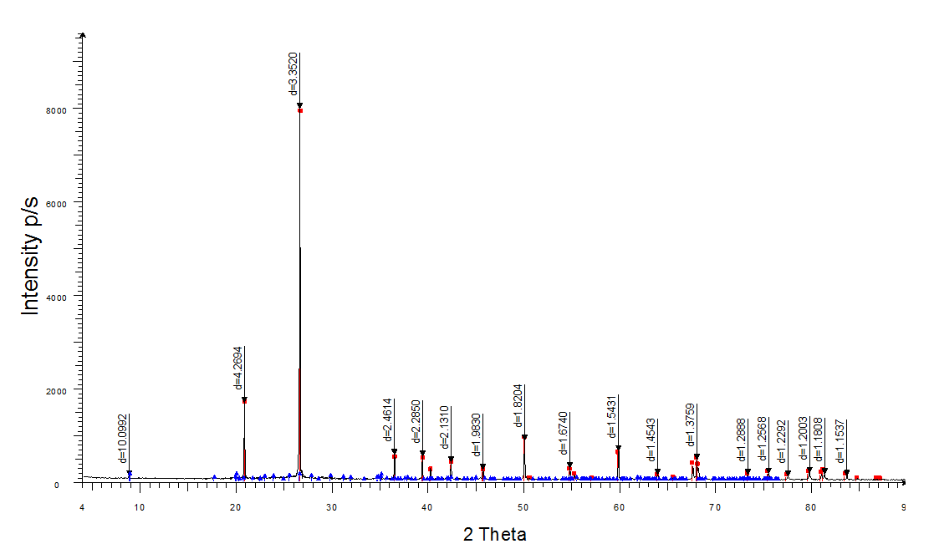
Рисунок 11 – Рентгенограмма исходной руды месторождения Баласаускандык

Данные химического и рентгенофазового анализа дополнены результатами термогравиметрического, для проведения которого перед нагреванием образца руды печное пространство вакуумировалось (уровень достигаемого вакуума – 92 %), а затем продувалось инертным газом в течение 5 минут. Результаты термогравиметрического исследования образца руды представлены на рисунке 12.
Из рисунка следует, что на кривой ДТА, зафиксирован только один мощный экзотермический эффект с пиком при 450,9 ^{ᴼ}С, отражающий окисление углерода остаточным кислородом. Пик развит на фоне интенсивного снижения массы навески. Основная информация о фазовом составе пробы была получена в ходе анализа кривых ДТГ и dДТА.
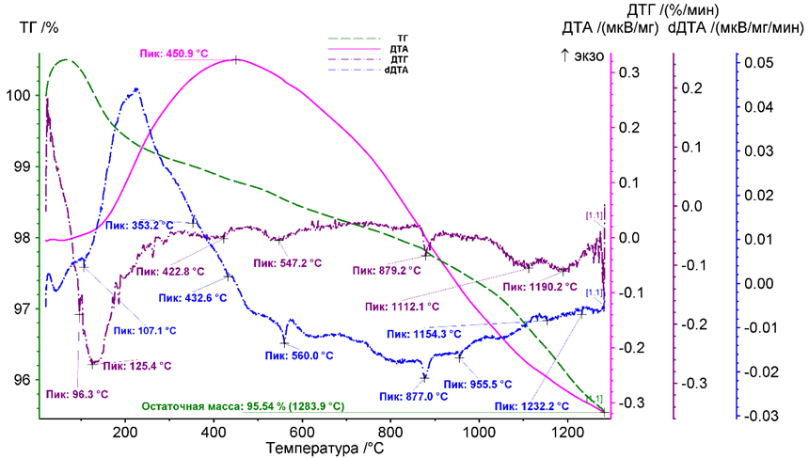

Рисунок 12 – Дериватограмма образца исходной руды месторождения Баласаускандык

На кривой ДТГ выявлен ряд минимумов при 96,3 ^{ᴼ}С, 125,4 ^{ᴼ}С, 422,8 ^{ᴼ}С, 547,2 ^{ᴼ}С, 879,2 ^{ᴼ}С, 1112,1 ^{ᴼ}С, 1190,2 ^{ᴼ}С. Минимумы при 422,8 ^{ᴼ}С, 547,2 ^{ᴼ}С, не отличающиеся высокой интенсивностью, могут отражать разложение небольшого количества сульфидов. Минимум при 879,2 ^{ᴼ}С и эндотермический эффект с экстремумом при 1154,3 ^{ᴼ}С на dДТА могут быть проявлением мусковита. Первый эффект связан с дегидратацией и перестройкой решетки, а второй – с распадом решетки и образованием игольчатого муллита и аморфной фазы. В наложении, второй эффект (1154,3 ^{ᴼ}С) может быть проявлением полиморфного превращения сульфата бария. Минимум на ДТГ при 1112,1 ^{ᴼ}С также обусловлен наличием другого слюдистого минерала – биотита К(Мg,Fе)₃[AlSi₃O₁₀](ОН,F)₂. Эффект возник в ходе выделения конституционной воды, разрушения решетки, образования новых фаз. Минимум при 1190,2 ^{ᴼ}С можно связать с проявлением еще одного слюдистого минерала – флогопита КМg₃[AlSi₃O₁₀] (ОН,F)₂.
На кривой dДТА также зафиксированы эндотермические эффекты, не сопровождающиеся изменением массы. Так, эндотермический эффект с максимальным развитием при 560 ^{ᴼ}С отражает энантиотропное полиморфное превращение кварца. Слабый эндотермический эффект с экстремумом при при 353,2 ^{ᴼ}С, предположительно, может быть связан с фазовым переходом FeS₂, а слабый эндотермический эффект с экстремумом при 107 ^{ᴼ}С, возможно, связан с фазовым переходом Cu₂S [121,122]. Общее изменение массы – 18,05 %.
Для минералогического анализа был отобран порошковый материал пробы, который изучался в иммерсионных жидкостях под микроскопом. На рисунке 13 показан прозрачный шлиф исходной руды, увеличение 100.
Под микроскопом в проходящем свете порода, содержащая около 90% материала, представлена черными непросвечивающими частицами нерудного, по всей вероятности, углеродистого вещества или пропитанного им нерудного материала. Последний представляет собой кварц, полевой шпат, барит, слюду или другие минералы. Сама вмещающая порода представлена кварцево-углеродисто-слюдистыми образованиями с вкраплениями кварца и системой кварцевых прожилков, секущих породообразующую матрицу. В массе кварца в небольшом количестве локально присутствуют чешуйки слюды, возможно присутствие ванадийсодержащего минерала роскоэлита. В брикете в отраженном свете почти весь материал по оптическим свойствам определен как нерудная масса и только менее 1 % представлено сульфидами, главным образом, пиритом, что также было подтверждено РСМА.

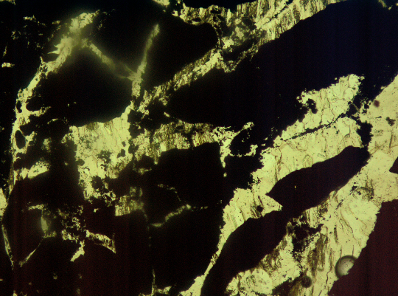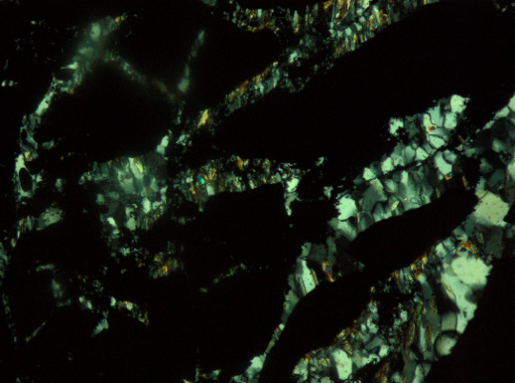

Рисунок 13 - Исходная руда. Углисто – кремнистый сланец с прожилками слюдисто – кварцевого состава

Все проявления тяжелой фракции изучались с помощью РЭМ и РСМА. Идентификация кристаллитов осуществлялась на основе стехиометрических соотношений между концентрациями детектированных элементов. В аншлифе выбраны зерна из разных участков, в которых сосредоточены редкие и редкоземельные металлы. Данные зерна и прилегающие к ним области представлены на рисунке 14, а состав приведен в таблице 5.

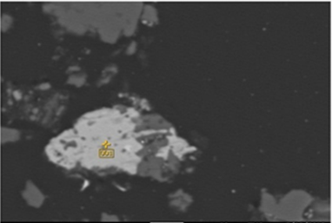 | 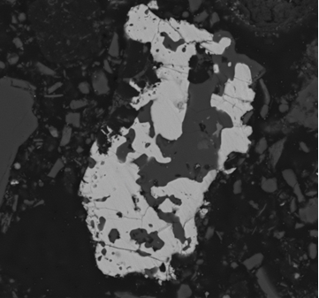 | 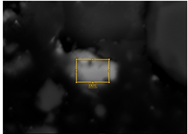
a) | b) | d)
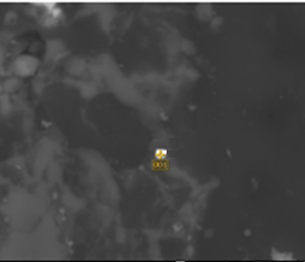 | 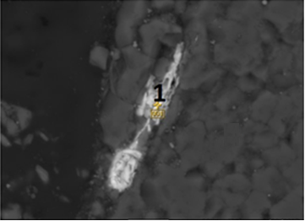 | 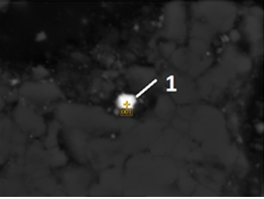
e) | с) | f)
48

Рисунок 14 – Микрофотографии исходного углерод-кремнеземистого сырья

Таблица 5 – Содержание элементов в зернах разных участков исследуемого сырья
49
Исследуемый продукт | Содержание элементов в сегменте пробы, %
Исследуемый продукт | С | As | Al | Si | P | Cu | Мо | Ti | Fe | W | V | U | Y | La | Ce | Dy | Pr | Yb | Sm | Nd | Gd
Участок a  Рутил | 2,52 |  |  | 0,47 |  |  |  | 46,75 | 0,33 |  | 14.69
Участок b  Монацит | 17,44 |  | 0,31 | 23,96 | 9,17 | 0,03 |  |  | 0,46 |  |  |  | 20,4 | 9,8 | 13,6 |  | 1,22 |  | 3,61 | 13.7 | 1,99
Участокd  Ксенотим | 29,32 |  |  | 1,4 | 11,27 |  |  |  |  |  |  |  | 24,68 |  |  | 2,89 |  | 1,07 |  |  | 1.64
Участок e  Настуран | 13,92 | 4,74 |  | 3,89 | 4,89 | 4,03 |  |  |  |  |  | 39,75
Участок c  Тунгстенит | 44,42 |  | 0,47 | 8,74 |  |  | 0,89 | 0,25 | 0,36 | 21,50
Участок f  Молибденит | 24,91 |  |  | 11,78 |  |  | 44,60

Более детально отдельные участки идентифицированы на рисунках 15-18. На рисунке 15 показан пример оксида урана (настурана) в виде вытянутой частицы длиной более 30 мкм. Ванадий в окисленном состоянии был найден только в соединении с оксидами титана – рутила (рисунок 16). Редкоземельные элементы наблюдались в соединении с фосфором (рисунок 17) и контуры их распределения полностью совпадали не только друг с другом, но даже со следами других минорных элементов (калий, кальций, железо и медь). Наиболее представительное отображение РЗЭ с помощью ВДС-анализа показано для частицы монацита на рисунке 18, имеющей мозаичную структуру. Аналогичным образом были выявлены частицы ксенотима, тунгстенита и молибденита.
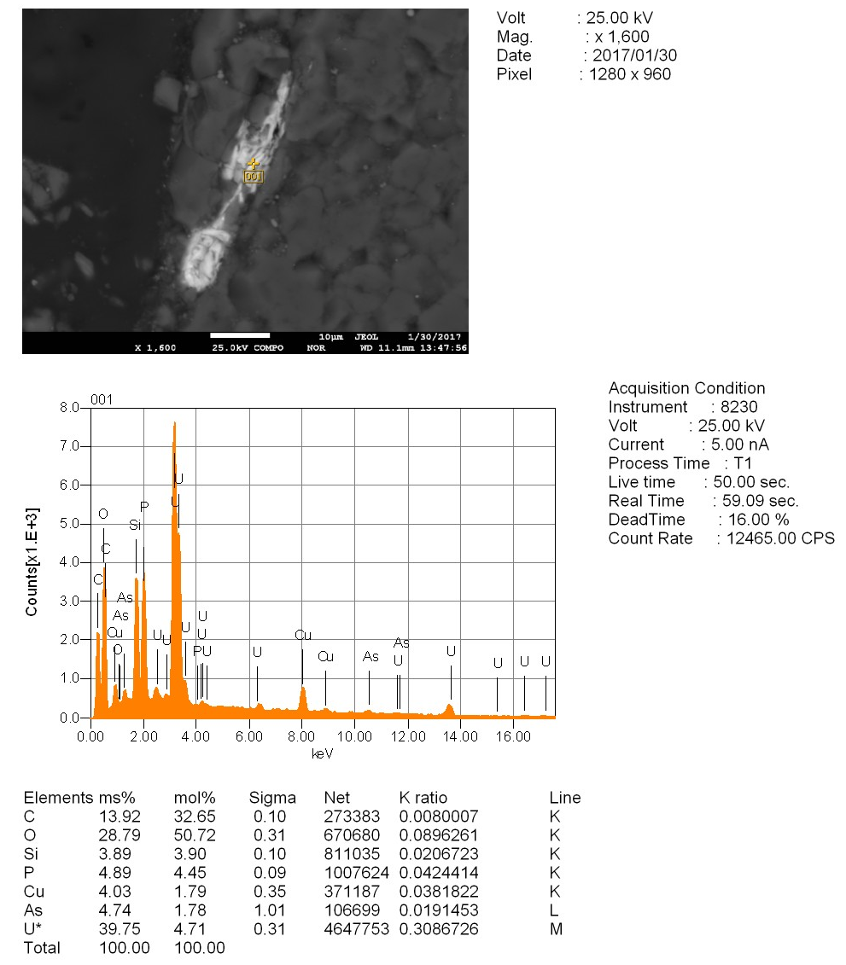
Рисунок 15 – Результаты точечного ЭДС-анализа U-содержащей частицы (настуран).
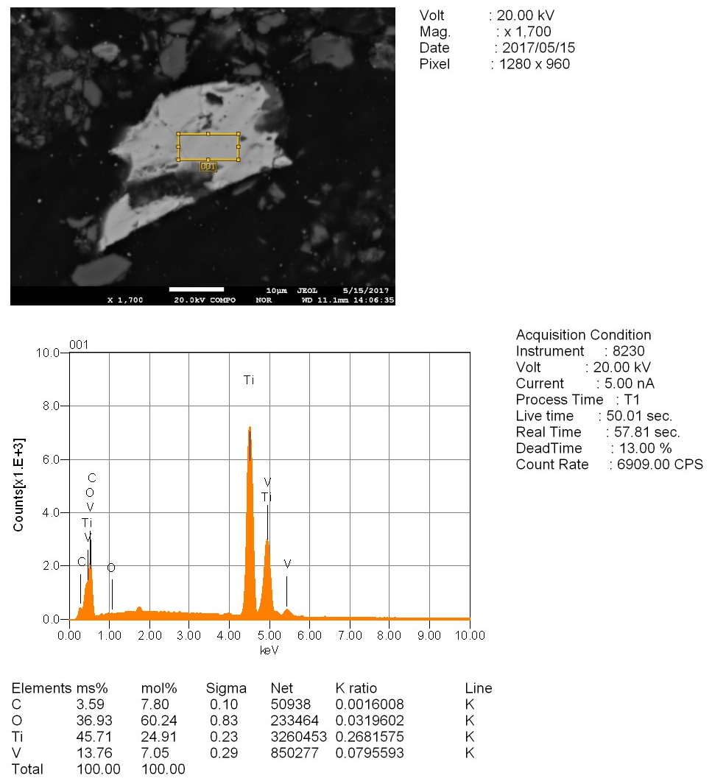
Рисунок 16 – Результаты ЭДС-анализа выбранного участка частицы оксида Ti и V (рутил).

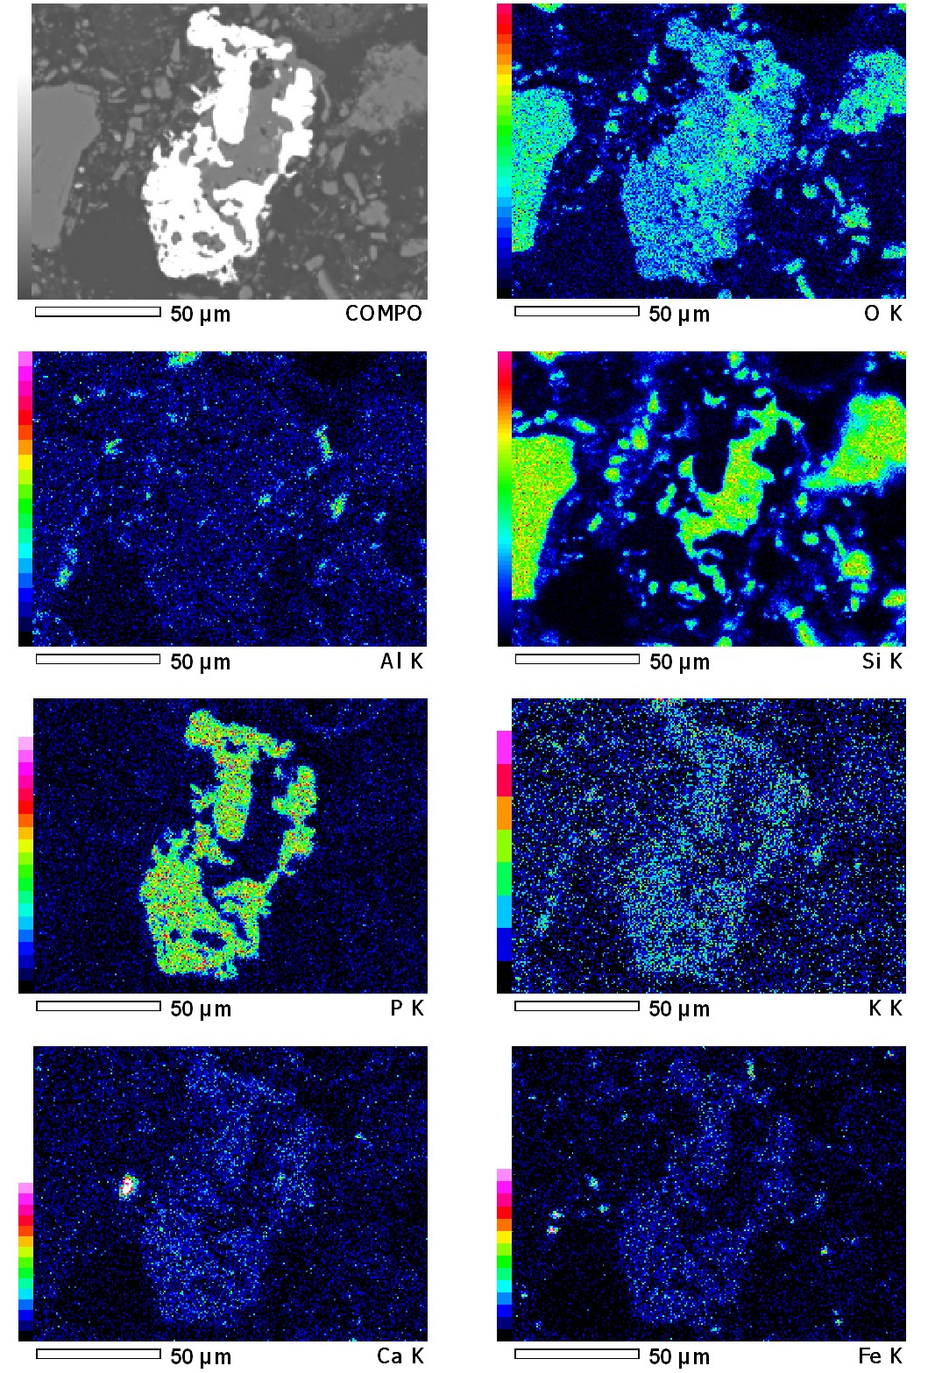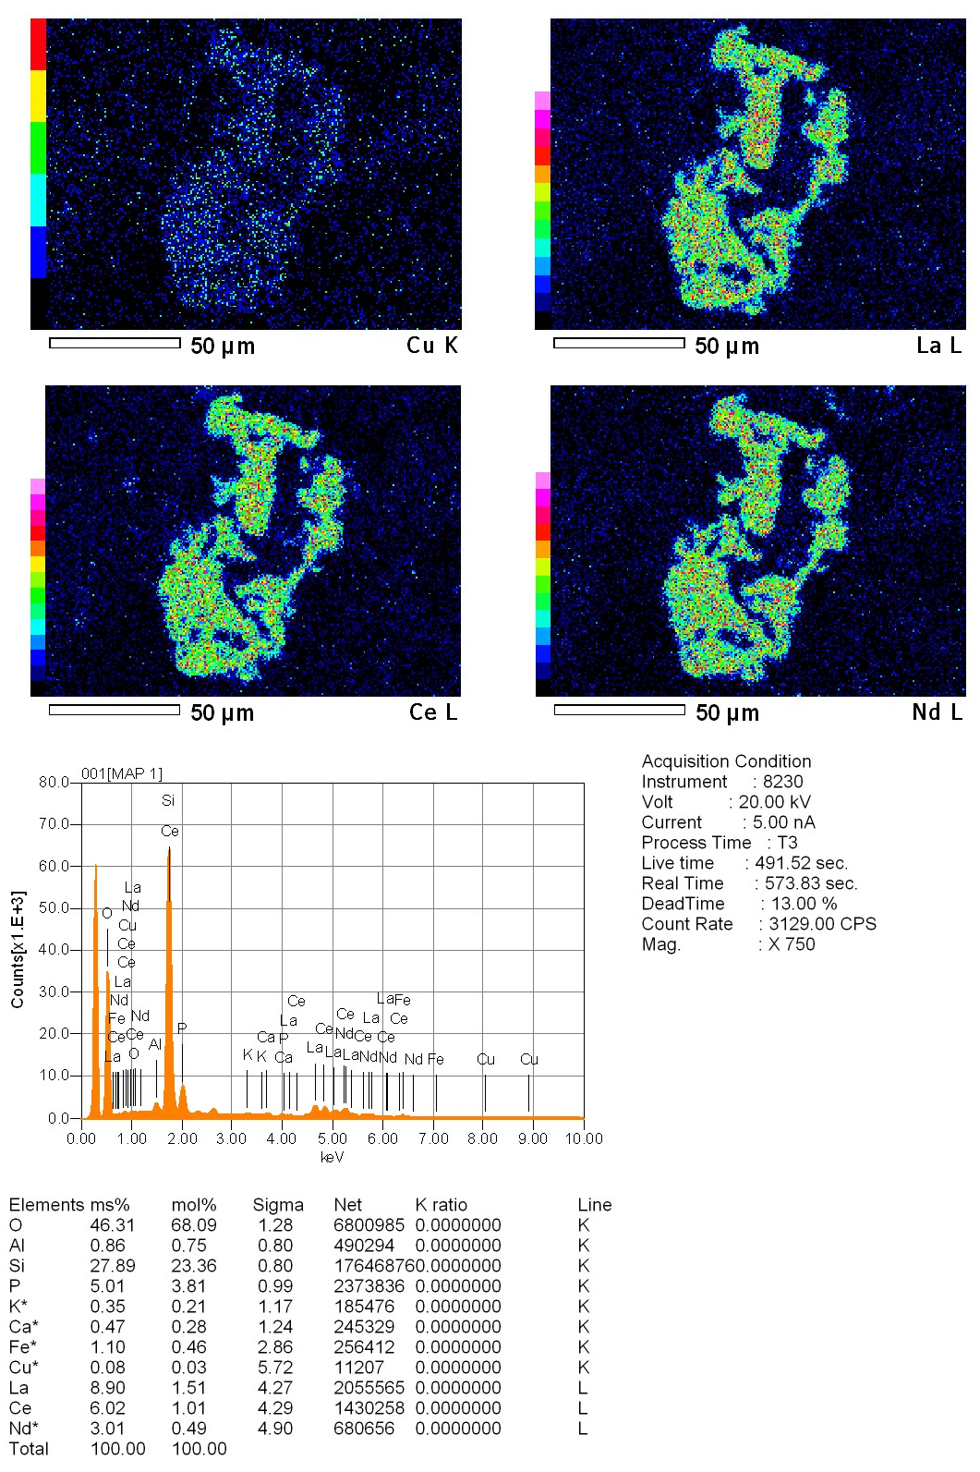
52
Рисунок 17 – Результаты ЭДС - картирования по элементам частицы, содержащей РЗЭ (монацит)
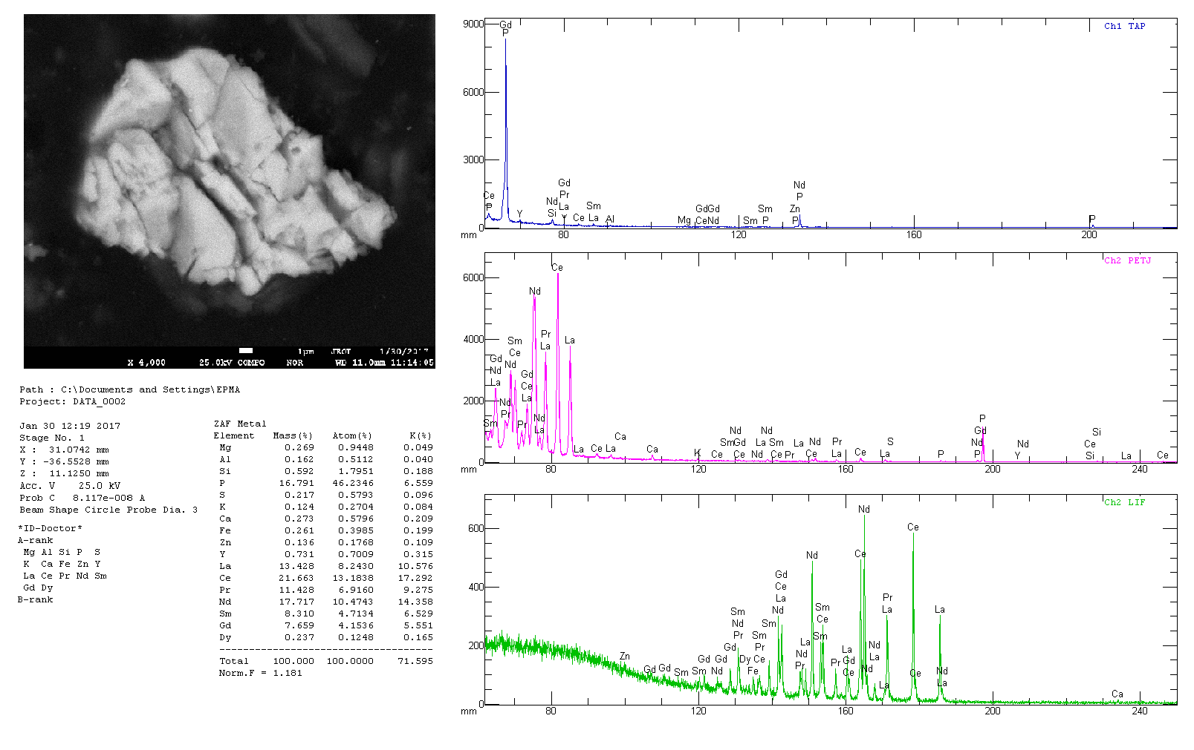
53
Рисунок 18 – Результаты ВДС-анализа частицы, содержащей РЗЭ (монацит). Диаметр зонда 3 мкм, ток пучка около 80 нА.

Из полученных результатов следует, что ванадий в руде представлен в виде роскоэлита и рутила, уран в виде натурана, молибден - молибденита, редкоземельные элементы – в виде моноцита и ксенотима. Кроме того, редкие и особенно редкоземельные элементы в исследуемой руде находятся в различных минералах в виде включений, в капсулируемом виде в кремнистоуглеродистой матрице, в связи с чем, при вскрытии исходной руды ни один из опробованных ранее способов не позволяет редкие и, особенно, редкоземельные элементы в полной мере перевести в раствор. особенно редкоземельные элементы в исследуемой руде находятся в различных минералах в виде включений, в капсулируемом виде в кремнистоуглеродистой матрице, в связи с чем, при вскрытии исходной руды ни один из опробованных ранее способов не позволяет редкие и, особенно, редкоземельные элементы в полной мере перевести в раствор. Для более глубокого их выщелачивания необходимы новые подходы в вопросе извлечения ценных составляющих.
Таким образом, в процессе физико-химических исследований получены объективные данные о вещественном составе черносланцевой руды месторождения Баласаускандык и об особенностях минералов, входящих в ее состав. Результаты исследований необходимо учитывать при разработке способов комплексного извлечения редких и редкоземельных металлов. Нами на основании патентных [123-126] и собственных исследований [127,128], предложен способ вскрытия исходной руды путем спекания ее с сульфатом аммония в присутствии концентрированной серной кислоты.

3.2 Разработка технологии извлечения редких и редкоземельных элементов из черносланцевой руды месторождения Балаусаскандык

3.2.1 Темодинамическая оценка взаимодействия углеродкремнеземистой руды с гидросульфатом аммония

Для наиболее полного извлечения редких и особенно редкоземельных элементов из черносланцевой руды нами, как было сказано выше, использован способ спекания руды с сульфатом аммония в присутствии серной кислоты.
Серная кислота расходуется частично на окисление компонентов исходной руды, частично на взаимодействие с сульфатом аммония с образованием гидросульфата по реакции [129,130]:

(NH₄)₂SO₄+H₂SO₄→ 2NH₄HSO₄ (16)
Кроме того, сульфат аммония при температуре 350 ^{ᴼ}С может разлагаться с образованием гидросульфата аммония по реакции:

(NH₄)₂SO₄→ NH₄HSO₄+NH₃ (17)
Таким образом, образование гидросульфата аммония происходит как за счет взаимодействия серной кислоты с сульфатом аммония, также и за счет разложения сульфата аммония. Поэтому в термодинамических расчетах мы рассматривали взаимодействие гидросульфата аммония с породообразующими и рудными минералами. Результаты представлены в таблицах 6 и 7.

Таблица 6 - Термодинамические расчеты разложения породообразующих минералов с гидросульфатом аммония
Название минерала | Свойство | Температура,ᴼС
Название минерала | Свойство | 200 | 250 | 300 | 350 | 400
CaOAl₂O₃SiO₂ + 4NH₄HSO₄ →CaSO₄ + Al₂(SO₄)₃ + SiO₂ + 4H₂O + 4NH₃↑
Анортит | ΔН | 288,21 | 287,02 | 285,12 | 284,42 | 282,12
Анортит | ΔS | 1071,50 | 1069,12 | 1065,68 | 1064,48 | 1060,95
Анортит | ΔG | -218,76 | -272,29 | -325,66 | -378,91 | -432,06
K₂OAl₂O₃SiO₂ + 4NH₄HSO₄ →Al₂(SO₄)₃ + K₂SO₄ + 2SiO₂ + 4H₂O + 4NH₃↑
Мусковит | ΔН | 292,72 | 290,49 | 287,49 | 285,74 | 282,58
Мусковит | ΔS | 1053,15 | 1048,69 | 1043,23 | 1040,28 | 1035,42
Мусковит | ΔG | -205,58 | -258,12 | -310,43 | -362,51 | -414,42
CaMg(CO₃)₂ + 2NH₄HSO₄ →CaSO₄ +MgSO₄ + 2CO₂(g) + 2H₂O + 2NH₃↑
Доломит | ΔН | 200,67 | 199,44 | 197,85 | 196,84 | 195
Доломит | ΔS | 878,60 | 876,15 | 873,25 | 871,55 | 868,73
Доломит | ΔG | -215,05 | -258,92 | -302,65 | -346,27 | -389,78
CaSiO₃ + NH₄HSO₄→ CaSO₄ + SiO₂ + H₂O + NH₃
Параволостанит | ΔН | -19,09 | -19,48 | -20,00 | -20,18 | -20,69
Параволостанит | ΔS | 271,66 | 270,89 | 269,93 | 269,64 | 268,85
Параволостанит | ΔG | -147,63 | -161,19 | -174,71 | -188,2 | -201,67
Al₂Si₂O₇*2H₂O + 3 NH₄HSO₄ = Al₂(SO₄)₃ + 2 SiO₂ + 5 H₂O + 3 NH₃↑
Муллит | ΔН | 364,18 | 368,18 | 371,80 | 378,02 | 383,37
Муллит | ΔS | 913,92 | 920,78 | 927,39 | 937,76 | 946,03
Муллит | ΔG | -67,66 | -113,53 | -159,73 | -206,34 | -253,45

Из таблицы 6 следует, что возможно взаимодействие анотрита (2CaO*Al₂O₃*SiO₂,), мусковита (K₂O*Al₂O_{3*}2SiO₂), доломита CaMg(CO₃)₂ и параволостанита CaSiO₃ с гидросульфатом аммония в данном диапазоне температур с образованием сульфатов алюминия, калия, магния.

Таблица 7 - Термодинамические расчеты взаимодействия рудных минералов с гидросульфатом аммония
Название минерала | Свойство |  | Температура, ᴼС
Название минерала |  |  | 200 | 250 |  | 300 | 350 | 400
Патронит | V₂S₃+12NH₄HSO₄→ 2VOSO₄ + 13SO₂+12H₂O+12NH₃↑
Патронит | ΔН |  | 2366,18 | 2355,27 |  | 2341,97 | 2332,10 | 2317,24
Патронит | ΔS |  | 5748,79 | 5726,95 |  | 5702,68 | 5686,13 | 5663,26
Патронит | ΔG |  | -353,86 | -640,78 |  | -926,52 | -1211,21 | -1494,99
Патронит | VS + 5NH₄HSO₄→ VOSO₄ + 5 SO₂ + 5 H₂O + 5 NH₃↑
Патронит | ΔН |  | 874,81 | 873,13 |  | 870,56 | 869,53 | 866,51
Патронит | ΔS |  | 2329,96 | 2326,60 |  | 2321,92 | 2320,17 | 2315,55
Патронит | ΔG |  | -227,61 | -344,04 |  | -460,25 | -576,29 | -692,20
Продолжение таблицы 7
Настуран |  | UO₃·H₂O + NH₄HSO₄→ UO₂SO₄ + 2 H₂O + NH₃↑
 |  | ΔН | 106,59 | 107,58 |  | 108,74 | 111,07 | 113,22
 |  | ΔS | 310,69 | 312,68 |  | 314,80 | 318,69 | 322,01
 |  | ΔG | -40,42 | -56,00 |  | -71,69 | -87,52 | -119,69
Монацит |  | 2 LaPO₄ + 3 NH₄HSO₄→ La₂(SO₄)₃ + 2 H₃PO₄ + 3 NH₃↑
 |  | ΔН | 267,39 | 264,04 |  | 259,54 | 253,93 | 247,23
 |  | ΔS | 773,13 | 766,42 |  | 758,21 | 748,84 | 738,39
 |  | ΔG | -98,41 | -136,91 |  | -175,03 | -212,71 | -249,89
Молибденит |  | MoS₂+NH₄HSO₄+3O₂→MoO₃ + H₂O + NH₃↑+3SO₂↑
 |  | ΔН | -667,23 | -668,34 | -669,55 |  | -670,37 | -671,53
 |  | ΔS | 342,33 | 340,1 | 337,89 |  | 336,52 | 334,74
 |  | ΔG | -829,20 | -846,27 | -863,22 |  | -880,07 | -896,86

Из таблицы 7 следует, что также возможно взаимодействие с гидросульфатом аммония рудных минералов: патронит, настуран, молибденит, монацит при взаимодействии образуют соединения сульфатов ванадия, урана и редкоземельных элементов. Основываясь на данных термодинамического анализа, были спрогнозированы ориентировочные условия экспериментального взаимодействия руды месторождения Баласаускандык с гидросульфатом аммония.

3.2.2 Исследования процесса спекания руды месторождения Баласаускандык с сульфатом аммония в присутствии серной кислоты

Исходя из результатов термодинамического анализа [131], дальнешие исследования были направлены, в первую очередь, на опредление оптимальной температуры спекания руды с гидросульфатом аммония и соотношения компонентов (гидросульфат аммония : руда). Критерием служила степень перевода в раствор редкоземельных элементов из полученных спеков. Спекание исходной руды проводили в муфельной печи в интервале температур 250-400 ^{ᴼ}С; соотношение руды с сульфатом аммония в присутствии серной кислоты составляло 1:0,75, в течении 120 минут. Дальнейшее выщелачивание спеков вели раствором серной кислоты концентрации 40 г/дм³ при температуре 80 ^{ᴼ}С. Полученные результаты представлены на рисунке 19.
Из рисунка следует, что оптимальной температурой спекания руды с сульфатом аммония является 350-400 ^{ᴼ}С.
На следующем этапе исследовали процесс спекания при разных соотношениях компонентов. Выщелачивание спеков также вели раствором серной кислоты концентрации 40 г/дм³ при температуре 80 ^{ᴼ}С. Полученные результаты представлены в таблице 8. Из таблицы следует, что повышать соотношение гидросульфата аммония к руде свыше 0,75 экономически не целесообразно.

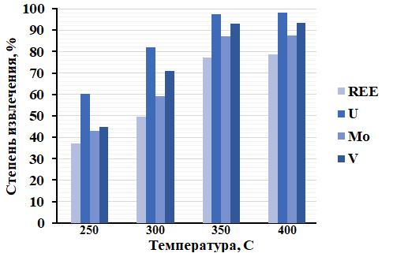

Рисунок 19 – Степень выщелачивания редких и редкоземельных элементов из спеков, полученных при разных температурах сплавления

Таблица 8 –Результаты выщелачивания спека при разном исходном соотношении гидросульфата аммония и руды

Соотношение |  | Т,ᴼС | Степень извлечения, %
NH₄HSO₄ | Руда | Т,ᴼС | U | V | Mo | РЗЭ
0,5 | 1 | 350 | 58,9 | 44,1 | 31,4 | 29,56
0,75 | 1 | 350 | 96,51 | 91,92 | 84,71 | 46,25
1 | 1 | 350 | 97,9 | 92,08 | 87,85 | 49,95
1,25 | 1 | 350 | 98,3 | 91,16 | 88,57 | 50,12

В ходе исследований был получен спек при оптимальных условиях (температура 350 ^{ᴼ}С, соотношение компонентов 1:0,75), который представлен на рисунке 20 и исследован рентгенофазовым методом анализа.

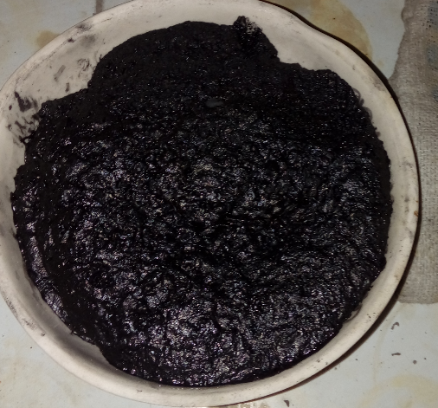

Рисунок 20 – Спек исходной руды с сульфатом аммония в присутствии концентрированной серной кислоты, полученный в оптимальных условиях
Рентгенофазовые исследованияпоказали, что в состав спека входят такие минералы, как кварц (α-форма), который представляет основу спека, сложные соединения алюминия и калия (возможно частично мусковит), гипс и фосфаты алюминия разного состава. Ренегенаграмма полученного спека представлена на рисунке 21.

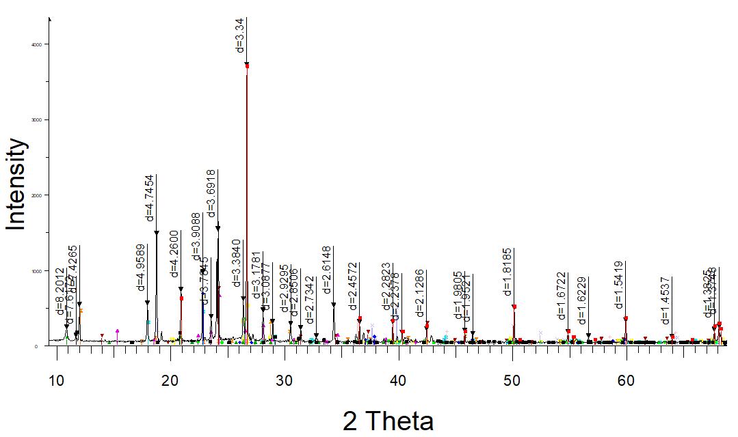

Рисунок 21 - Рентгенограмма полученного спека

Следует отметить, что кварц имеет две формы α и β; β-форма устойчива при низких температурах, а α - при высоких. Поэтому α-кварц при обычных температурах не существует. Кварц в виде β-формы широко распространен в природе.

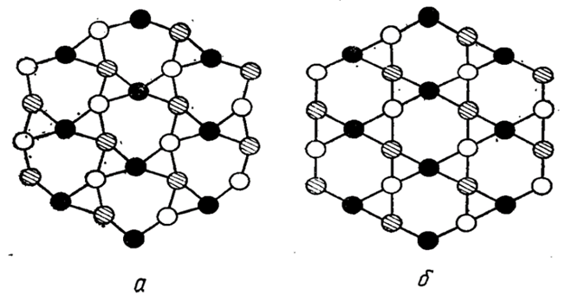
а) низкотемпературный β – кварц б) высокотемпературный α – кварц

Рисунок 22- Энантиотропное полиморфное превращение кварца
Согласно данным термогравиметрического анализа и литературным данным [132, 133] при нагревании идет энантиотропное полиморфное превращение кварца, входящего в состав исходного сырья: β-кварц переходит в α-форму (рисунок 22).
Таким образом, на основании физико-химических исследований исходного сырья, термодинамического анализа и проведенных экспериментальных исследований спрогнозированы и подтверждены на практике условия вскрытия исходного сырья путем спекания с сульфатом аммония в присутствии концентрированной серной кислоты.

3.2.3 Исследование процесса выщелачивания спека с извлечением редких и редкоземельных металлов

На следующем этапе провели выщелачивание спека раствором серной кислоты разной концентрации при температуре 80^{ᴼ}С. Предварительно было установлено, что оптимальным соотношением Т:Ж является 1:3. Снижение соотношения способствует повышению вязкости пульпы, что затрудняет фильтрацию и способствует потерям ценных компонентов, а увеличение – приводит к излишнему разбавлению фильтрата. Продолжительности процесса составляла 2 часа. Результаты выщелачивания представлены в таблице 9, из которой следует, что с увеличением концентрации серной кислоты до 40 г/л, степень выщелачивания урана, ванадия, молибдена и редкоземельных металлов заметно увеличивается. Дальнейшее повышение концентрации кислоты не целесообразно

Таблица 9 – Результаты выщелачивания спека серной кислотой разной концентрации

Концентрация серной кислоты, г/дм³ | Степень извлечения, %
Концентрация серной кислоты, г/дм³ | V | U | Mo | РЗЭ
10 | 33,8 | 77,1 | 40,9 | 28,1
20 | 52,1 | 81,1 | 54,9 | 32,2
30 | 68,8 | 90,6 | 61,9 | 44,2
40 | 91,3 | 98,2 | 89,7 | 78,2
60 | 92,1 | 98,8 | 89,2 | 78,3

Кинетические зависимости выщелачивания спека в растворе серной кислоты с концентрацией 40 г/дм³ при отношении Т:Ж, равном 1:3 представлены на рисунке 23, из которого следует, что максимальной степени извлечения компоненты достигают уже в течение 40 минут: уран - 98 %, ванадий – 92 %, молибден – 89 %, РЗЭ – 78 %.
При экспериментальном исследовании кинетики того или иного гетерогенного процесса, важно определить в какой области он протекает, кинетической или диффузионной. Поскольку наиболее представительным элементом из редких и редкоземельных является ванадий, нами исследованы кинетические зависимости процесса выщелачивания редких и редкоземельных элементов на примере соединений ванадия при температурах 20, 40, 60 и 80 ^{о}С. Начальные участки кривых представлены на рисунке 24. Характер кривых позволяет сделать вывод, что скорость растворения соединений ванадия возрастает при повышении температуры и убывает со временем.

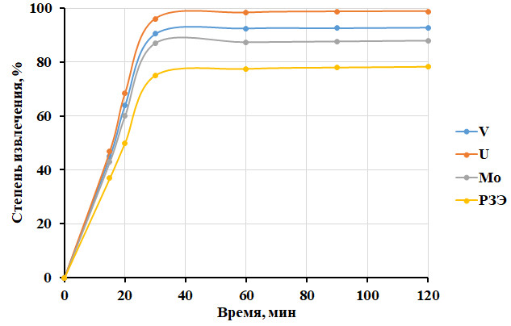

Рисунок 23 – Кинетические кривые выщелачивания редких и редкоземельных металлов из продукта сульфатизации

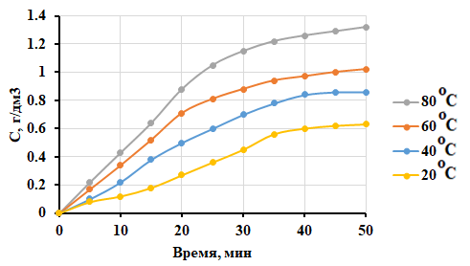
Рисунок 24 – Кинетические кривые выщелачивания ванадия из продукта сульфатизации при разных температурах
На начальных участках кривых скорость выщелачивания (W) ванадия пропорциональна продолжительности процесса и равна тангенсу угла наклона прямых к оси абсцисс:
W = dC/dτ (18)
Для графического определения константы скорости и порядка реакции используется огарифмическое уравнение. Если построенная в координатах
lg С - τ зависимость является прямолинейной, то имеет место первый порядок, как это следует из рисунка 25.
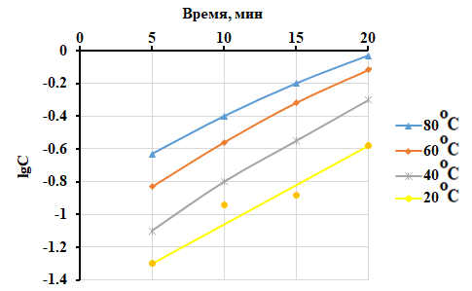
Рисунок 25 - Зависимость логарифма концентрации перешедшего в раствор ванадия от времени
Рассчитанные значения констант скорости процесса выщелачивания соединений ванадия при определенной температуре представлены в таблице 10.

Таблица 10 –Значения констант скорости выщелачивания соединений ванадия при разных температурах и их логарифмов

Константа скорости выщелачивания | Т, К
Константа скорости выщелачивания | 293 | 313,0 | 333,0 | 353,0
К ∙ 10⁻⁶, сек⁻¹ | 2,9 | 3,16 | 3,43 | 3,92
lgК | -5,537 | -5,500 | -5,465 | -5,407

Далее определили эффективную энергию активации выщелачивания соединений ванадия. Для расчетов использовали логарифмическую форму уравнения Аррениуса, согласно формуле (13) глава 2. Учитывая, что логарифмическая зависимость в координатах lgK - 1/T описывается прямой линией (рисунок 26), значение эффективной энергии активации определяли согласно формуле (14), глава 2.
E_{A} = 2,303∙R∙ tgα = 2,303∙8,314∙0,24∙ 10³ = 4570 Дж/моль = 4,57 кДж/моль
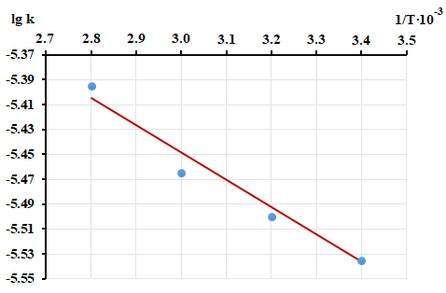
Рисунок 26 – Логарифмическая зависимость изменения константы скорости процесса выщелачивания соединений ванадия от обратной температуры

Рассчитанное значение эффективной энергии активации (4,57 кДж/моль) свидетельствует о том, что лимитирующей стадией выщелачивания соединений ванадия является диффузия. Следовательно, интенсифицировать процесс выщелачивания редких и редкоземельных элементов можно путем регулирования перемешивания пульпы.
Кек от выщелачивания, состав которого представлен в таблице 11, поступал далее на флотационное обогащение, согласно методике, описанной в главе 2.

Таблица 11 – Состав кека после выщелачивания редких и редкоземельных элементов

Наименование | Содержание, %
Наименование | V | U | Mo | РЗЭ | Fe | Al | Si | C
Кек | 0,04 | 0,001 | 0,003 | 0,014 | 0,21 | 0,05 | 43,71 | 13,75

Из литературных источников известно [134], что при флотации углеминерального сырья в качестве флотореагента целесообразно применять Flotol-B в керосине. Нами в ходе исследований использовалось два варианта: в первом варианте количество Flotol-B равнялось 40 г/т, керосина 35 г/т, во втором – 60 и 35 соответственно. Флотационное обогащение кека представлено на рисунке 21, схема обогащения – на рисунке 22, а результаты обогащения – в таблице 12.

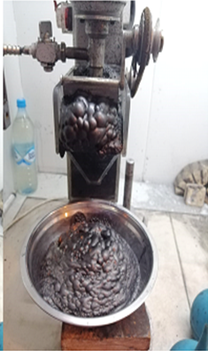

Рисунок 27 – Флотация кека от выщелачивания черносланцевых руд

Из таблицы следует, что при увеличении расхода флотореагента от 40 до 60г/т извлечение углерода в концентрат возрастает от 79,7 до 87,1%, а выход концентрата снижается от 52,17 до 43,71%.

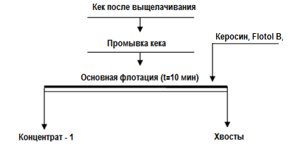

Рисунок 28 – Схема флотации углерода из хвостов выщелачивания черносланцевых руд

Таблица 12 – Результаты флотационного обогащения кека от выщелачивания черносланцевых руд

Расход флотореагента Flotol B | Расход керосина, г/т | Продукт | Выход, % | Содержание углерода, % | Извлечение углерода, %
40 г / т | 35 | Концентрат | 52,17 | 27,5 | 79,7
40 г / т | 35 | Хвосты | 47,83 | 7,64 | 20,3
60 г / т | 35 | Концентрат | 43,71 | 35,9 | 87,1
60 г / т | 35 | Хвосты | 56,3 | 4,11 | 12,9

Рентгенофазовые исследования обогащенного кека показали, что в состав полученного концентрата входят такие минералы, как кварц SiO₂, который представляет его основу, с примесями мусковита K₂OAl₂O₃SiO₂ и барита ВаSO₄. Ренгенограмма полученного концентрата представлена на рисунке 29.

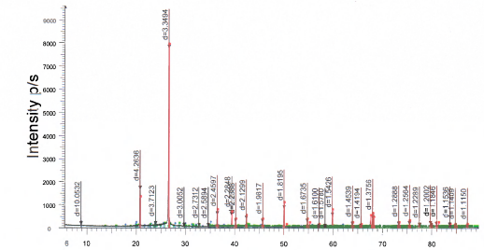
Рисунок 29 - Ренгенограмма полученного концентрата
Далее обогащенный кек может быть использован в составе шихты для получения ферросилиция [135], а раствор от выщелачивания спека, после коррекции значения рН, согласно разработанной ранее технологии, направляется на извлечение урана, молибдена и ванадия сорбцией [106, 109].
В ходе исследований нами было замечено, что при коррекции рН продуктивного раствора начинает образовываться осадок соединений алюминия, который, при сорбции указанных элементов, «забивает» иониты. В этой связи предложено на следующей стадии, перед сорбцией редких металлов, вывести алюминий из раствора путем получения алюминиевых квасцов.

3.2.4 Исследование процесса осаждения квасцов из продуктивных растворов

Объектом исследований на данном этапе явились продуктивные растворы выщелачивания спека исходной руды и сульфата аммония в присутствии серной кислоты. Состав растворов следующий, г/дм³: Fe - 6,5; Al – 6,8; V_{общ} – 1,45; Мо – 0,03; U – 0,02; Σ РЗЭ – 0,07.
Исходя из литературных данных [136,137] нами разработан способ осаждения алюминия в виде алюмоаммонийных квасцов применительно к продуктивным растворам указанного выше состава. Данный способ позволяет очистить раствор от алюминия почти на 90%.
При взаимодествии сульфата аммония с сульфатом алюминия образуются алюмоаммонийные квасцы по реакции:
Al₂(SO₄)₃+ (NH₄)₂SO₄+24H₂O =2NH₄Al(SO₄)₂·12H₂O (19)
В процессе кристаллизации нужно учитывать, что сульфат алюминия может переходить в гидратированную форму, поэтому необходимо подобрать оптимальные условия для образования алюмоаммонийных квасцов. Полнота выделения алюмоаммонийных квасцов из раствора зависит от конечной температуры раствора и рН среды: чем ниже температура, тем полнее происходит осаждение, это связано с уменьшением растворимости квасцов.
Продуктивный раствор, указанного выше состава, нейтролизовали аммиачной водой при температуре 80 ^{ᴼ}С до разных значений рН и охлаждали до температуры 20-25 ^{ᴼ}С при интенсивном перемешивании. Результаты экспериментов приведены на рисунке 30.
Из рисунка следует, что оптимальным значением рН раствора для осаждения квасцов следует считать интервал 1,14 - 1,80.
Образование квасцов представлено на рисунке 25. Полученные квасцы высушили, содержание алюминия в сухом продукте составило 11,5 %.
Химический состав продуктивного раствора после осаждения квасцов представлен в таблице 13.
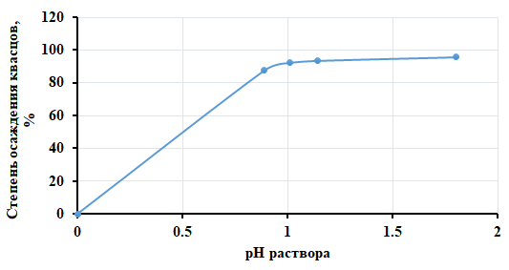
Рисунок 30 - Зависимость степени осаждение квасцов от рН раствора
Таким образом, в процессе проведенных исследований разработан способ получения алюмоаммонийных квасцов из продуктивных растворов определенного состава, который позволяет очистить растворы от алюминия и направить на извлечение редких металлов: урана, молибдена и ванадия по известным методикам [106,109].

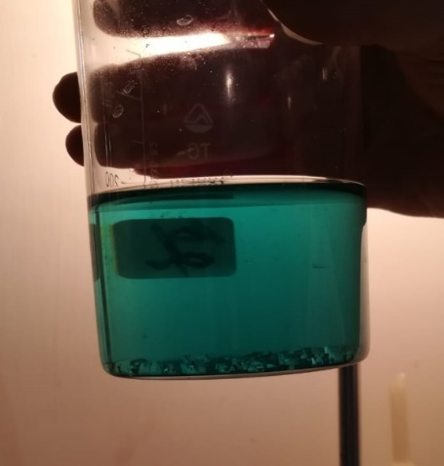
Рисунок 31 – Осаждение квасцов из продуктивных растворов

Таблица 13 - Химический состав продуктивного раствора после осаждения алюмоаммонийных квасцов

Наименование | Содержание, г/дм³
Наименование | V | U | Mo | РЗЭ | Fe²⁺ | Fe³⁺ | Al
Раствор | 1,91 | 0,024 | 0,038 | 0,083 | 1,6 | 7,2 | 0,53

3.3 Сорбционное извлечения урана, молибдена и ванадия из продуктивных растворов

На следующем этапе исследований были определены оптимальные параметры селективного извлечения урана, молибдена и ванадия из продуктивного раствора сорбционным методом. Содержание редких и редкоземельных металлов в растворе составляло, г/дм³: V-1,91; U-0,024; Mo-0,038; РЗЭ-0,083; Fe 8,8; Al-0,53.
Авторами [106, 109] показано, что ванадий в зависимости от окислительно-восстановительного потенциала может находиться как в анионной, так и в катионой форме. В работе [109] физико-химическими методами установлено, что в растворах сернокислотного выщелачивания при ОВП + 0,350 мВ ванадий находится в катионной форме, а уран и молибден – в анионной. Это свойство позволяет разделить редкие металлы на стадии сорбции. Существующая технология заключается в следующем. Продуктивные растворы выщелачивания с рН 1,5-1,8 поступают на коллективное сорбционное извлечение урана и молибдена на фоне несорбируемых солей ванадия.Элюаты сорбции отправляют на сорбционное извлечение ванадия, где сорбции предшествуют процессы нейтрализации и окисления ванадия. Разделение урана и молибдена происходит на стадии десорбции.
Нами, на данном этапе, опробован способ селективного извлечения всех трех компонентов.
Растворы после осаждения квасцов с рН 1,6 направляли на сорбционное извлечение урана и молибдена. Уран в данных условиях находится в виде анионного комплекса UO₂(SO₄)₂²⁻ [130], а молибден, исходя из литературных данных [140], при рН<2 - в форме катиона молибденила (МоО₄)²⁺, при рН выше 2,0 - в форме аниона. Сорбцию урана, согласно методике, описанной в главе 2, вели в статическом режиме слабоосновным анионитом Purolite-A100 и сильноосновным - Ambersep 920, который используют на опытном производстве ТОО «фирма Балауса». Условия процесса сорбции следующие: pH - 1,8 температура 25 ^{ᴼ}С, время процесса 24 часа. Результаты исследований представлены на рисунке 32.
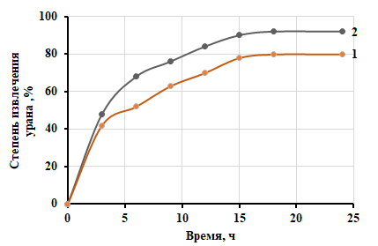
Рисунок 32 – Кинетические зависимости сорбции урана ионитами Ambersep 920 (2) и Purolite-A100 (1)
Таблица 14 – Химический состав насыщенных ионитов

Наименование ионита | Содержание в воздушно-сухом ионите, г/кг
Наименование ионита | U | SO₄²⁻ | Cl⁻ | Fe | Al | SiO₂
Ambersep 920 | 12,6 | 106,0 | 6,1 | 0,92 | 0,017 | 3,9
Purolite-A100 | 11,4 | 120,1 | 5,9 | 0,71 | 0,001 | 1,2

Далее насыщенные иониты направляли на передел десорбции. Десорбцию урана вели H₂SO₄- 100 г/дм³. Полученный десорбат содержал г/дм³: U - 11,6; Fe - 0,12; Al - <0,01; Si - 0,002; Ca - 0,102.
Раствор после сорбции урана направляли на сорбцию молибдена. Для перевода молибдена в анионную форму рН раствора повышали до 2,5 аммиачной водой. Сорбцию вели ионитами Ambersep 920 и Purolite-A100. Полученные результаты представлены на рисунке 33.
Как видно из приведенных данных (рисунок 33), максимальная степень извлечения молибдена составляет 87 и 79 % соответственно.
Десорбцию молибдена вели 3 % раствором гидроксида натрия. Далее молибден осадили хлоридом кальция концентрации 40 г/л в виде молибдата кальция. Химический cостав полученного осадка представлен в таблице 15.

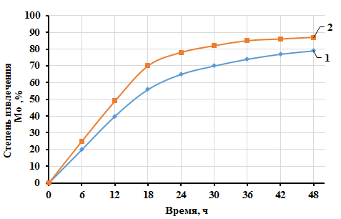
Рисунок 33 – Кинетические зависимости сорбции молибдена ионитами Ambersep 920 (2) и Purolite-A100(1)

Таблица 15 – Химический состав молибдата кальция

Наименование | Содержание, %
Наименование | Mo | Al | C | S | Si | W | P | Ca | Влага
CaMoO₄ | 25,2 | 0.01 | 0.064 | 1.23 | 0.01 | 0.01 | 0.94 | 19.4 | 26.52

Маточный раствор после сорбции урана и молибдена поступал на нейтрализацию и окисление ванадия, а далее на сорбцию.
Окисление вели пероксидом водорода при его расходе 0,8 т на 1 т пентаоксида ванадия, рН раствора довели до рН 1,85-1,95. Сорбцию ванадия вели – ионитом Ambersep 920 в статическом режиме.
Следует отметить, что в процессе извлечения ванадий сорбируется совместно с фосфором, согласно уравнениям:

R∙SO₄ + H₆V₁₀O₂₈→ R∙V₁₀O₂₈ + H₂SO₄ (20)

R∙SO₄ + H₇[PV₁₂O₃₆] → R∙РV₁₂O₃₆ + H₂SO₄ (21)

R∙SO₄ + H₂[V₂O₂(SО₄)₃] → R∙V₂O₂(SО₄)₃ + H₂SO₄ (22)
Гетерополикислоты фосфат-ионов с ванадат-ионами типа H₇[PV₁₂O₃₆] совместно сорбируются анионитом, в котором последние присутствуют как хелатообразующий комплексообразователь или как кислый радикал в форме координированной группы. Гетерополикислоты сульфат - и фосфат-ионов с ванадат-ионами (H₇[PV₁₂O₃₆], H₂[V₂O₂(SО₄)₃]) совместно сорбируются анионитом, в которой ванадий присутствует как хелатообразующим комплексообразователем или как кислый радикал в форме координированной группы. Для разделения фосфора и ванадия автор [100] предлагает донасыщать ионит синтетическим раствором ванадиевой кислоты. В этом случае ванадий сорбируясь, вытесняет фосфор, способствуя их разделению и наиболее полному извлечению ванадия. Далее проводят десорбцию ванадия смесью нитрата и гидроксида аммония.
Химический состав насыщенной смолы представлен в таблице 16.

Таблица 16 – Химический состав насыщенного ионита Ambersep 920

Наименование ионита | Состав ионита, кг/т
Наименование ионита | V₂O₅ | SO₄ | SiO₂ | Fe₂О₃ | P₂О₅
Ambersep 920 | 380,0 | 110,0 | 2,9 | 2,5 | 0,50

Мы использовали другой метод. Десорбцию ванадия вели 3% гидроксидом натрия. Полученный десорбат направляли на осаждение ванадия с получением метаванадата аммония. Осаждение вели сульфатом аммония при отношении к ванадию 3:1. Значение рН раствора составляло 8,7-8,9, температура 25 ^{ᴼ}С, продолжительность процесса 2-3 часа. Химический состав метаванадата аммония представлен в таблице 17.

Таблица 17 – Химический состав метаванадата аммония

Наименование | Содержание, %
Наименование | V₂O₅ | V₂O₄ | S | P | Na | Fe | Мо | Влага
Метаванадата аммония | 72,4 | 0,56 | 0,76 | 0,017 | 0,36 | 0,21 | 0,001 | 15,3

Полученный метаванадат аммония соответствует по химическим характеристикам техническим условиям ТОО «фирмы «Балауса».

3.3.1 Очистка продуктивных растворов от трехвалентного железа

После извлечения редких металлов раствор подвергался очистке от железа так как железо играет негативную роль при последующей сорбции РЗЭ. [141, 142].
Продуктивный раствор после извлечения из него урана, молибдена и ванадия имел следующий состав, г/дм³: Fe_{общ} – 8,52, Al – 0,49, Σ _{РЗЭ} - 0,083. Содержание отдельных редкоземельных элементов составляло, мг/дм³: Gd – 8,66, Ce – 10,0, Y – 36,2, Dy - 5,11, Yb – 3,42, Nd - 16,21, Sm – 3,70.
На данном этапе в задачи исследований входила разработка способа очистки продуктивных растворов указанного выше состава от железа.
Наиболее эффективным методом осаждения поливалентных металлов, в частности железа, является гидролитический способ.
В процессе гидролитического осаждения, как следует из литературных данных [115,143], прежде всего из пересыщенного раствора образуются зародыши новой фазы, способные к дальнейшему самопроизвольному росту, а далее формируется видимая кристаллизация. Зародыши могут образоваться самопроизвольно, тогда говорят о гомогенном их образовании и гомогенной кристаллизации. Продуктивные растворы часто содержат механические примеси, которые могут служить центрами зародышеобразования и кристаллизации. В этом случае говорят о гетерогенном осаждении и кристаллизации. В реальном процессе кристаллизации гомогенное и гетерогенное образование зародышей может протекать параллельно, доля каждого зависит от условий кристаллизации.
Рост образовавшихся в растворе мельчайших кристаллов-зародышей определяется, подобно любой гетерогенной реакции, сочетанием двух процессов: диффузией растворенных строительных частиц (молекул, ионов) к поверхности кристалла и введением их в структуру решетки кристалла.
В этой связи исследование кинетики процесса термогидролиза представляет интерес с практической точки зрения, т.к. способствует выявлению факторов, оказывающих наибольшее влияние на скорость и степень осаждения элементов. Кинетические зависимости гидролитического осаждения железа от температуры представлены в таблице 18.

Таблица 18 - Кинетические зависимости гидролитического осаждения железа

Время, мин. | Содержание, г/дм³
Время, мин. | Fe | РЗЭ | Fe | РЗЭ | Fe | РЗЭ
Время, мин. | Температура 40^{ᴼ}С |  | Температура 55^{ᴼ}С |  | Температура 70^{ᴼ}С
15 | 4,12 | 0,075 | 3,13 | 0,076 | 2,81 | 0,076
30 | 0,83 | 0,070 | 1,25 | 0,074 | 2,12 | 0,075
60 | 0,42 | 0,065 | 0,41 | 0,065 | 1,31 | 0,070
120 | 0,36 | 0,065 | 0,35 | 0,064 | 0,53 | 0,070
240 | 0,35 | 0,065 | 0,35 | 0,065 | 0,36 | 0,068

Из таблицы следует, что при начальной температуре термогидролиза 70 ^{ᴼ}С охлаждение раствора протекает более длительно, следовательно и продолжительность осаждения осадка более длительна по сравнению с предыдущими, а при начальной температуре термогидролиза 40 ^{ᴼ}С доля аморфной фазы в осадке больше. Следовательно, гидролитическое осаждение примесей целесообразно вести при температуре 55 ^{ᴼ}С.
Кроме того, из таблицы 20 следует, что уже в течение первых 15 минут термогидролиза (55 ^{ᴼ}С) наблюдается соосаждение редкоземельных элементов с железом.

Таблица 19 – Кинетика осаждения редкоземельных элементов в процессе термогидролиза

№  п/п | Время термогидролиза, | Содержание, мг/дм³
№  п/п | Время термогидролиза, | Ce | Y | Dy | Yb | Nd | Gd | Sm | ΣРЗЭ
1 | Исходный р-р | 10,0 | 36,21 | 5,11 | 3,42 | 16,21 | 8,66 | 3,70 | 83,03
2 | 15 минут | 9,15 | 32,08 | 5,01 | 3,22 | 15,74 | 8,28 | 3,82 | 77,3
3 | 30 минут | 8,89 | 30,78 | 4,77 | 3,11 | 14,81 | 7,98 | 3,77 | 74,11
4 | 60 минут | 8,64 | 29,57 | 4,57 | 3,05 | 13,66 | 7,49 | 3,71 | 70,69
5 | 120 минут | 8,31 | 28,21 | 4,33 | 2,91 | 13,23 | 7,35 | 3,63 | 70,05

Общий вид зависимости изменения концентрации железа во времени при термогидролизе представлен на рисунке 34.

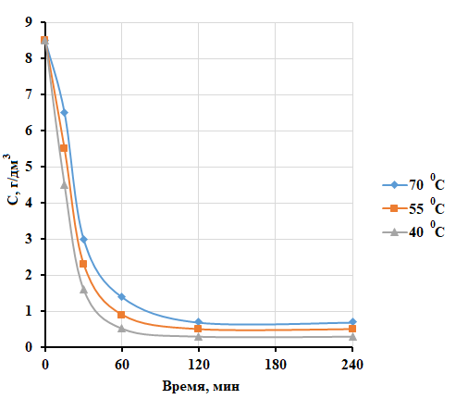
Рисунок 34 –Изменение концентрации железа в процессе термогидролиза
Как следует из рисунка, для данного процесса индукционный период кристаллизации не характерен. Кинетическую кривую условно можно разделить на два участка аb и bс. На основании полученных экспериментальных данных были рассчитаны константы скорости осаждения железа при трех исследованных температурах на участке аb и значение эффективной энергии активации. Расчет кинетических констант вели графическим путем согласно формулам 9 –14 представленным во второй главе.
На рисунке 35 представлена логарифмическая зависимость изменения концентрации железа во времени при трех температурах. Как видно из рисунка, зависимость прямолинейна, следовательно, имеет место первый порядок реакции.
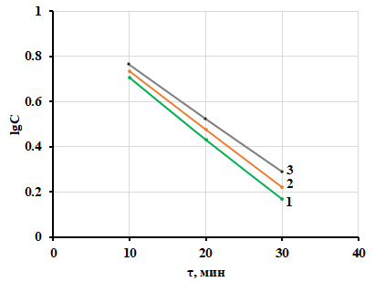
1-70 ^{ᴼ}С; 2-55 ^{ᴼ}С; 3-40 ^{ᴼ}С
Рисунок 35 - Зависимость изменения логарифма концентрации железа во времени от температуры

Порядок химической реакции зависит от природы растворенного вещества, пресыщения, температуры, скорости перемешивания и определяется числом стадий образования центров кристаллизации и числом направлений его роста, а также законом роста.
Учитывая, что порядок реакции в данном случае равен 1, имеет место 1 стадия, т.е. образование зародышей и рост кристаллов происходят одновременно.
Рассчитанные значения константы скорости составили: при нагревании раствора до 40 ^{ᴼ}С - 2,7·10⁻³ мин ⁻¹; 55 ^{ᴼ}С – 2,6·10⁻³ мин ⁻¹; 70 ^{ᴼ}С - 2,4·10⁻³ мин¹, а эффективной энергии активации (рисунок 36) - 41,5 кДж/моль, что указывает на реализацию реакции в кинетической области.
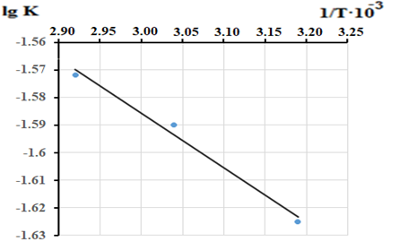

Рисунок 36 – Логарифмическая зависимость константы скорости процесса осаждения железа от температуры

На основании проведенных исследований можно констатировать, что гидролитическое осаждение железа является реакцией первого порядка, которая реализуется в кинетической области, т.е. лимитирующей стадией является стадия формирования осадка.
В этих условиях повысить эффективность гидролитического осаждения железа возможно при применении затравки.

3.3.2 Исследование сорбционного извлечения редкоземельных элементов из продуктивных и модельных растворов

При очистке продуктивного раствора от трехвалентного железа содержание его снизилось до содержания 0,3 - 0,4 г/дм³, однако данное количество трехвалентного железа намного превышает концентрацию редкоземельных элементов в растворе и будет оказывать негативное влияние на сорбционное извлечение. В этой связи проведено восстановление трехвалентного железа до двухвалентного состояния [143, 144, 145] сульфитом натрия. В этом случае негативное влияние железа на сорбцию РЗЭ снижается. Для восстановления железа было взято 110 % стехиометрический необходимого сульфита натрия согласно уравнению:

Fe₂[SO₄]₃ + Na₂SO₃ + H₂O → 2 FeSO₄ + Na₂SO₄ + H₂SO₄ (23)

Продуктивный раствор после очистки от трехвалентного железа поступал на сорбцию редкоземельных элементов.Сорбцию вели в статическом режиме ионитом КУ-2-8н. Ионит предварительно готовили по методике [146]. Состав исходного раствора по основным компонентам следующий, г/дм³: Fe_{общ} – 0,35, Al – 0,53, Σ РЗЭ - 0,070. Содержание отдельных редкоземельных элементов составляет, мг/дм³: Gd – 7,5, Ce – 8,64, Y – 28,57, Dy–4,67, Yb – 3,15, Nd–13,76, Sm – 3,71. Результаты исследования представлены в таблице 20

Таблица 20 – Сорбция РЗЭ из продуктивных растворов

Наименование | Содержание
Наименование | Ce | Y | Dy | Yb | Nd | Gd | Sm | Σ РЗЭ | Fe_{общ}
Исходный р-р, мг/дм³, г/дм³ | 8,640 | 28,570 | 4,670 | 3,150 | 13,760 | 7,500 | 3,710 | 70,000 | 0,350
Насыщенная смола, % | 0,380 | 1,380 | 0,184 | 0,107 | 0,638 | 0,325 | 0,136 | 3,150 | 1,400
Степень извлечения, % | 96,500 | 88,400 | 78,600 | 68,100 | 92,700 | 86,700 | 73,100 | 90,000 | 80,000

Из полученных результатов следует, что при сорбции степень извлечения отдельных редкоземельных элементов пропорциональна их концентрации. Вместе с, тем, степень сорбции редкоземельных элементов из продуктивных растворов зависит не только от их концентрации, но и от их природы. Для характеристики этого фактора нами был изучен процесс сорбции РЗЭ из модельных растворов.
Согласно литературным данным, поведение редкоземельных элементов можно сравнивать с поведением ионов, обладающих внешней электронной оболочкой благородного газа, так как 4f-электроны экранируются от влияния внешних полей наружной оболочкой 5s25p6 [147]. Поэтому для них используют электростатические характеристики взаимодействия. В качестве такой электростатической характеристики в работе [148] использован ионный потенциал φ = z/r, где z – это заряд иона, а r кристаллографический радиус, Å. Данный способ интересный, относительно точный, но достаточно трудоемкий.
Для оценки сорбционной способности ионов редкоземельных металлов нами были приготовлены модельные сернокислые растворы с концентрацей H₂SO₄ – 10 г/дм³, а редкоземельных элементов (в пересчете на элемент) -0,3 г/дм³. В сернокислый раствор вводили отдельные редкоземельные элементы в виде сернокислых солей. Из редкоземельных элементов были выбраны Ce, Sm, Dy, La, Y: лантан и церий - как представители легкой группы, диспрозий и самарий – как представители тяжелой группы, а иттрий – как редкоземельный элемент, не имеющий f- подгруппы.
Из полученных модельных растворов сорбцию РЗЭ вели в статическом режиме ионитом КУ-2-8н при соотношении Т:Ж = 1:500. Полученные результаты представлены на рисунке 37.
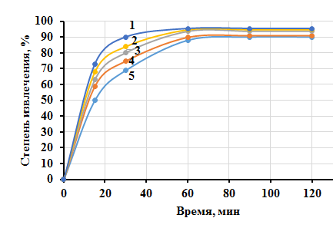
1 – La; 2 – Ce; 3 – Y; 4 – Sm; 5 - Dy
Рисунок 37 – Сорбция редкоземельных элементов из модельных растворов

Из рисунка следует, что степень сорбции в первые 30 минут снижается в ряду: La (0,138), Ce (0,128), Y (0,126), Sm (0,125), Dy (0,103).
Для выявления причин полученной закономерности нами были проведены ИК – спектроскопические исследования насыщенного отдельными редкоземельными элементами ионита. Применение метода ИК - спектроскопического анализа поможет раскрыть состояние РЗЭ в ионообменной системе и сделать прогнозы относительно их поведения в процессе сорбции.
В спектре исходного сорбента КУ-2-8н в H-форме (рисунок 38) присутствуют полосы стирол-дивинилбензольной матрицы ионита: 3064, 3028, 2923, 2852, 1601, 1496, 1452, 1413, 1183, 834, 775, 675 см⁻¹ [148-153]. Интенсивные полосы поглощения 1183, 1128,1039, 1009 см⁻¹ характеризуют растягивающие вибрации сульфогрупп в сульфокатионитах, а полосы 619, 580 см⁻¹ соответствуют колебаниям C – S сульфогрупп в сульфокатионитах.
На рисунке 39 представлен спектр ионита, насыщенного лантаном. В спектре насыщенного лантаном ионита наблюдается уширение полосы поглощения растягивающих вибраций ν (OH) и сдвиг в длинноволновую область на 40 см‾¹ до 3418 см‾¹ её максимума, относительно спектра исходного сорбента. При сопоставлении спектров насыщенного лантаном и исходного сорбента на рисунке 32, отмечается расщепление (максимумы 1162 и 1216 см⁻¹) полосы поглощения растягивающих вибраций связи S=O, свидетельствующее о поляризации сульфогрупп ионами лантана,уменьшение интенсивностей полос поглощения ионита и появление в профиле спектра полосыв области внеплоскостных деформационных колебаний С – Н бензольного кольца при волновом числе 700 см⁻¹

Рисунок 38 - Инфракрасный спектр исходного сорбента КУ-2-8н

1-исходный сорбент КУ-2-8н; 2 - насыщенный лантаном сорбент КУ-2-8н

Рисунок 39 - Инфракрасный спектр ионита насыщенного редкоземельными элементами

Спектры ионита, насыщенного индивидуальными редкоземельными элементами, Ce, Y, Dy, Sm существенно не отличаются от насыщенного лантаном. На основании ИК - спектроскопических исследований можно предположить, что редкоземельные элементы образуют гидратированные комплексы с сульфогруппой ионита. Имея меньшие размеры в сравнении с анионом, катионы редкоземельных элементов поляризуют анион комплекса.
Чем больше поляризован анион, тем сильнее он гидратируется, что, в конечном счёте, увеличивает размеры поляризованной частицы. Вследствие разного поляризующего действия катионов на анион комплекса, обусловленного разным строением их электронных оболочек, поляризованные частицы, включающие тот или иной редкоземельный элемент, имеют разные размеры гидратной оболочки, а, следовательно, и размеры частицы в целом, что на ИК-спектрах отражено разной интенсивностью полос. Размеры частиц сказываются на величине степени сорбции отдельных РЗЭ.
В результате математической обработки спектров катионитов в диапазоне 1400-900 см⁻¹ (рисунок 40) выявлено, что интенсивность полосы растягивающих вибраций координированных редкоземельными элементами сульфогрупп при волновом числе 1220 см⁻¹ уменьшается в ряду La (0,138), Ce(0,128), Y(0,126), Sm(0,125), Dy(0,103). Прослеживается соответствие полученной зависимости значениям ионных радиусов редкоземельных элементов для координационного числа 12 - La (1,877Å), Ce(1,825Å), Y(1,801Å), Sm(1,802Å), Dy(1,773Å) [34].

Рисунок 40 – ИК-спектры ионита, насыщенного РЗЭ
Таким образом, на основании ИК - спектроскопического исследования, насыщенного редкоземельными элементами ионита КУ-2-8н, можно предположить, что в матрице исходной смолы происходит взаимодействие катиона РЗЭ с сульфогруппами ионита с образованием комплекса, который окружён молекулами воды, входящими в ближнюю сферу гидратной оболочки. Размеры образованного комплекса, в свою очередь, влияют на степень сорбции отдельных РЗЭ. Причем размеры комплекса находятся в прямой зависимости от ионного радиуса комплексообразователя с координационным числом, соответствующем данному комплексу [154, 155, 156]. По величине максимальной степени сорбции ионитом КУ-2-8н редкоземельные элементы можно расположить в следующий ряд La – Ce –Y – Sm – Dy, что подтверждает описанные нами выше зависимости.
Другими словами, проведенные исследования показали, что исходя из результатов ИК-спектроскопического анализа, можно судить о влиянии природы редкоземельных элементов на степень их сорбционного извлечения.
На следующем этапе изучен процесс десорбции в статическом режиме.
Десорбция редкоземельных металлов из фазы ионообменной смолы является важным процессом в технологии сорбционного извлечения редкоземельных элементов из продуктивных и технологических растворов.
Одной из задач эффективного проведения десорбции является выбор десорбента.
Авторами [157] изучен процесс элюирования неодима из сульфокатионита КУ-2-8 растворами серной и азотной кислот. Показано, что степень десорбции неодима раствором серной кислоты с концентрацией 200 г/дм³ составляет 97,5 %, а при десорбции раствором с концентрацией 40 г/дм³ - 30,8 %, а с концентрацией 150 г/дм³ -76,8 %. Недостатком элюирования серной кислотой является возможное образование осадка сульфатов РЗЭ.
Предложено [158] элюировать редкоземельные элементы из фазы сульфикатионита КУ-2-8, соляной кислотой высокой концентрации (4М), а в работе [159] исследованы элюенты 30 % раствор сульфата аммония и 30 % раствор нитрата аммония. Извлечение редкоземельных элементов составило соответственно: 87 % и 91 %. С повышением концентрации нитрата аммония до 40% степень десорбции возрастает до 95 %.
Авторы [1159] с целью выбора наиболее эффективного десорбента изучили элюирование смесью реагентов: 300 г/дм³ NH4Cl + 30 г/дм³ HCl, 300 г/дм³ (NH₄)₂SO₄ + 30 г/дм³ H₂SO₄, 300 г/дм³ NH₄NO₃ + 30 г/дм³ HNO₃; лучшим из исследуемых элюентов является смесь нитрата аммония и азотной кислоты.
Нами для десорбции редкоземельных элементов использовали серную кислоту концентрации 100 г/дм³. Выбор основан на литературных [26-30] и собственных данных [141-145]. Исследования вели в статическом режиме при соотношении Т:Ж=1:10. Из полученного элюата редкоземельные элементы осаждали кaрбонатом натрия в количестве 3,5-4 раза в количестве превыщающем стехиометрический необходимое. Полученный осадок – концентрат редкоземельных элементов, прокалили при температуре 500 ^{ᴼ}С. В таблице 21 приведен состав полученного концентрата РЗЭ.

Таблица 21 – Состав концентрата редкоземельных элементов

Наименование | Содержание, %
Наименование | Се | Dy | Er | Eu | Gd | Ho | La | Lu | ∑РЗЭ
Осадок | 0,36 | 0,05 | 0,20 | 0,01 | 0,05 | 0,01 | 0,29 | 0,01 | 5,132
Осадок | Nd | Sm | Tb | Tm | Y | Yb | Fe | Al | 5,132
Осадок | 0,05 | 0,04 | 0,04 | 0,002 | 2,40 | 1,62 | 7,30 | 1,30 | 5,132
Таким образом, на основании проведенных исследований и полученных результатов предложена технологическая схема переработки черносланцевых руд месторождения Балаусаскандык Большого Каратау с извлечением редких и редкоземельных элементов (рисунок 41). Так же было предложена технология по переработки техногенных минеральных образовании от переработки фосфатных урановых руд меторождение Меловое. Результаты исследования описаны в Приложении Б.

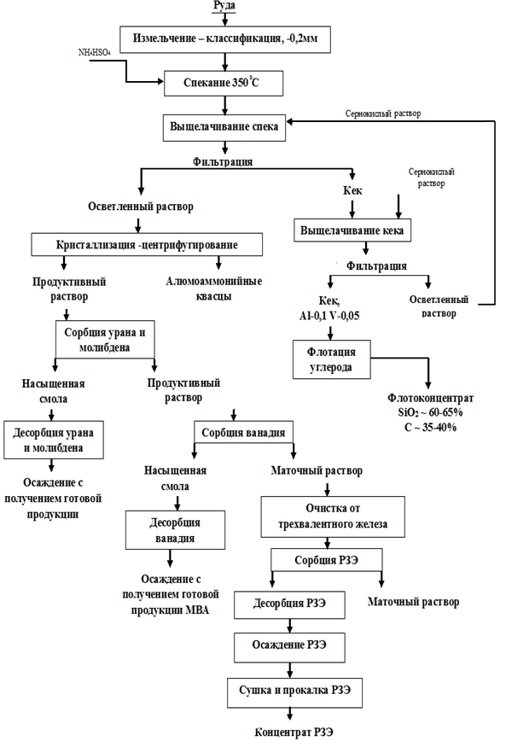
Рисунок 41 - Принципиальная технологическая схема переработки черносланцевых руд месторождения Баласаускандык
Выводы по 3 разделу

- Комплекс физико-химических исследований исходного сырья– черносланцевой руды месторождения Баласаускандык – показал, что основными элементами, содержащимися в минералах руды, являются Si, С, Fe, Al, Мо, V, U, РЗЭ. Установлено, что редкие и редкоземельные элементы расположены в виде включений в кремнисто-углеродистой матрице, что затрудняет их извлечение в раствор при выщелачивании.
В этой связи при опробованных способах ее вскрытия редкие и, особенно, редкоземельные элементы не в полной мере переходят в раствор. Для более глубокого их выщелачивания необходимы новые подходы в вопросе вскрытия руды.
2. Термодинамические расчеты взаимодействия рудных минералов и вмещающей породы черносланцевой руды с гидросульфатом аммония (результат взаимодейстия сульфата аммония и серной кислоты) показали, что рудные минералы патронит, настуран и монацит активно взаимодействуют с гидросульфатом аммония с образованием сульфатных соединений ванадия, урана и редкоземельных элементов. Основываясь на данных термодинамического анализа, были спрогнозированы ориентировочные условия взаимодействия руды месторождения Баласаускандык с гидросульфатом аммония.
3. Предложен вариант вскрытия исходной руды с учетом ее физико-химических исследований путем спекания с сульфатом аммония в присутствии серной кислоты. Оптимальными условиями спекания явились: соотношение руда:гидросульфат аммония - 1:0,75, продолжительность 120 минут, а условия последующего выщелачивания спека - концентрация серной кислоты 40 г/дм³, отношение Т:Ж=1:3, температура 80 ^{ᴼ}С, продолжительность – 2 часа.
4. На основании изменения состава продуктивного раствора в зависимости от рН предложен и оптимизирован процесс их очистки от примесей путем осаждения алюмоаммонийных квасцов. Условия осаждения алюмоаммонийных квасцов следующие: нагревание продуктивных растворов до температуры 80 ^{ᴼ}С и последующее охлаждение до 25 ^{ᴼ}С с нейтрализацией аммиаком до рН 0,9-1,0.
5. Исследованы кинетические зависимости гидролитического осаждения железа из продуктивных растворов от выщелачивания черносланцевой руды и установлены рациональные условия: нейтрализация аммиаком до значений рН 2,8, при температуре 55 ^{ᴼ}С. Определены кинетические параметры процесса. Показано, что осаждение железа из продуктивных растворов относится к реакциям первого порядка, а величина эффективной энергии активации (41,5 кДж/моль) указывает на реализацию процесса в кинетической области.
6. Исследованы закономерности сорбционного извлечения редкоземельных элементов из продуктивных растворов от выщелачивания черносланцевой руды. Установлено, что степень извлечения отдельных РЗЭ пропорцианальна содержанию их в исходном растворе.
Влияние природы редкоземельных элементов на степень сорбции изучено на модельных растворах, приготовленных на основе сульфатов лантана и церия – как представителей легкой группы, диспрозия и самария – представителей тяжелой группы и иттрия – редкоземельного элемента, не имеющего f -подгруппы.
На основании ИК - спектроскопического исследования ионита КУ-2-8н, насыщенного редкоземельными элементами из модельного раствора, сделано предположение относительно механизма сорбции: в матрице исходной смолы происходит взаимодействие катиона РЗЭ с сульфогруппами ионита с образованием комплекса, который окружён молекулами воды, входящими в ближнюю сферу гидратной оболочки. Размеры образованного комплекса, в свою очередь, влияют на степень сорбции отдельных РЗЭ. Причем размеры комплекса находятся в прямой зависимости от атомного радиуса комплексообразователя с координационным числом, соответствующем данному комплексу.
7. На основании проведенных исследований и полученных результатов разработана технологическая схема переработки черносланцевой руды Большого Каратау с извлечением редких и редкоземельных элементов: урана, ванадия, молибдена и (суммы) РЗЭ, а также получением алюмоаммонийных квасцов и использованием обогащенного кека от выщелачивания спека в составе шихты для получения ферросилиция.

4 УКРУПНЕННО-ЛАБОРАТОРНЫЕ ИСПЫТАНИЯ ТЕХНОЛОГИИ КОМПЛЕКСНОЙ ПЕРЕРАБОТКИ ЧЕРНОСЛАНЦЕВЫХ РУД БОЛЬШОГО КАРАТАУ

С целью уточнения параметров отдельных переделов нами были проведены укрупненно-лабораторные испытания технологии комплексной переработки черносланцевых руд в условиях заводской лаборатории гидрометаллургического завода ТОО фирмы «Балауса» на имеющемся оборудовании.
Технология включает следующие операции: спекание черносланцевых руд с гидросульфатом аммония при температуре 350 ℃, выщелачивание полученного спека сернокислым раствором; осаждение алюмоаммонийных квасцов; повторное кислотное выщелачивание кека, доизвлечение ценных компонентов; флотационное обогащение полученного кека по углероду; сорбция урана и молибдена при разных рН растворов с получением товарной продукции; сорбция ванадия с получением метаванадата; очистка от примесных элементов методом гидролитического осаждения; сорбция и десорбция редкоземельных элементов; осаждение и получение концентрата.
С целью проведения укрупненно-лабораторных испытаний была отобрана представительная проба черносланцевой руды в количестве 5 кг, исходное содержание компонентов в которой, представлено в таблице 22. Аппаратурная схема установки представлена на рисунке 42.

Таблица 22- Химический состав руды месторождения Балаускандык

Наименование продукта | Содержание элементов, %
Наименование продукта | Na | Mg |  | Al | Si | P | S | Cl | K | Ca
Исходная руда | 0,07 | 0,31 |  | 3,25 | 37,68 | 0,76 | 1,65 | 0,16 | 1,92 | 1,69
Исходная руда | Содержание элементов, %
Исходная руда | Fe | Cu | ⅀РЗЭ |  | Mo | Ba | С | U | Ti | V
Исходная руда | 3,5 | 0,075 | 0,066 |  | 0,024 | 0,99 | 16,10 | 0,018 | 0,13 | 0,75

В процессе испытаний растворы и твердые продукты после каждой операции анализировали в химико-аналитической лаборатории фирмы ТОО «фирма «Балауса» на содержание редких и редкоземельных металлов.
Технология комплексной переработки черносланцевых руд включает следующие переделы:
– дробление измельчение черносланцевой руды (позиция 1,2); измельчение руды производили в вибрационном истирателе марки ИВП-100 сухого помола до крупности -0,2 мм;
– спекание черносланцевых руд с гидросульфатом аммония; соотношение руды к гидросульфату 1:0,75, температура обжига 350 ⁰С, спекание проводили в муфельной печи (позиция 3);
– выщелачивание редких и редкоземельных металлов вели раствором серной кислоты с концентрацией 40 г/дм³ при интенсивном перемешивании мешалкой с верхнем приводом (позиция 4); температуру процесса 80 ^{ᴼ}С, продолжительность 120 минут, соотношение Т:Ж=1:3. Пульпу после выщелачивания направли на фильтрацию (позиция 5);
– из фильтрата осаждали алюмоаммонийные квасцы при рН продуктивного раствора 1,8 и температуре 25 ^{ᴼ}С (позиция 6), а кек после выщелачивания промывали и направляли на флотационное обогащение по углероду (позиция 7);
– после отделения алюмоаммонийных квасцов, маточный раствор направляли на извлечение редких и редкоземельных элементов; на данном этапе последовательно сорбцией извлекали уран, молибден(позиция 8,9,11). Из насыщеной смолы молибденом мы вели десорбцию из багатового элюата был выделен молибден в виде молибдата кальция.
– маточный раствор из позиции 10 поступал на сорбцию ванадия (позиция 12,13) вели ионитом Ambersep 920, а десорбцию – 3 % раствором гидроксида натрия; раствор предварительно подкисляли пероксидом водорода. Из насыщенного десорбата осаждали метаванадат аммония, который, согласно техническим условиям фирмы Балаусы. После сушки и тарирования (позиция 17) метаванадат аммония, в виде готовой продукции, отправляется потребителю, а ионит после десорбции направляется на регенерацию (позиция 14).
- маточный раствор после извлечения урана, молибдена и ванадия направляют на очистку от примесных элементов (позиция 15) осаждением; после отделения осадка (позиция 18), фильтрат направляют на извлечение редкоземельных элементов сорбцией;
- сорбцию РЗЭ (позиция 19) ведут в статическом режиме ионитом Ку-2-8 при соотношении Т:Ж=1:500, а десорбцию (позиция 20) – серной кислотой концентрации 100 г/дм³ при соотношении Т:Ж=1:50 Ионит после десорбции регенерировали и направляли на сорбцию (позиция 22);
- далее элюат поступает на осаждение РЗЭ смесью насыщенного раствора карбоната натрия и щавелевой кислоты (позиция 21), а полученный осадок – сушат при температуре 105 ^{ᴼ}С в сушильном шкафу и прокаливают при температуре 600 ^{ᴼ}С в муфельной печи (позиции 23, 24).
В составе полученного концентрата, согласно рентгенофазовому анализу, присутствуют следующие оксиды: Sm₂О₃,LaYО₃, Dy₉YО₁₅, AL₂O₃Fe₂O₃Ce₂О₃ (Рисунок 43). Состав полученных товарных продуктов и промпродуктов: молибдат кальция, метаванадат аммония, концентрат РЗЭ, алюммоамониные квасцы представлены в таблицах 23-26.

Таблица 23 – Химический состав метаванадата аммония

Наименование | Содержание, %
Наименование | V₂O₅ | V₂O₄ | S | P | Na | Fe | Мо | Влага
МВА | 75,7 | 0,53 | 0,41 | 0,018 | 0,31 | 0,18 | 0,074 | 11,8
Таблица 24 -Химический состав квасцов

Наименование | Содержание, %
Наименование | Al | P | S | K | Ca | Fe | NH₄
Квасцы | 12,56 | 0,01 | 21,302 | 0,131 | 0,582 | 2,633 | 15,89

Таблица 25 – Химический состав молибдата кальция

Наименование | Содержание, %
Наименование | Mo | W | S | P | Na | Ca | V | Влага
СаМоО4 | 27.18 | 0.063 | 14.07 | 2.085 | 1.131 | 21.6 | 4.9 | 21,4

Таблица 26 – Химический состав концентрата РЗЭ

Наименование | Содержание, %
Наименование | Се | Dy | Er | Eu | Gd | Ho | La | Lu | ∑РЗЭ
Осадок | 0,36 | 0,05 | 0,20 | 0,01 | 0,05 | 0,01 | 0,29 | 0,01 | 5,132
Осадок | Nd | Sm | Tb | Tm | Y | Yb | Fe | Al | 5,132
Осадок | 0,05 | 0,04 | 0,04 | 0,002 | 2,40 | 1,62 | 7,30 | 1,30 | 5,132

Согласно результатам укрупненно-лабораторных испытаний сквозная степень извлечение редких и редкоземельных металлов составила, %:
- уран – 91,3;
- ванадий – 85,2;
- молибден – 79,4;
- РЗМ – 65,5;
- квасцы – 98,1.
Укрупненно-лабораторные испытания показали принципиальную возможность переработки черносланцевых руд с извлечением редких и редкоземельных элементов, что подтверждено актом испытаний (Приложения Б).
Техсоветом предприятия данная технология принята к проверке в опытно-промышленных условиях.
На основании результатов проведенных лабораторных испытаний комплексной переработки черносланцевых руд месторождения Баласаускандык дана ее технико-экономическая оценка. Расчет экономической эффективности приведен на 1 тонну руды.
Основные факторы эффективности:
- получение элюата урана и молибдата кальция;
- получение метаванадата аммония;
- получение концентрата редкоземельных элементов;
-получение флотоконцентрата для шихты выплавки ферросилиция;
- получение алюмоаммонийных квасцов.

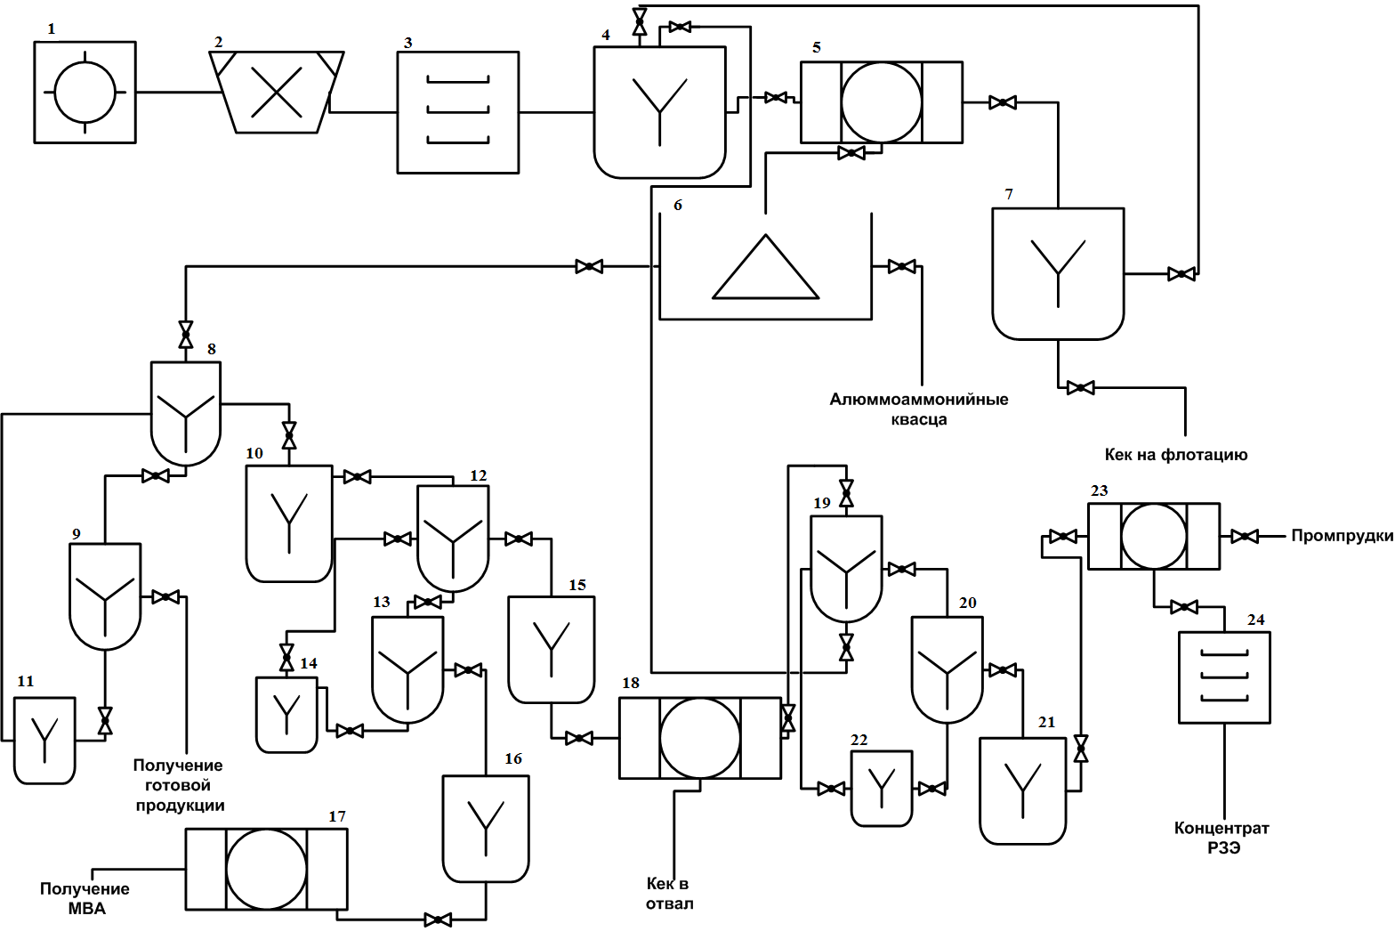
95

Рисунок 42 – Аппаратурно- технологическая схема переработки черносланцевых руд

96

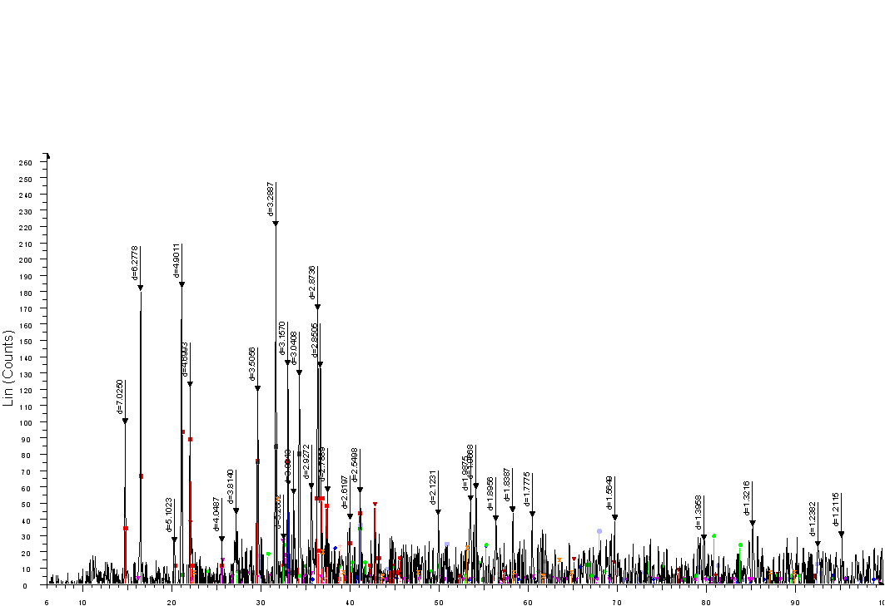

Рисунок 43 – Рентгенограмма концентрата РЗЭ

Определяющим критерием оценки эффективности технологии из трех основных факторов (экология, ресурсо- и энергосбережение) остается экономическая рентабельность производства, которая будет достигнута при внедрении данной технологии на предприятии.
Предварительная экономическая оценка разработанной технологии месторождения Баласаускандык, выполнена, исходя из следующий данных: при переработке 1 тонны черносланцевой руды можно получить 7,43 кг метаванадата аммония, 0,44 молибдата кальция, 67,24 кг алюмоаммонийных квасцов, концентрат РЗЭ и ураносодержащий десорбат. За основу расчета экономической эффективности технологии взята стоимость метаванадата аммония, алюмоаммонийных квасцов и шихты для получения ферросилициума. Средняя цена МВА на начало 2021 года составляет 17,1$/кг или 7267,5 тенге/кг. Остальные металлы такие как молибден, РЗЭ и уран мы получили как промпродукт, цены на которые пока не установлены.
Для простоты оценки экономической эффективности технологии не учтены возможные колебания цен на оборудование, сырье, материалы и готовую продукцию и не учтен уровень инфляции. За основу расчетов взяты затраты на получения метаванадата аммония и алюмоаммонийных квасцов, как товарной продукции, и прибыль от их реализации. (Таблицы 27-28)

Таблица 27 – Доход от реализации готовой продукции

Реагент | Ед.  измерения | Количество | Цена за кг,  тенге | Стоимость  тенге
МВА | кг | 7,43 | 7267,5 | 53 998
Алюмоаммонийные квасцы | кг | 67,24 | 1000 | 67 240
Шихта для ферросилициума | т | 0,95 | 70 | 27 930
Итого |  |  |  | 149 168

Таблица 28 – Норма расходов реагентов, электроэнергии и прочих затрат по разработанной технологии

Статья расхода | Ед. измерения | Количество или доля | Цена или  тариф за  единицу, тенге | Сумма расхода, тенге
Сырье и материалы
Эксплуатационные затраты руды | т | 1 | 5270 | 5 270
Электроэнергия | кВт. | 500 | 25 | 12 500
Серная кислота | кг | 200 | 20 | 4 000
Сульфат аммония | кг | 750 | 60 | 45 000
Вода | м³ | 10 | 100 | 1000
Натрий гидроксид | кг | 100 | 230 | 23 000
Итого расход |  |  |  | 90 770

Прибыль: 149168 тенге – 90770 тенге = 58 398 тенге.
Таким образом, проведенный технико-экономический расчет показал, что прибыль от внедрения разработанной технологии получения метаванадата ванадия аммония, алюмоаммонийных квасцов и шихты для получения ферросилициума, не учитывая извлечение урана, молибдена и редкоземельных металлов, составит при переработке 100 тонн руды около 5 839 800 тенге или 13 740 долларов США.

Выводы по 4 разделу

Укрупненно-лабораторные испытания технологии комплексной переработки черносланцевых руд проведены в условиях заводской лаборатории гидрометаллургического завода ТОО фирмы «Балауса» на имеющемся оборудовании.
В ходе испытаний получены ванадий в виде метаванадата аммония, уран в виде сульфата уранила, молибден в виде молибдата кальция и концентрат редкоземельных элементов. Также алюминий выделен в виде алюмоаммонийные квасцов и углерод в виде шихты для получения ферросилиция.
Согласно результатам укрупненно-лабораторных испытаний сквозная степень извлечение редких и редкоземельных металлов составила, %:
- уран – 91,3;
- ванадий – 85,2;
- молибден – 79,4;
- РЗМ – 65,5;
Укрупненно-лабораторные испытания показали принципиальную возможность переработки черносланцевых руд с извлечением редких и редкоземельных элементов, что подтверждено актом испытаний (Приложения B).
Проведенный технико-экономический расчет показал Экономическую эффективность разработанной технологии. Техсоветом предприятия данная технология принята к проверке в опытно-промышленных условиях.

ЗАКЛЮЧЕНИЕ

Краткие выводы по результатам диссертационных исследований
Черносланцевые руды Большого Каратау являются неосвоенным источником редких и редкоземельных элементов. Разработка способов их извлечения из данных руд не увенчалась успехом: ни один из вариантов не нашел промышленного применения ввиду многостадийности, низкой степени выщелачивания ценных компонентов, а также нерентабельности того или иного предлагаемого способа. С целью разработки эффективной технологии извлечения редких и редкоземельных элементов были проведены детальные физико-химические исследования черносланцевой руды химическим, рентгенофазовым, ИК-спектроскопическим, минералогическим, рентгеноспектральным и электронно-микроскопическим методами анализа. В процессе физико-химических исследований получены объективные данные о вещественном и минеральном составе руды.
Показано, что редкие и особенно редкоземельные элементы в исследуемой руде находятся в различных минералах в виде включений, в капсулируемом виде в кремнисто-углеродистой матрице. Это одна из причин не полного выщелачивания их при испытаниях различных вариантов технологии переработки руды.
Вместе с тем, следует обратить внимание на накопленные техногенные отходы горно-металлургического комплекса, в частности техногенные минеральные образования от переработки фосфатных урановых руд Прикаспийского горно-химического комбината, которые отличаются высоким содержанием редкоземельных элементов – приблизительно ≈ 5,0 %, что сопоставимо с минеральным сырьем.
Основываясь на данные термодинамического анализа, были спрогнозированы ориентировочные условия взаимодействия руды месторождения Баласаускандык с гидросульфатом аммония.
Определены оптимальные условия спекания и выщелачивание черносланцевой руды: соотношение руда : сульфат аммония - 1:0,75, количество концентрированной серной кислоты равно стехиометрически необходимому согласно уравнению получения гидросульфата аммония. Условия выщелачивания спека в серной кислоте: оптимальная концентрация кислоты 40 г/дм³, отношение Т:Ж=1:3, температура 80 ^{ᴼ}С, продолжительность – 2 часа. Условия осаждения алюмоаммонийных квасцов: предварительное нагревание продуктивных растворов до температуры 80 ^{ᴼ}С и последующее охлаждение до 25 ^{ᴼ}С с нейтрализацией аммиаком до рН 0,9-1,0.
Исследован процесс очистки продуктивного раствора от железа термогидролизом при разных температурах. Установлены оптимальные условия термогидролиза: нейтрализация аммиаком до значений рН 2,8, при температуре 55 ^{ᴼ}С. Определены константы процесса термогидролиза и значение эффективной энергии активации - 41,5 кДж/моль. Показано, что осаждение железа из продуктивных растворов в процессе термогидролиза относится к реакциям первого порядка и лимитируется кинетическим фактором.
Изучено сорбционное извлечение редкоземельных элементов из продуктивных растворов от выщелачивания черносланцевой руды. Показано, что степень извлечения отдельных РЗЭ пропорцианальна содержанию их в исходном растворе.
На основании ИК - спектроскопического исследования насыщенного редкоземельными элементами из модельного раствора ионита КУ-2-8н сделано предположение, что в матрице исходной смолы происходит взаимодействие катиона РЗЭ с сульфогруппами ионита с образованием комплекса, который окружён молекулами воды, входящими в ближнюю сферу гидратной оболочки. Размеры образованного комплекса, в свою очередь, влияют на степень сорбции отдельных РЗЭ. Причем размеры комплекса находятся в прямой зависимости от атомного радиуса комплексообразователя с координационным числом, соответствующем данному комплексу.
На основании комплекса проведенных исследований и полученных результатов разработана технологическая схема переработки черносланцевой руды Большого Каратау с извлечением редких и редкоземельных элементов: урана, ванадия, молибдена и (суммы) РЗЭ, а также получением алюмоаммонийных квасцов и использованием обогащенного кека от выщелачивания спека в составе шихты для получения ферросилиция.
Разработано два варианта вскрытия ТМО: кислотный и щелочной. Показаны преимущества каждого из них. Кислотное вскрытие предусматривает сульфатизацию исходного сырья при температуре 230 ^{ᴼ}С и последующее выщелачивание водой. При кислотном вскрытии степень перехода редкоземельных элементов в раствор составляет 78,5 %.
Щелочное вскрытие предусматривает как спекание с гидроксидом натрия в отношении ТМО:гидроксид натрия = 1,0:0,6 и температуре 350 ^{ᴼ}С, так и выщелачивание исходного сырья раствором гидроксида натрия с концентрацией 350 г/дм³ при температуре 85 ^{ᴼ}С. Щелочной способ вскрытия ТМО показал возможность вывода из системы фосфора в виде ортофосфата натрия и снижения, тем самым, солевого фона продуктивного раствора. При щелочном вскрытии редкоземельные элементы в раствор не переходят, что позволяет на данной стадии отделить РЗЭ от фосфора.
Предложен способ концентрирования редкоземельных элементов путем осаждения их смесью карбоната натрия и щавелевой кислоты 2:1. Способ позволяет получить концентрат, близкий по содержанию редкоземельных элементов (36,7 %) промышленному, снизив расход щавелевой кислоты и себестоимость конечного продукта.
Отличительной особенностью усовершенствованной технологии получения концентрата редкоземельных элементов из техногенных минеральных образований от переработки фосфатных урановых руд является выделение фосфора в отдельный промпродукт при двух стадином выщелачиванием и осаждение концентрата РЗЭ смесью карбоната натрия и щавелевой кислоты 2:1.
Проведены укрупненно-лабораторные испытания технологии комплексной переработки черносланцевых руд проведены в условиях заводской лаборатории гидрометаллургического завода ТОО фирмы «Балауса» на имеющемся оборудовании.
В ходе испытаний получены ванадий в виде метаванадата аммония, уран в виде сульфата уранила, молибден в виде молибдата кальция и концентрат редкоземельных элементов. Также алюминий выделен в виде алюмоаммонийные квасцов и углерод в виде шихты для получения ферросилиция.
Проведенный технико-экономический расчет показал Экономическую эффективность разработанной технологии. Техсоветом предприятия данная технология принята к проверке в опытно-промышленных условиях.
По результатам работы опубликовано 3 статьи в журналах, рекомендованных Комитетом по контролю в сфере образования и науки Министерства образования и науки Республики Казахстан, 2 статьи в журнале, входящем в базу данных Scopus (Journal of Chemical Technology and Metallurgy, Percentile 39).
Новизна технических решений подтверждена выдачей патента РК № 33153.опубл. № бюл.38. 15.10.2018. и патента РК № 34620.опубл. № бюл. 46 – 20.11.2020г.
Оценка полноты решения поставленных задач. Исходя из вышеизложенногопоставленные в диссертационной работе задачи решены в полном объеме, а именно:
- физико-химических исследования показали объективные данные о вещественном и минеральном составе руды.
- термодинамический анализ спрогнозировал ориентировочные условия взаимодествия черносланцевых руд с гиросульфатом аммонием в процессе спекании.
- на основе лабораторных экспериментов определены оптимальные условия процесса спекания, выщелачивание, очистки от примесных элементов, сорбции и осаждения редких и редкоземельных металлов из черносланцевых руд и техногенных минеральных образований.
- разработана технологическая схема переработки черносланцевой руды Большого Каратау с извлечением редких и редкоземельных элементов.
- разработано две технологии получения концентрата редкоземельных элементов из техногенных минеральных образований от переработки фосфатных урановых руд.
Рекомендации и исходные данные по конкретному использованию. Внедрение способа вскрытия черносланцевой руды путем спекания с сульфатом аммония в присутствии концентрированной серной кислоты и последующего выщелачивания спека позволит повысить степень извлечения редких металлов, а также попутно извлечь редкоземельные элементы в виде концентрата, что будет способствовать повышению комплексности использования минерального сырья и расширит номенклатуру производимой продукции.
Реализация усовершенствованного способа извлечения РЗЭ, в виде концентрата, из ТМО от переработки фосфатных урановых руд позволит выделить фосфор в отдельный полупродукт, способствуя повышению комплексности использования исходного сырья и рентабельности производства.
Оценка технико-экономической эффективности внедрения. Технико-экономический расчет показал, что прибыль от внедрения разработанной технологии получения метаванадата ванадия аммония, алюмоаммонийных квасцов и шихты для получения ферросилициума, не учитывая извлечение урана, молибдена и редкоземельных металлов, составит при переработке 100 тонн руды около 5 839 800 тенге или 13 740 долларов США.
Оценка научного уровня выполенной работы в сравнении с лучшими достижениями в данной области определяестя созданием новых походов исследования и переработки:
- физико-химические исследованиями исходной черносланцевой руды местрождения Баласаускандык Большого Каратау послужили основой модели расположения редких и редкоземельных элементов в руде в виде включений в кремнисто-углеродистой матрице, что затрудняет их извлечение в раствор при выщелачивании. Предложен вариант вскрытия исходной руды с учетом данного фактора;
- на основании результатов термодинамического анализа предложена прогностическая модель поведения породообразующих и полезных минералов в процессе спекания с сульфатом аммония в присутствии серной кислоты в интервале температур 350-400 ᴼС;
- рассчитанными на примере ванадия кинетическими характеристиками процесса выщелачивания редких и редкоземельных элементов из спека исходной руды и сульфата аммония в присутствии серной кислоты показано, что процесс выщелачивания лимитируется диффузионным фактором (Е_{А}=4,57кДж/моль);
- на основании ИК - спектроскопического исследования ионита, насыщенного редкоземельными элементами, сделано предположение относительно механизма сорбции, а на основе сопоставления результатов математической обработки ИК- спектров ионитов, насыщенных отдельными редкоземельными элементами, установлено, что о влиянии их природы на величину степени сорбции можно судить по величине интенсивности полосы ИК- спектров отдельных РЗЭ при волновом числе 1220 см⁻¹;
- на основании рассчитанных кинетических характеристик процесса гидролитического осаждения железа, в частности, рассчитанного первого порядка реакции, установлено, что скорость процесса ограничена кинетическим фактором (Е_{А}= - 41,5 кДж/моль), а стадии формирования осадка протекают одновременно;
В целом, научная новизна технических решений подтверждена выдачей патента РК № 33153 Способ извлечения редкоземельных элементов из кремнистого сырья, опубл. № бюл.38. 15.10.2018. и патента РК № 34620 Способ переработки углерод-кремнеземистых руд, опубл. № бюл. 46 – 20.11.2020г.

СПИСОК ИСПОЛЬЗОВАННЫХ ИСТОЧНИКОВ

- Электронный ресурс: rareearth.ru/ru/pub/20160803/02352.html
- Электронный ресурс: AfterShock.news/?q=node/422386&full
- Электронный ресурс: e-koncept.ru/2015/85715.htm
- Электронный ресурс: articlekz.com/article/5994
- Электронный ресурс: http://metalmininginfo.kz/archives/4688 «Редкие земли»: от прочности до компактности, «Горно-металлургическая промышленность» №3 – 2017
- Электронный ресурс: https://www.metalbulletin.ru/publications/2740
- Электронный ресурс: goarctic.ru/work/arktika-kladovaya-metallov-dlya-z...lyenykh-tekhnologiy/
- Электронный ресурс: pandia.ru/text/79/363/13840.php
- Электронный ресурс: iv-g.livejournal.com/800605.html
- Электронный ресурс: http://www.ereport.ru/articles/commod/ vanadium.htm, https://marketpublishers.ru/lists/9539/news.html
- Электронный ресурс: https://www.imoa.info/index.php
- Владимир Харитонов, Александр Крянев и другие, Аналитический прогноз динамики добычи урана, Экономические стратегии, № 3/2013
- Электронный ресурс: http://www.atomic-energy.ru/news/2012/07 /03/34547
- Электронный ресурс: http://lib.ieie.nsc.ru/docs/Samsonov Obzor ECO 2014-2.pdf
- Электронный ресурс: http://csrc.su/articles/29/
- “Statista – The Statisitics Portal.” [Online]. Available: https://www.statista.com/statistics/279953/rare-earth-production-in-china-and-outside/. [Accessed: 31-Aug-2018].
- Current situation, demand equivalent to supply (Department of Energy, 2011; Hatch, 2012; Alonso et al., 2012
- Обзор рынка редкоземельных элементов (металлов) в СНГ и в мире, 11-е издание, – Москва, 2018
- Электронный ресурс: https://lsm.kz/krupnye-mestorozhdeniya-urana-v-kazahstane-infografika
- Алтынбек А.Д., Дуйсебаев Б.О., и др. Разработка и испытание технологии извлечения ППК (золота и РЗМ) методами экстракции в тонких пленках. IX международной научно-практической конференции «Актуальные проблемы урановой промышленности, 7-9 ноября 2019 года, г Алматы, С 254-255
- Юлусов С.Б. Редкоземельные элементы в черносланцевых рудах. Материалы ХVIII Международной научно-практической конференции студентов и молодых ученых, «Химия и химическая технология в ХХI веке», ХХТ-2017, 29 мая-1июня 2017 года, г.Томск, С 397-398.
- Козлов В.А., Юлусов С.Б., Байгенженов О.С., Жумакынбай Н., Дагубаева А.Т. Перспектива производства редких и редкоземельных металлов из углерод-кремнеземистых полиметаллических руд Большого Каратау. Материалы меж научно-практической конференции «Эффективные технологии производства цветных, редких и благородных металлов», Aлматы 2018, С 273-275
- Зеликман А.Н., Коршунов Б.Г. Металлургия редких металлов. – М: Металлургия.1997. 432с
- Геология месторождений редких элементов, вып. 3 «Редкоземельные элементы и их месторождения». Под ред. А.И. Гинзбурга и В.П.Фагутова. – М: Госгеолиздат. -1959. -485с.
- Коган Б.И., Костыгов А.С. Редкие элементы. Сырье и экономика. Вып. 2. – 1970. – 3-39 с.
- Плаксин И.Н., Юхтанов Д.М. Гидрометаллургия. М.: Металлургиздат. – 1956. – 520с.
- Серебренников В.В. Химия редкоземельных элементов. Томск : Изд-во Томск. – т I и II. – 1961. – 490 с.
- Большаков К.А. Химия и технология редких и рассеянных элементов. М.: Высшая школа. – 1978. - 361 с.
- Месторождение редких металлов и редких земель Казахстана. Справочник. Алматы. - 1998. – 136 с.
- Зеликман А.Н. Металлургия редкоземельных металлов, тория и урана. – М.: Металургиздат, 1960. – 380 с.
- В.И. Бойко, В.А. Власов, И.И. Жерин и др. Торий в ядерном топливном цикле, - М.: Издательский дом «Руда и металлы», 2006. – 360С.
- Производство редких и редкоземельных металлов. Бюро НДТ, М.: 2017. – 210с.
- Каплан Г.Е., Успенская Т.А., Зарембо Ю.И., Чирков И.В. Торий, его сырьевые ресурсы, химия и технология. Атомиздат. – 1960. – 143с.
- Комиссарова Л.Н., Шацкий В.М., Пушкина Г.Я. и др Соединения редкоземельных элементов. М.: Наука. 1984. 235С.
- Кремерс Т.Э. Металлургия редкоземельных металлов. Сб. переводов под ред. Л.Н. Комиссаровой, В.Е.Плющева. ИЛ. – 1962. – 734с.
- МиллерТ. Редкоземельные элементы. Сб. переводов под ред. Л.Н. Комиссаровой, В.Е. Плющева.-М.: ИЛ. – 1977. – С.77-85.
- Трифонов Д.Н. Проблемы редких земель. Атомиздат. – 1962. – 156 с.
- Минтерн Р.А. Новые исследования редкоземельных металлов. Сб. переводов под ред. Е.М. Савицкого. М.: Мир. – 1964. – 212-220 с.
- Ашар Дж. Редкие элементы. Сб. рефератов, переводов и аннотаций. – М.:Гиредмет. – 1962. - 303 с.
- Найманбаев М. А. Современное состояние технологии производства редкоземельных элементов//Горный журнал Казахстана, №2, 2009. С.24-25.
- Найманбаев М.А., Суркова Т.Ю. Производство редкоземельных элементов в Казахстане // Промышленность Казахстана, №5, 2008. С. 18-21.
- Раденко Н.Л., Корецкая Т.Д. О перспективах редкоземельного оруднения Казахстана // Материалы Международной конференции «Топорковские чтения». Рудный. – 1999. – С.187-195.
- Химия и технология редких и рассеянных элементов / под ред. К.А. Большаков: учеб.пособие для вузов. М.: «Высшая школа». 1976. Ч.2.-360с.
- Успехи в химии и технологии редкоземельных элементов // Сб. статей / под ред. Л. Айринга: М.: Металлургия, 1970. - 488С.
- M. Kul, Y. Topkaya, I. Karakaya. Rare earth double sulfates from preconcentrated bastnasite // Hydrometallurgy. – 2008. – Vol. 93. – P.129-135.
- Gupta C.K., Krishnamurthy N. Extractive metallurgy of rare earths. – USA; NY; CRC press, 2005. – 537p.
- Coordination leaching of Baotou 50 mixed rare earth concentrate by HCl-AlCl₃ solution. Li Mei, Hu Jiali, Zhang Xiaowei, Liu Zhaogangetal. Xiyoujinshu = Chin. J. Rare Metals. 2016. 40, № 7, с 695-700.
- Ягодин Г.А., Чекмарев А.М. и др. Технология редких металлов в атомной технике. – М.: Атомиздат, 1974. – 344с.
- Казак В.Г., Бризицкая Н.М., Долгов В.В., Малявин А.С., Цикин М.Н., Букколини Н.В. Выделение соединений РЗМ при переработке апатитового концентрата методами кислотного разложения. В сб. «Переработка и утилизация попутных фтористых соединений и извлечение редкоземельных металлов в производстве минеральных удобрений», М.: изд. НИУИФ, 2011, с. 168-179.
- Михайличенко А.И., Казак В.Г. Комплексная переработка апатитового концентрата // Экология и промышленность России. - 2001, №3, с. 12-14.
- БушуевН.Н., Левин Б.В. Основы новой технологии выделения редкоземельных элементов из экстракционной фосфорной кислоты. // Химическая технология. - 2014, №1, с.52-58.
- Михайличенко А.И., Папкова М.В., Конькова Т.В., Туманов В.В. Особенности распределения редкоземельных элементов при сорбции их сульфокатионитом из растворов минеральных кислот // Сборник научных трудов ОАО «НИУИФ», посвященный 95-летию образования института. - 2014, с.462-466.
- Михайличенко А.И., Папкова М.В., Конькова Т.В. Особенности распределения редкоземельных элементов при сорбции их сульфокатионитом из растворов фосфорной кислоты // Химическая промышленность сегодня. - 2015, №5, с.
- Завизон П.Я. Технология извлечения редкоземельных элементов из экстракционной фосфорной кислоты при комплексной переработке апатитового концентрата: дис...канд.тех.наук. - Москва, 1997. 170 С.
- Monir M. Aly, Nabawia A. Mohammed. Recovery of Lantanides from Abu Tartur phosphate rock, Egypt. // Hydrometallurgy. – 1999. – Vol. 52. – P.199-206.
- Bunus F.T., Dumitrescu R. Simultaneous extraction of rare earth elements and uranium from phosphoric acid // Hydrometallurgy. – 1992. – Vol. 28. – P. 331-338.
- Jorjani E., Bagherieh A.H., Chelgani S.C. Rare earth elements leaching from Chadormalu apatite concentrate: Laboratory studies and regression prediction // Korean Journal of Chemical Engineering. – 2011. – Vol. 28, Issue 2 (February). –P. 557-562.
- Bandara A.M.T.S., Senanayake G. Leach ability of rare-earth, calcium and minor metal ions from natural Fluorapatite in perchloric, hydrochloric, nitric and phosphoric acid solutions: Effect of proton activity and anion participation // Hydrometallurgy. – 2015. – Vol. 153. – P.179-189.
- Moldoveanu G.A., Papangelakis V. G. Recovery of rare earth elements adsorbed on clay minerals: I Desorption mechanism // Hydrometallurgy. – 2012. – Vol. 117-118. – P.331-338.
- Moldoveanu G.A., Papangelakis V. G. Recovery of rare earth elements adsorbed on clay minerals: II Leaching with ammonium sulfate // Hydrometallurgy. – 2013. – Vol. 131-132. – P.158-166.
- Shi F. Rare Earth Extraction Technologies. Beijing; Metallurgical Industry publishing, 2009. – P. 55-57.
- Xiuli Yang, Junwei Zhang. Recovery of rare earth from ion-adsorption rare earth ores with a compound lixiviant // Separation and Purification Technology. – 2015. – Vol.142. – P. 203 – 208.
- З.Б. Каршигина, Е.Г. Бочевская, Э.А. Саргелова, А. Акчил, З.С. Абишева. Переработка руды месторождения Кундыбай с извлечением редкоземельных металлов и получением силикатного раствора. Вестник КазНИТУ №3(115). Алматы 2016. – С 3-8
- Уманец В.Н., Бугаева Г.Г., Завалишин В.С. и др. Перспективы освоения техногенных месторождений Казахстана // Научно-техническое обеспечение горного производства: Сб. науч. тр. ИГД им. Д.А.Кунаева. — Алматы: ИГД им. Д.А.Кунаева, 2002. — Т. 63. — С. 153-160.
- Sable R., Jason T., Mingfan Y., Gisele A., Technospheric Mining of Rare Earth Elements from Bauxite Residue (Red Mud): Process Optimization, Kinetic Investigation, and Microwave Pretreatment, Scientific Reports, №7:15252, DOI:10.1038/s41598-017-15457-8
- Petrakova O., Klimentenok G., Panov A., Gorbachev S. Application of modern methods for red mud processing to produce rare earth elements // Proceedings of the 1st European Rare Earth Resources Conference (ERES 2014). – Milos (Greece), 4–7 September 2014. – P. 221–229.
- Borra C.R., Mermans J., Blanpain B., Pontikes Y., Binnemans K., Van Gerven T. Selective recovery of rare earths from bauxite residue by combination of sulfation, roasting and leaching // Minerals Engineering. – 2016. – Vol. 92. – P. 151- 159.
- Yatsenko S.P., Pyagai I.N., Red mud pulp carbonization with scandium extraction during alumina production // Theoretical Foundations of Chemical Engineering. – 2010. – Vol. 44, No. 4. – P. 563-568.
- Fomin E.S., Sabirzyanov N.A., Anashkin V.S., Yatsenko, S.P., Diev, V.N., New approaches to processing of the muds of alumina production // Travaux ICSOBA. – 2004. – Vol. 301, № 35. – P. 66-71.
- Pasechnik L.A., Shirokova A.G., Koryakova O.V., Sabirzyanov, N.A., Yatsenko, S.P. Complexing properties of scandium (III) in alkaline medium // Russian Journal of Applied Chemistry. – 2004. – Vol. 77, № 7. – P. 1070-1073.
- US Patent 5,015,447. Recovery of rare earth elements from sulphurous acid solution by solvent extraction / Fulford G.D., Lever G., Sato T.; 1991.
- Borra C.R., Blanpain B., Pontikes Y., Binnemans K., Van Gerven T. Smelting of bauxite residue (red mud) in view of iron and Selective rare earths recovery // Journal of Sustainable Metallurgy. – 2016. – Vol. 2 (1). – Р. 28-37.
- Патент № 2245371. Российская Федерация, МПК С21 В3/04, С 21 В 13/00, С 22 В 34/12, С 22 В 59/00. Способ переработки красного шлама глиноземного производства / Коршунов Е.А., Буркин С.П., Логинов Ю.Н., Андрюкова Е.А., Третьяков В.С; заявитель и патентообладатель Общество с ограниченной ответственностью: Фирма «ДАТА-ЦЕНТР». – Завл. 02.032003. Опубл. 27.01.2005.
- Sargic V., Logomerac V. Leaching and extraction in the complex processing of red mud // Travaux ICSOBA. – 1974. – Vol. 11. – P. 71-78.
- Xu S.Q., Li S.Q. Review of the extractive metallurgy of scandium in China // Hydrometallurgy. – 1996. – Vol. 42, № 337-343. – Р.1978-1991.
- Патент № 33499. РК, МПК C01F 7/04, C22B 59/00, C22B 7/00, B03C 1/00, B03C 1/005. Способ переработки красного шлама / Кенжалиев Б.К., Ахмадиева Н.К., Абдулвалиев Р.А., Гладышев С.В., Омарова С.А., Манапова А.И., Зиновьева Л.В; заявитель и патентообладатель Акционерное общество "Институт металлургии и обогащения" (KZ). – Заявл. 08.11.2017. Опубл. 07.03.2019.
- WangW.W., Pranolo Y., Cheng C.Y. Recovery of scandium from synthetic red mud leach solutions by solvent extraction with D2EHPA // Separation and Purification Technology. – 2013. Vol. 108. – P. 96–102.
- US Patent 3,311,449. Process of recovering valuable components from red mud / Kuwabara H., Atsukawa M., Nishimoto Y., Iwaiya Y.; 1967.
- Seredin V.V., Dai, S.F. Coal deposits as potential alternative sources for lanthanidesand yttrium // International Journal of Coal Geology. – 2012. – Vol. 94. – P. 67-93.
- Seredin V.V. Rare earth element-bearing coals from the Russian Far Eastdeposits // International Journal of Coal Geology. – 1996. – Vol. 30. – P. 101- 129.
- Борбат В.Ф., Адеева Л.Н., Михайлов Ю.Л. Сернокислотное извлечение редкоземельных металлов из золы экибастузского угля // Известия вузов. Химия и химическая технология. – 2002. – № 2. – С. 23–27
- Пат. № 2138339 РФ. МПК7 6 B 03 В 9/06, С 04 В 7/28, 18/10. Способ подготовки золы-уноса от сжигания углей для использования в производстве строительных материалов / В.Ф. Борбат, Л.Н. Адеева, О.А. Нечаева, Ю.Л. Михайлов; заявка № 98107-53/03; заяв. 06.04.98; опубл. 27.09.99.
- Пашков Г.Л., Николаева Р.Б., Кузмин В.И., Стайкова С.В., Концевой А.А., Бойко Ю.В., Чумаков В.Г., Колесниченко В.Г. Сорбционное выщелачивание скандия из золошлаковых отходов от сжигания бурых углей Бородинского разреза // Редкоземельные металлы: переработка сырья, 125 производство соединений и материалов на их основе: тез.докл. междунар. конф. – Красноярск, 1995. – С. 104-106.
- Целыковский Ю.К. Экологические и экономические аспекты утилизации золошлаков ТЭС. http://www.courier.com.ru
- Cаломатов В.В. Золошлаковые отходы ТЭЦ на кузнецких углях и пути их масштабной утилизации // ЭКО-бюллетень ИнЭкА. – 2008. – № 5 (130), сентябрь-октябрь. – С. 33-35.
- Саломатов В.В. Природоохранные технологии на тепловых и атомных электростанциях: монография. – Новосибирск: НГТУ, 2006. – 853 с.
- Habashi F. The recovery of the lanthanides from phosphate rock // Journal of Chemical Technology and Biotechnology. – 1985. – Vol. 35A. – P. 5-14.
- Patent WO2013060689 A1. Method for treating phosphate rock / Germeau A., Guidi T., Fati D. 2013
- Preston J.S.,Cole P.M., CraigW.M., Feather A.M. The recoveryof rare earth oxides from a phosphoric acid by-product.1. Leachingof rare earth values and recovery of amixed rare earth oxide by solvent extraction // Hydrometallurgy. – 1996. – Vol.41. – P. 1-19.
- Способ извлечение редкоземельных элементов из фосфогипса. Ин-т. химии и технол. Редк. Элементов и минералов сырья Кольск. Науч.центра РАН Лебедев В.А. Локшин Э. П. № 99103842\02. заявл. 16.02.1999. опубл. 27.10.2000. рус.
- Косынкин В.Д., Селивановский Т.Т., Смирнов К.М., Крылова О.К. Комплексная переработка фосфогипса с получением химически осажденного мела, гипса и концентрата редкоземельных элементов // Цветные металлы – 2012. – № 3. – С. 31 – 34.
- Lokshin E.P., Tareeva O.A., Elizarova I.P. Processing of phosphodihydrate to separate rare-earth elements and obtain gypsum free from phosphates and fluorides // Russian Journal of Applied Chemistry. – 2011. – Vol.84. – P.1461-1469
- Todorovsky D., Terziev A., Milanova M. Influence of mechanoactivation on rare earths leaching from phosphogypsum // Hydrometallurgy. – 1997. – Vol. 45. – P. 13-19.
- Патент РФ №2465207. Способ извлечения редкоземельных элементов из экстракционной фосфорной кислоты. Локшин Э.П., Тареева О.А. Заявл.11.07.2011. Опубл.27.10.2012.
- Анкинович С.Г., Анкинович Е.А. Условия накопления и формирования рудоносных сланцев нижнего палеозоя в южном Казахстане // Геохимия осадочных пород и руд. – М.: Наука, 1968. – С. 356-375.
- Патент РФ №2381178. Способ извлечения редкоземельных элементов из экстракционной фосфорной кислоты. Локшин Э.П., Тареева О.А. Заявл.11.07.2008. Опубл.10.02.2010.
- Кунаев А.М., Сухарников Ю.И., Левинтов Б.А. Пирометаллургическая переработка редкометального фосфорсодержащего сырья. – Алма-Ата: Наука,1987.-286с.
- Абрамович Н.И., Корсунская М.К., Ткачева С.И., Шубина С.Б. // Химия и технология ванадиевых соединений. – Пермь: Кн. изд-во, 1974. – 458 с.
- Патент РК № 12431/Способ переработки кварцитов Каратау/ Козлов В.А. и др. Бюл. № 12, 17.12.2002
- Патент РК № 24105/Способ переработки ванадий содержащей руды/ Козлов В.А. и др. Бюл. № 6, 15.06.2011
- Патент РФ № 2493273/Способ переработки черносланцевых руд/ Козлов В.А. и др. Опуб. 20.09.2013
- Liang, J.L., Liu, H.J., Shi, W.G., Hu, E.M., Li, X.Q., Peng, J., A study of a new technology leaching of vanadium ores with hydrometallurgy. China mining magazine, № 15, 2006, 64–66.
- LI Min-ting. Pressure acid leaching of black shale for extraction of vanadium. Тransactions of nonferrous metals society of Сhina, № 20, 2010, 112-117
- Li, M.T., Wei, C., Fan, G., Li, C.X., Deng, Z.G., Li, X.B., Extraction of vanadium from black shale using pressure acid leaching. Hydrometallurgy, № 98, 2009, 308–313.
- Jong-Un Lee, Sung-Min Kim, Kyoung-Woong Kim. Microbial removal of uranium in uranium-bearing black shale. Chemosphere, № 59, 2005, 147–154
- Гражданова Я.В. Разработка сорбционной технологии извлечения ванадия и урана из кварцитов Каратау: автореф. канд.техн.наук. – Алматы, 2003. – С. 4.
- Аймбетова И.О., Айменова Ж.Л., Баудагулова Г.Т., Омиров Д.И., Жолдыбаев Е.Н. Исследование параметров кучного выщелачивания при производстве оксида ванадия из сланцев Каратау // Труды II международной конференции Фонда первого Президента РК «Инновационное развитие и востребованность науки в современном Казахстане». – Алматы, 2008. – С. 205-208.
- Аймбетова И.О., Айменова Ж.Л. Технология кучного выщелачивания оксида ванадия из сланцев Большого Каратау // Труды международного конгресса студентов и молодых ученых Казахстана «Мир науки». – Алматы, 2007. – С. 4.
- Аймбетова И. О. Разработка технологии производства метаванадата аммония из черных сланцев месторождения Баласаускандык, дис. канд.тех.наук:, Алматы 2010 г. с.-124.
- ГОСТ 14180-80 Методы отбора и подготовки проб для химического анализа и определения влаги.Карпов Ю. А. Методы пробоотбора и пробоподготовки. -М. : БИНОМ. Лаборатория знаний, 2003. - 243 с.
- ГОСТ 13217.1-90 Феррованадий. Метод определения ванадия.
- Музгин В.Н., Хамзина Л.Б., Золотавин В.Л., Безруков И.Я. Аналитическая химия ванадия. – М.: Наука, 1981. – С. 102.
- Крешков А.П. Основы аналитической химии. Теоретические основы. Количественный анализ. М. Химия. Книга 2. 1971. – С 456.
- Суркова Т.Ю., Козлов В.А., Юлусов С.Б., Квятковская М.Н. О возможности извлечения редкоземельных элементов из урансодержащего сырья, Докл. НАН РК № 2 2012 С 42-47
- Оспанов Х.К. Кинетика гомогенных и гетерогенных химических процессов. – Алматы: Комплекс, 2006. – 290С
- Вольдман Г.М., Зеликман А.Н. Теория гидрометаллургических процессов: Учеб. пособие для вузов. – М.: Интермет Инжиниринг, 2003. – 464 с.
- Эммануэль Н.М., Кнорре Д.Г. Курс химической кинетики. - М.: Высшая школа, 1974 – С. 47-48.
- Мустафин С.К. Комплексное использование природного и техногенного минерального сырья старых горнорудных регионов: проблемы и решения/Научные основы и практика переработки руд и техногенного сырья: Материалы XVI Международной научно-технической конференции. Екатеренбург: Форт Диалог-Исеть, 2011. – С. 14-20.
- Ужкенов Б.С., Каюпов С.К. Техногенные минеральные образования предприятий горного производства, возможности из использования и геолого-экономическая характеристика (техногенные месторождения полезных ископаемых). – Алматы, 2005. – 103С.
- Термические константы веществ справочник. Под ред. акад В.П. Тегушко. Москва 1978г.
- Ц.Л. Амборцумян, Т.И. Басанова и др. Термические исследования урановых и урансодежащих минералов. Госатомиздат 1961
- Патент РФ №2477327. Способ комплексной переработки углерод-кремнеземистых черносланцевых руд. Сарычев Г.А., Денисенко А.П., ЗацепинаМ.С. и др. Заявл.05.09.2011. Опубл.10.03.2013.
- Патент РК № 12431/Способ переработки кварцитов Каратау/ Козлов В.А. и др. Бюл. № 12, 17.12.2002
- Патент РК № 24105/Способ переработки ванадий содержащей руды/ Козлов В.А. и др. Бюл. № 6, 15.06.2011
- Патент РФ № 2493273/Способ переработки черносланцевых руд/ Козлов В.А. и др. Опуб. 20.09.2013
- Патент № 33499. РК, Способ извлечения редкоземельных элементов из кремнистого сырья / Кенжалиев Б. К., Суркова Т.Ю., Юлусов С. Б., Пирматов Э А., Дуленин А. П. Опубл. 15.10.2018.
- Инновационный патент № 28702. РК, Способ извлечения урана из руд/ Бейсахметов Д. А., Суркова Т. Ю., Барменшинова М. Б., Мукушева А. С., Юлусов С. Б., Гущин А.П. Опубл. 15.07.2014.
- Лидин Р.А. и др. Химические свойства неорганических веществ: Учеб. пособие для вузов.— 3-е изд., испр. — М.: Химия, 2000.— 480 с.
- Химическая энциклопедия / Редкол.: Кнунянц И.Л. и др. — М.: Советская энциклопедия, 1988. — Т. 1. — 623 с.
- Yulussov S.B., V. A. Kozlov, N. B. Egorov, T. Yu. Surkova, D. R. Itygina, Thermodynamic assessment of the interaction of the main components of polymetallic carbon-siliceous ores with ammonium hydrosulfate, Proceedings of the XIII International Scientific and Practical Conference International Trends in Science and Technology Vol.2, May 31, 2019, Warsaw, Poland, P 20-22
- Бетехтин А. Г. Курс минералогии: учебное пособие /М. : КДУ, 2007.
- Юлусов С.Б. Козлов В.А., Егоров Н.Б., Суркова Т.Ю., Байгенженов О.С. Физико-химические исследования урансодержащего сырья месторождения Баласаускандык, ВЕСТНИК КазНИТУ № 1 (131), Алматы 2019, С 377-383
- Инновационный патент № 24376. РК, Способ получения углеродного концентрата/ Ефремов С. А., Наурызбаев М.К., Нечипуренко С. В. Опубл. 15.08.2011. бюл. №8
- Патент № 33211. РК, C22C 33/04 (2006.01). Шихта для выплавки высококремнистого ферросилиция / Козлов В.А., Кузнецов А.Ю., Бриджен Н. Д., заявитель и патентообладатель Товарищество с ограниченной ответственностью "ФИРМА "БАЛАУСА"(KZ). – Заявл. 17.04.2017. Опубл. 26.10.2018.
- Справочник химика / Редкол.: Никольский Б.П. и др..— 2-е изд., испр.— М.-Л.: Химия, 1966.— Т.1.— 1072с.
- Справочник химика / Редкол.: Никольский Б.П. и др..— 3-е изд., испр.— Л.: Химия, 1971.— Т. 2.— 1168 с.
- Синявский В. Г. Селективные иониты. Киев : Техника. – 1967. – 168с.
- Вдовенко В.М. Химия урана и трансурановых элементов. – М: 1960. – С 700
- Тураев Н.С., Жерин И.И. Химия и технология урана: Учебное пособие для вузов. - М. ЦНИИАТОМИНФОРМ, 2005. –С. 247
- Суркова Т.Ю., Юлусов С.Б., Павлов А.В. Извлечение редкоземельных элементов из растворов кучного выщелачивания урановых руд// Доклады Международной научной конференции «Наука и образование – ведущий фактор стратегии «Казахстан – 2030» - Караганда, 2010. С.135
- С. Б. Юлусов, Т. Ю. Суркова, В. А. Козлов Поведение редкоземельных и примесных элементов в процессе гидролитического осаждения их из растворов переработки урансодержащего сырья, Международных Сатпаевских чтений «Научное наследие Шахмардана Есенова», Алматы 2017, С 424-427.
- Инновационный патент № 23506. РК, CO1F 17/00. Способ извлечения редкоземельных элементов из ураносодержащих растворов / Суркова Т. Ю., Юлусов С. Б., Гущин А. П., Дуленин А. П., Опубл. 15.12.2010.
- Инновационный патент № 24267. РК, C22B 59/00, C01F 17/00. Способ извлечения редкоземельных элементов из урансодержащих растворов / Бектурганов Н. С., Суркова Т. Ю., Юлусов С. Б., Дуленин А. П., Гущин А. П. Опубл. 15.07.2011
- Патент № 24889. РК, C22B 59/00, C01F 17/00. Способ извлечения редкоземельных элементов из маточных растворов уранового производства/ Мукушева А. С., Гущин А. П., Барменшинова М. Б., Суркова Т. Ю., Юлусов С. Б., Дуленин А. П. Опубл. 15.12.2014
- ГОСТ 10896-78 Иониты. Подготовка к испытанию
- Казанцев, Е.И. Курбатова Л.Д. Влияние природы ионов на их сорбируемость монофункциональными сульфокатионитами / Е.И. Казанцев, Л.Д. Курбатова // Журнал Физической Химии. – 1973. – Т.47, №2. – С. 358-362.
- Казанцев, Е.И. Общие закономерности взаимодействия гидролизованных и полимеризованных ионов с ионитами. В сб. «Гидрометаллургия Автоклавное выщелачивание сорбция экстракция» / Е.И. Казанцев – М.: «Наука»,1976. – С. 97-101
- Ионообменные материалы для процессов гидрометаллургии, очистка сточных вод и водоподготовка. Справочник. B.N. Ласкорин и др., М., 1983, с.207
- A.M. Семушин, В.А. Яковлев, Е.В. Иванова, Инфракрасный спектры поглощения ионообменных материалов, Ленинград, 1980, с. 96.
- В.А. Углянская, Г.А. Чикин В.Ф. Селеменев, Т.А. Завьялова, Инфракрасная спектроскопия ионного обмена материалы, Воронеж, Воронежский государственный университет, 1989, 208с.
- Р. Сильверстейн, Х. Басслер, Т. Морриль, Спектрометрический идентификация органических соединений, перевод с английского, М., Мир, 1977, 592 с.
- Л.А. Казицына, Н.Б. Куплецкая, Применение УФ, ИК и ЯМР спектроскопия в органической химии, Москва, Высшая школа, 1971, 264 с
- Sultan Yulusov, Tatiana Y. Surkova, Leila U. Amanzholova, Madina B. Barmenshinova, On sorption of the rare-earth elements, Journal of Chemical Technology and Metallurgy, 53, 1, 2018, Р 79-82.
- Зинин Д.С., Тюльбенджян Г.С., Бушуев Н.Н. Влияние примеси гексафторосиликата натрия на изоморфное замещение РЗЭ в структуре полугидрата сульфата кальция // Успехи в химии и химической технологии: сб. науч. трудов. М.: РХТУ им. Д.И. Менделеева. 2016. Т. 30. № 1. С. 93-95
- Gaurav Das, Malgorzata M.Lencka, Ali Eslamimanesh, Peiming Wang, Andrzej Anderko, Richard E.Riman, Alexandra Navrotsky. Rare earth sulfates in aqueous systems: Thermodynamic modeling of binary and multicomponent systems over wide concentration and temperature ranges, The Journal of Chemical Thermodynamics, Volume 131, April 2019, Pages 49-79
- Стрепков А.В., Нарымбекова А.К., Байкенова Н.А. Селективная сорбция РЗЭ из сернокислых железосодержащих растворов // Комплексное использование минерального сырья. - 1988. - №1. – С. 62-66
- Папкова М.В., Сайкина О.Ю., Михайличенко А.И., Конькова Т.В. Десорбция РЗЭ из сульфокатионита КУ-2 с помощью соляной кислоты и нитрата аммония // Успехи в химии и химической технологии. - 2015. - Т. 19, №3. – С. 83-85.
- Папкова М.В. Сорбционное извлечение редкоземельных металлов из экстракционной фосфорной кислоты: дис. канд. техн. наук. – М., 2016. - 113 с.
- Найманбаев М.А., Кенжалиев Б.К., Лохова Н.Г., Балтабекова Ж.А., Касымжанов К.К., Извлечение редкоземельных металлов в продукционный раствор из отхода производства фосфорной кислоты // Труды Сатпаевских чтений «Инновационные технологии – ключ к успешному решению фундаментальных и прикладных задач в рудном и нефтегазовом секторах экономики РК». - Алматы, 2019. - Т I. - С. 758-762

ПРИЛОЖЕНИЕ А

1 Получение концентрата редкоземельных элементов из техногенных минеральных образований от переработки фосфатных урановых руд

Месторождение Меловое на протяжении ряда лет являлось сырьевой базой Прикаспийского горно-химического комбината. Техногенные минеральные образования (ТМО), полученные при переработке его руды, характеризуются содержанием суммы редкоземельных элементов свыше 5,0 %. Приблизительный состав усредненной пробы ТМО представлен в таблице 1.

Таблица 1 – Исходный химический состав усредненной руды ТМО

Наиме-нование | Содержание, % |  |  |  |  |  |  | ∑TR
Наиме-нование | РЗЭ тяжелой подгруппы |  |  |  |  |  |  | ∑TR
Наиме-нование | Sm | Eu | Gd | Tb | Dy | Ho | Er | 4,958
ТМО | 0,182 | 0,037 | 0,162 | 0,027 | 0,175 | 0,041 | 0,196 | 4,958
ТМО | Содержание, % |  |  |  |  |  |  | 4,958
ТМО | РЗЭ тяжелой подгруппы |  |  | РЗЭ легкой подгруппы |  |  |  | 4,958
ТМО | Yb | Y | ∑TR_{Y} | La | Ce | Pr | Nd | 4,958
ТМО | 0,67 | 1,030 | 1,917 | 0,94 | 1,430 | 0,091 | 0,574 | 4,958
ТМО | Содержание, % |  |  |  |  |  |  | 4,958
ТМО | ∑TR_{Ce} | Fe | Mg | Al | Th | Ca | Р | 4,958
ТМО | 3,035 | 11,1 | 1,20 | 3,06 | 0,05 | 2,65 | 15,5 | 4,958

Как следует из таблицы, содержание редкоземельных элементов легкой группы составляет 2,0 – 3,0 масс %, средней и тяжелой групп до 1,0-2,0 %.
В природе известно более 250 минералов, содержащих редкоземельные элементы. К собственным минералам относятся те из них, содержание суммы РЗЭ в которых выше 5,0-8,0 %. Наибольшее промышленное значение, как нами было показано выше, имеют такие минералы, как монацит, бастнезит, паризит, лопарит, эвксенит, ксенотим, а наиболее широко в научной литературе представлены способы переработки моноцита.
В промышленной практике используют два способа разложения моноцитовых концентратов: кислотный и щелочной. Кислотный способ переработки состоит в разложении концентрата крепкой серной кислотой с последующим выщелачиванием водой сульфатов РЗЭ и тория [30,31]. Процесс ведут при температуре 200ᴼС в течение 2-4 часов при дозировании 1,5-2т кислоты на 1т концентрата.
В последнее время при сернокислотном вскрытии моноцитового концентрата часто используют процесс сульфатизации, согласно которому процесс ведут во вращающейся трубчатой печи с непрерывной подачей серной кислоты. При использовании процесса сульфатизации возможны следующие варианты: первый вариант - торий и РЗЭ при выщелачивании растворяются одновременно; второй вариант - растворяются РЗЭ, торий в осадке. Использование приема получения двойных солей позволило разнообразить технологические схемы переработки моноцитового концентрата и разработать новые варианты сернокислотного вскрытия.
В основе процесса щелочного вскрытия лежит взаимодействие моноцитового концентрата с гидроксидом натрия. Преимуществом щелочного способа является отделение уже на первой стадии фосфора от тория и редкоземельных элементов, снижая, тем самым, солевой фон раствора и получение сопутствующей ценной продукции – фосфата натрия.

1.1 Кислотное вскрытие техногенных минеральных образований

На первом этапе исследований был изучен процесс вскрытия ТМО кислотным и щелочным способом.
В усредненном сырье содержится более 20 % кристаллической воды и около 5 % органических соединений. Для удаления кристаллической влаги и органических веществ представительную пробу ТМО предварительно прокаливали, в результате чего была удалена основная масса кристаллической влаги и органических соединений.
Кислотный способ включал сульфатизацию прокаленного сырья в муфельной печи с последующим выщелачиванием спека водой (1:10). Сульфатизацию и последующее выщелачивание вели согласно методике, описной во второй главе. Полученные результаты представлены в таблицах 2-3.

Таблица 2 – Химический состав спека после сульфатизации

Наиме-нование | Содержание, % |  |  |  |  |  |  | ∑TR
Наиме-нование | РЗЭ тяжелой подгруппы |  |  |  |  |  |  | ∑TR
Наиме-нование | Sm | Eu | Gd | Tb | Dy | Ho | Er | 6,338
ТМО | 0,209 | 0,043 | 0,162 | 0,031 | 0,175 | 0,047 | 0,225 | 6,338
ТМО | Содержание, % |  |  |  |  |  |  | 6,338
ТМО | РЗЭ тяжелой подгруппы |  |  | РЗЭ легкой подгруппы |  |  |  | 6,338
ТМО | Yb | Y | ∑TR_{Y} | La | Ce | Pr | Nd | 6,338
ТМО | 0,771 | 1,184 | 2,847 | 1,081 | 1,645 | 0,105 | 0,660 | 6,338
ТМО | Содержание, % |  |  |  |  |  |  | 6,338
ТМО | ∑TR_{Ce} | Fe | Mg | Al | Th | Ca | Р | 6,338
ТМО | 3,491 | 16,5 | 1,38 | 1,33 | 0,08 | 3,69 | 28,71 | 6,338

Как следует из таблицы 2, за счет удаления кристаллизационной воды и органических соединений содержание РЗЭ в спеке повысилось по сравнению с исходным сырьем.
Результаты, представленные в таблицах 3, свидетельствуют о том, что при водном выщелачивании степень извлечение РЗЭ составила 78,5 %, при этом степень извлечение примесей, %: Fe – 57,6; Mg – 37,7; Al – 60,5; Th – 50; Ca – 56,1; Р – 88,1.
Таблица 3 – Химический состав раствора после выщелачивания сульфатного спека

Наиме-нование | Содержание, г/дм³ |  |  |  |  |  |  | ∑TR
Наиме-нование | РЗЭ тяжелой подгруппы |  |  |  |  |  |  | ∑TR
Наиме-нование | Sm | Eu | Gd | Tb | Dy | Ho | Er | 4,872
ТМО | 0,164 | 0,034 | 0,127 | 0,024 | 0,137 | 0,037 | 0,176 | 4,872
ТМО | Содержание, г/дм³ |  |  |  |  |  |  | 4,872
ТМО | РЗЭ тяжелой подгруппы |  |  | РЗЭ легкой подгруппы |  |  |  | 4,872
ТМО | Yb | Y | ∑TR_{Y} | La | Ce | Pr | Nd | 4,872
ТМО | 0,605 | 0,929 | 2,233 | 0,848 | 1,291 | 0,082 | 0,518 | 4,872
ТМО | Содержание, г/дм³ |  |  |  |  |  |  | 4,872
ТМО | ∑TR_{Ce} | Fe | Mg | Al | Th | Ca | Р | 4,872
ТМО | 2,739 | 15,200 | 1,040 | 1,61 | 0,081 | 3,90 | 26,11 | 4,872

Из литературных источников известно, что при повышении температуры
спекания свыше 240 ^{ᴼ}С торий образует труднорастворимое соединение - пирофосфат тория, которое частично захватывает с собой редкоземельные элементы, повысив температуру спекания возможно вывести торий на данной стадии, однако будут иметь место потери РЗЭ.

1.2 Щелочное вскрытие техногенных минеральных образований

Щелочное вскрытие вели путем как непосредственного выщелачивания ТМО в растворе щелочи, так и предварительного спекания со щелочью согласно методике, описанной во второй главе.
Оптимальными условиями щелочного выщелачивания ТМО является концентрация щелочи 350 г/дм³, температура 85 ^{ᴼ}С, соотношение Т:Ж=1:3, продолжительность процесса – 2 часа. При щелочном выщелачивании техногенных минеральных образований в раствор переходят соединения фосфора и алюминия. Редкоземельные элементы остаются в кеке. Химический состав кека представлен в таблице 4.

Таблица 4 – Химический состав кека после щелочного выщелачивания

Наиме-нование | Содержание, % |  |  |  |  |  |  | ∑TR
Наиме-нование | РЗЭ тяжелой подгруппы |  |  |  |  |  |  | ∑TR
Наиме-нование | Sm | Eu | Gd | Tb | Dy | Ho | Er | 6,98
ТМО | 0,220 | 0,055 | 0,199 | 0,039 | 0,185 | 0,061 | 0,210 | 6,98
ТМО | Содержание, % |  |  |  |  |  |  | 6,98
ТМО | РЗЭ тяжелой подгруппы |  |  | РЗЭ легкой подгруппы |  |  |  | 6,98
ТМО | Yb | Y | ∑TR_{Y} | La | Ce | Pr | Nd | 6,98
ТМО | 0,764 | 1,577 | 3,750 | 0,966 | 1,990 | 0,092 | 0,725 | 6,98
ТМО | Содержание, % |  |  |  |  |  |  | 6,98
ТМО | ∑TR_{Ce} | Fe | Mg | Al | Th | Ca | Р | 6,98
ТМО | 3,230 | 7,7 | 1,20 | 1,53 | 0,08 | 3,63 | 1,38 | 6,98
После щелочного вскрытия ТМО кек отделяли от раствора фильтрованием. В процессе щелочного выщелачивания и охлаждения образовался осадок ортофосфата натрия.
Далее кек отмывали от щелочи водой и выщелачивали серной кислотой в диапазоне рН 1,2 – 4,0. Процесс выщелачивания вели при отношении Т:Ж=1:10 и температуре 25 ^{ᴼ}С, продолжительность процесса - 6 часов. Результаты исследований представлены в таблице 5.

Таблица 5 – Сернокислотное выщелачивание кека в рН режиме

рН раствора | Содержание, г/дм³ |  |  |  |  |  |  | ∑TR
рН раствора | РЗЭ тяжелой подгруппы |  |  |  |  |  |  | ∑TR
рН раствора | Sm | Eu | Gd | Tb | Dy | Ho | Er | 0,181
рН- 4 | 0,007 | 0,002 | 0,006 | 0,001 | 0,006 | 0,002 | 0,006 | 0,181
рН- 4 | Содержание, г/дм³ |  |  |  |  |  |  | 0,181
рН- 4 | РЗЭ тяжелой подгруппы |  |  | РЗЭ легкой подгруппы |  |  |  | 0,181
рН- 4 | Yb | Y | ∑TR_{Y} | La | Ce | Pr | Nd | 0,181
рН- 4 | 0,021 | 0,034 | 0,085 | 0,028 | 0,043 | 0,003 | 0,022 | 0,181
рН- 4 | Содержание, г/дм³ |  |  |  |  |  |  | 0,181
рН- 4 | ∑TR_{Ce} | Fe | Mg | Al | Th | Ca | Р | 0,181
рН- 4 | 0,096 | 0,654 | 1,870 | 0,747 | 0,0 | 0,986 | 0,004 | 0,181
рН- 2,3 | Содержание, г/дм³ |  |  |  |  |  |  | 3,05
рН- 2,3 | РЗЭ тяжелой подгруппы |  |  |  |  |  |  | 3,05
рН- 2,3 | Sm | Eu | Gd | Tb | Dy | Ho | Er | 3,05
рН- 2,3 | 0,106 | 0,027 | 0,096 | 0,019 | 0,089 | 0,029 | 0,101 | 3,05
рН- 2,3 | Содержание, г/дм³ |  |  |  |  |  |  | 3,05
рН- 2,3 | РЗЭ тяжелой подгруппы |  |  | РЗЭ легкой подгруппы |  |  |  | 3,05
рН- 2,3 | Yb | Y | ∑TR_{Y} | La | Ce | Pr | Nd | 3,05
рН- 2,3 | 0,344 | 0,662 | 1,473 | 0,456 | 0,712 | 0,044 | 0,349 | 3,05
рН- 2,3 | Содержание, г/дм³ |  |  |  |  |  |  | 3,05
рН- 2,3 | ∑TR_{Ce} | Fe | Mg | Al | Th | Ca | Р | 3,05
рН- 2,3 | 1,577 | 2,410 | 4,000 | 0,410 | 0,038 | 2,920 | 0,032 | 3,05
рН-1,2 | Содержание, г/дм³ |  |  |  |  |  |  | 4,87
рН-1,2 | РЗЭ тяжелой подгруппы |  |  |  |  |  |  | 4,87
рН-1,2 | Sm | Eu | Gd | Tb | Dy | Ho | Er | 4,87
рН-1,2 | 0,167 | 0,04 | 0,155 | 0,027 | 0,140 | 0,047 | 0,164 | 4,87
рН-1,2 | Содержание, г/дм³ |  |  |  |  |  |  | 4,87
рН-1,2 | РЗЭ тяжелой подгруппы |  |  | РЗЭ легкой подгруппы |  |  |  | 4,87
рН-1,2 | Yb | Y | ∑TR_{Y} | La | Ce | Pr | Nd | 4,87
рН-1,2 | 0,567 | 0,921 | 2,228 | 0,720 | 1,337 | 0,038 | 0,547 | 4,87
рН-1,2 | Содержание, г/дм³ |  |  |  |  |  |  | 4,87
рН-1,2 | ∑TR_{Ce} | Fe | Mg | Al | Th | Ca | Р | 4,87
рН-1,2 | 2,642 | 6,158 | 0,960 | 1,224 | 0,064 | 2,903 | 1,104 | 4,87

Из представленных результатов видно, что максимальная степень извлечения редкоземельных элементов наблюдается при рН 1,2 и составляет 90 %. Во второй серии опытов ТМО сплавляли со щелочью при разных соотношениях исходного сырья и гидроксида натрия согласно методике, описанной во второй главе.
Полученный спек отмывали от фосфора и алюминия в термостатированном стакане водой при перемешивании и температуре 80 ^{ᴼ}С до значений рН 5-6.
Количество перешедшего в раствор фосфора и алюминия представлено на рисунке 43, из которого следует, что оптимальным соотношением ТМО:NaOH является 1: 0,6 Редкоземельные элементы практически полностью остаются в кеке. Дальнейшее повышение щелочи при спекании не целесообразно. Отмытый спек выщелачивали серной кислотой при рН - 1,2 в течение 6 часов при температуре 25 ^{ᴼ}С. Результаты выщелачивания представлены в таблице 1.

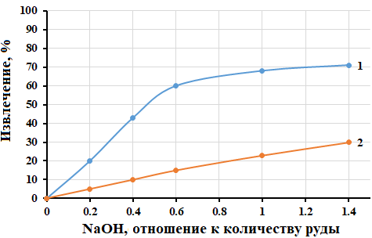

1 – Р; 2 – Al

Рисунок 1 – Влияние соотношения руды и щелочи при спекании на выщелачивание фосфора и алюминия

Таблица 6 – Сернокислотное выщелачивание спеков

Соотношение  ТМО-NaOH | Содержание, г/дм³ |  |  |  |  |  |  | ∑TR
Соотношение  ТМО-NaOH | РЗЭ тяжелой подгруппы |  |  |  |  |  |  | ∑TR
Соотношение  ТМО-NaOH | Sm | Eu | Gd | Tb | Dy | Ho | Er | 3,86
1-0,6 | 0,103 | 0,051 | 0,183 | 0,036 | 0,111 | 0,056 | 0,14 | 3,86
1-0,6 | РЗЭ тяжелой подгруппы |  |  | РЗЭ легкой подгруппы |  |  |  | 3,86
1-0,6 | Yb | Y | ∑TR_{Y} | La | Ce | Pr | Nd | 3,86
1-0,6 | 0,358 | 0,729 | 1,767 | 0,472 | 1,0318 | 0,085 | 0,518 | 3,86
1-0,6 | ∑TR_{Ce} | Fe | Mg | Al | Th | Ca | Р | 3,86
1-0,6 | 2,093 | 7,046 | 0,56 | 1,440 | 0,074 | 0,32 | 0,828 | 3,86

Из полученных данных видно, что степень извлечения редкоземельных элементов при кислотном выщелачивании отмытого спека составляет 91 %.
Таким образом, исследование кислотного и щелочного способов вскрытия ТМО показало возможность образования фосфата натрия в процессе щелочного выщелачивания и вывода, тем самым, фосфора в отдельный продукт, при снижении солевого фона продуктивного раствора. С точки зрения рационального использования гидроксида натрия более эффективным способом является сплавление.
Параллельно с серной кислотой, кек от сплавления ТМО со щелочью выщелачивали азотной кислотой разной концентрации при температуре 25 ^{ᴼ}С. Отношение Т:Ж равнялось 1:10, продолжительность процесса - 8 часов. Результаты представлены на рисунке 2. Согласно методике, описанной в гл. 2
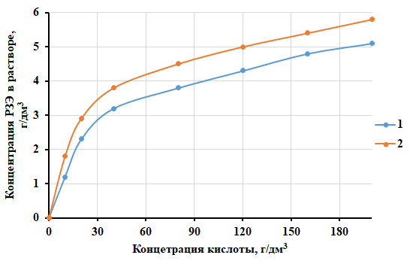

1 – H₂SO₄; 2 – HNO₃

Рисунок 2 – Выщелачивание ТМО серной и азотной кислотами разной концентрации

Из рисунка следует, что степень перехода редкоземельных элементов в раствор выше при выщелачивании кека азотной кислотой по сравнению с серной и увеличивается по мере роста концентрации. Оптимальной концентрацией следует считать 1,5М для серной кислоты и 2,5М для азотной.
В процессе отстаивания из сернокислых растворов выпал белый осадок. Масса осадка составляла 5г. Результаты химичесого анализа полученного осадка представленны в таблице 7.

Таблица 7 –Химический состав осадка

Наиме-нование | Содержание, % |  |  |  |  |  |  | ∑TR
Наиме-нование | РЗЭ тяжелой подгруппы |  |  |  |  |  |  | ∑TR
Наиме-нование | Sm | Eu | Gd | Tb | Dy | Ho | Er | 1,351
Кек | 0.048 | 0.010 | 0.051 | 0.010 | 0.056 | 0.014 | 0.153 | 1,351
Кек | Содержание, % |  |  |  |  |  |  | 1,351
Кек | РЗЭ тяжелой подгруппы |  |  | РЗЭ легкой подгруппы |  |  |  | 1,351
Кек | Yb | Y | ∑TR_{Y} | La | Ce | Pr | Nd | 1,351
Кек | 0.030 | 0.400 | 0.772 | 0.195 | 0.259 | - | 0.125 | 1,351
Кек | Содержание, % |  |  |  |  |  |  | 1,351
Кек | ∑TR_{Ce} | Fe | Mg | Al | Th | Ca | Р | 1,351
Кек | 0.579 | 3.00 | 0.978 | 0.307 | 0.186 | 2.35 | 0,806 | 1,351
Полученный осадок может представлять собой соединения изоморфной кристаллизации редкоземельных элементов с сульфатом и фосфатом кальция [151].
Таким образом, на основании полученных данных можно констатировать, что выщелачивание ТМО целесообразно вести в две стадии: на первой предпочтительней щелочное вскрытие, вторая стадия предусматривает кислотное выщелачивание. Процесс лучше вести азотной кислотой, если технология предусматривает последующее экстракционное концентрирование. Если РЗЭ концентрируют осаждением, можно использовать серную кислоту. Далее продуктивный раствор поступал на следующий передел – очитку от тория и получение концентрата редкоземельных элементов.

1.3 Отработка условий получения концентрата редкоземельных элементов

В процессе выщелачивания ТМО в раствор вместе с редкоземельными элементами поступал и торий, для удаления которого применяется ряд методик [3]. Самым простым, не требующим специальных реагентов, является способ, используемый в некоторых случаях в условиях производства - фильтрация через опилки. Для удаления тория из раствора применили данный способ, а для удаления железа – осаждение аммиаком. Результаты исследований представлены в таблице 8.

Таблица 8 – Состав раствора после фильтрации через опилки

Содержание, г/дм³ |  |  |  |  |  |  | ∑TR
РЗЭ тяжелой подгруппы |  |  |  |  |  |  | ∑TR
Sm | Eu | Gd | Tb | Dy | Ho | Er | 3,65
0,100 | 0,048 | 0,123 | 0,036 | 0,071 | 0,056 | 0,094 | 3,65
Содержание, г/дм³ |  |  |  |  |  |  | 3,65
РЗЭ тяжелой подгруппы |  |  | РЗЭ легкой подгруппы |  |  |  | 3,65
Yb | Y | ∑TR_{Y} | La | Ce | Pr | Nd | 3,65
0,258 | 0,876 | 1,662 | 0,621 | 0,916 | 0,085 | 0,366 | 3,65
Содержание, г/дм³ |  |  |  |  |  |  | 3,65
∑TR_{Ce} | Fe | Mg | Al | Th | Ca | Р | 3,65
1,988 | 7,046 | 0,56 | 1,440 | 0,074 | 0,32 | 0,828 | 3,65

Из таблицы следует, что сососаждение РЗЭ составляет (примерно) 30 %. Следует отметить, что основная масса редкоземельных элементов соосаждается с железом. Очищенный от тория азотнокислый раствор для концентрирования редкоземельных элементов направляли на осаждение концентрата РЗЭ. Осаждение вели карбонатом натрия и щавелевой кислотой.
Осаждение в условиях производства ведут щавелевой кислотой, взятой в трехкратном избытке по отношению к стехиометрически необходимому, что удорожает себестоимость концентрата РЗЭ. Нами предложен вариант осаждения редкоземельных элементов карбонатом натрия и смесью карбоната натрия и щавелевой кислы. Полученный осадок с помощью данного осадителя высушили и прокалили. Результаты рентгенофлюорисцентного анализа концентрата РЗЭ представлены в таблице 9.

Таблица 9 – Химический анализ концентрата редкоземельных элементов

Наименование | Содержание, % |  |  |  |  | ∑TR
Наименование | РЗЭ тяжелой подгруппы |  |  |  |  | ∑TR
Наименование | Sm₂О₃ | Eu₂О₃ | Gd₂О₃ | Tb₂О₃ | Dy₂О₃ | 27,1
Концентрат РЗЭ, полученный путем осаждением карбонатом натрия | 1,100 | 0,223 | 1,610 | 0,311 | 2,350 | 27,1
 | РЗЭ тяжелой подгруппы |  |  |  |  | 27,1
 | Ho₂О₃ | Er₂О₃ | Yb₂О₃ | Y₂О₃ | ∑TR_{Y2О3} | 27,1
 | 0,609 | 1,520 | 1,390 | 17,900 | 27,21 | 27,1
 | РЗЭ легкой подгруппы |  |  |  |  | 27,1
 | La₂О₃ | Ce₂О₃ | Pr₂О₃ | Nd₂О₃ | ∑TR_{Ce2О3} | 27,1
 | 2,040 | 2,130 | 0,618 | 1,320 | 6,11 | 27,1
Концентрат РЗЭ,  полученный путем осаждением смесью карбоната натрия с щавелевой кислотой | РЗЭ тяжелой подгруппы |  |  |  |  | 36,7
 | Sm₂О₃ | Eu₂О₃ | Gd₂О₃ | Tb₂О₃ | Dy₂О₃ | 36,7
 | 1,232 | 0,270 | 1,797 | 0,367 | 2,613 | 36,7
 | РЗЭ тяжелой подгруппы |  |  |  |  | 36,7
 | Ho₂О₃ | Er₂О₃ | Yb₂О₃ | Y₂О₃ | ∑TR_{Y2О3} | 36,7
 | 0,695 | 1,699 | 1,555 | 19,740 | 29,969 | 36,7
 | РЗЭ легкой подгруппы |  |  |  |  | 36,7
 | La₂О₃ | Ce₂О₃ | Pr₂О₃ | Nd₂О₃ | ∑TR_{Ce2О3} | 36,7
 | 2,223 | 2,355 | 0,689 | 1,464 | 6,731 | 36,7

Из таблицы видно, что в процессе исследований осаждения РЗЭ получили концентрат с содержанием оксидов редкоземельных элементов 27,1 а степень осаждения - 58 %. Расход карбоната натрия 2 раза превышал стихеометрически необходимое количество. При осаждении РЗЭ смесью карбоната натрия и щавелевой кислотой в отношении 2:1 (в три раза превышающее стехиометрически необходимое количество) степень осаждения составляет 96,0 %, а содержание РЗЭ в концентрате - 36,7 %.
Таким образом, за счет использования предложенного нами реагента - осадителя удалось понизить расход щавелевой кислоты, снизив, тем самым, себестоимость конечного продукта – концентрата РЗЭ.
На основании проведенных исследований предложена усовершенствованная технологическая схема получения концентрата редкоземельных элементов из техногенных минеральных образований от переработки фосфатных урановых руд, которая предусматривает двухстадийное выщелачивание исходного сырья: на первой стадии щелочное, на второй – кислотное и осаждение концентрата РЗЭ смесью карбоната натрия и щавелевой кислоты. Схема представлена на рисунке 3.

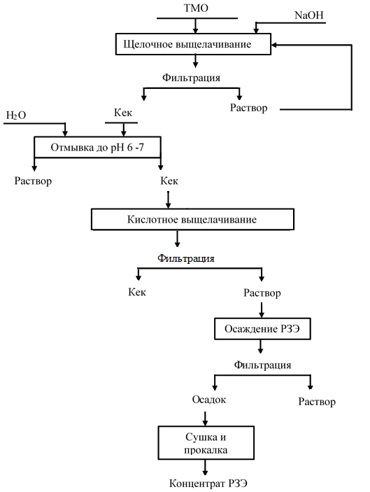

Рисунок 3 –Принципиальная технологическая схема переработки ТМО

ПРИЛОЖЕНИЕ Б
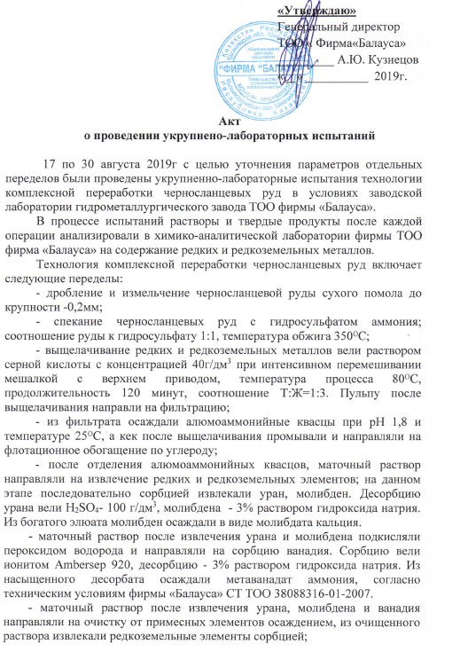

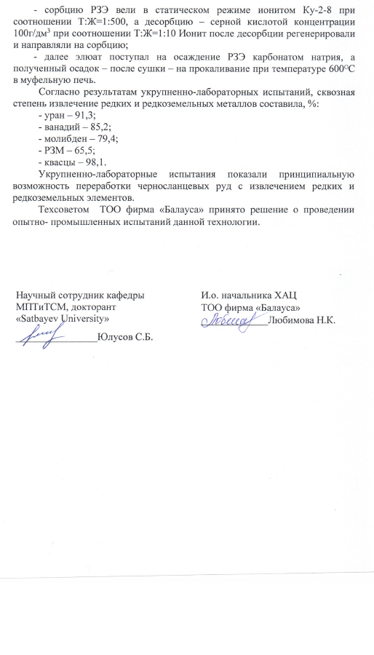

ПРИЛОЖЕНИЕ В
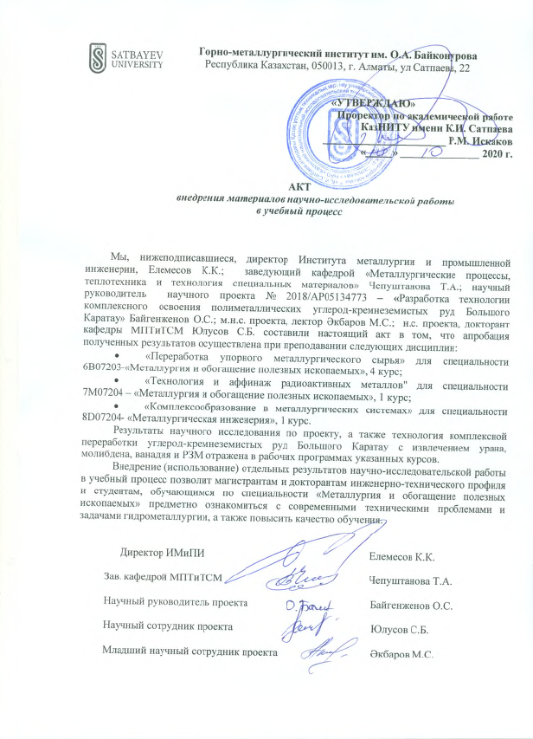

ПРИЛОЖЕНИЕ Г

В базе данных Scopus
- Sultan Yulusov, Tatyana Y. Surkova, Vladlen A. Kozlov, Madina Barmenshinova Application of hydrolytic precipitation for separation of rareearth and impurity elements, Journal of Chemical Technology and Metallurgy, 53, 1, 2018, С 27-30.
- Sultan Yulusov, Tatiana Y. Surkova, Leila U. Amanzholova, Madina B. Barmenshinova, On sorption of the rare-earth elements, Journal of Chemical Technology and Metallurgy, 53, 1, 2018, С 79-82.
В журналах, рекомендованных ККСОН
3. Юлусов С.Б., Козлов В.А., Егоров Н.Б., Суркова Т.Ю., Байгенженов О.С. Физико-химические исследования урансодержащего сырья месторождения Баласаускандык // Вестник КазНИТУ, 2019, № 1(130), С. 377-383.
4. Б.К. Кенжалиев, Т.Ю. Суркова, С.Б. Юлусов, Э.А.Пирматов, А.П. Дуленин, Получение концентрата редкоземельных элементов из отходов и промпродуктов урановой промышленности, КИМС №1 2017, Алматы, С 70-77
5. Байгенженов О.С., Юлусов О.Б., Хабиев А.Т., Сыдыканов М.М., Акбаров М.С. (Алматы, Казахстан). Исследование процесса выщелачивания редких и редкоземельных металлов из черносланцевых руд Большого Каратау // КИМС, 2019, №3, С. 76-80.
Конференция
6. Yulussov S.B., Kozlov V.A., Egorov N.B., Surkova T.Yu., Itygina D.R.. Thermodynamic assessment of the interaction of the main components of polymetallic carbon-siliceous ores with ammonium hydrosulfate // XIII International Scientific and Practical Conference International Trends in Science and Technology. -Warsaw, 2019. Р 20-22
7. Kengaliev B.K., Surkova T.Yu., Yulusov S.B., Pirmatov E.A., Dulenin A.P.. Rare-Earth concentrate production from technogen mineral formations // ASRTU Conference proceedings international conference with Elements of School for Young Scientists on Recycling and utilization of tehnogenic Formations.- Ekaterinburg, 2017. P 152-156
8. Юлусов С. Б., Суркова Т. Ю., Козлов В. А.. Поведение редкоземельных и примесных элементов в процессе гидролитического осаждения их из растворов переработки урансодержащего сырья//Международная конференция: Сатпаевские чтения «Научное наследие Шахмардана Есенова».- Алматы 2017. С 424-427.
9. Козлов В.А., Байгенжинов О.С., Юлусов С.Б., Жумакынбай Н., Дагубаева А.Т. Перспектива производства редких и редкоземельных металлов из углерод-кремнеземистых полиметаллических руд Большого Каратау// Международная научно-практической конференции «Эффективные технологии произволства цветных, редких и благородных металлов». - Алматы, 2018. С 273-275
10. Юлусов С.Б. Редкоземельные элементы в черносланцевых рудах, XVIII Международная научно-практической конференции студентов и молодых ученых имени профессора Л.П. Кулёва «Химия и химическая технология в ХХI веке». - Томск, 2017. С 397-398
Патенты РК на изобретения
11. Патент РК №33153 Юлусов С.Б.; Дуленин А. П.; Суркова Т. Ю.; Кенжалиев Б. К.; Пирматов Э. А., Способ извлечения редкоземельных элементов из кремнистого сырья, Опубл. № бюл.38. 15.10.2018.
12. Патент РК № 34620 Козлов В.А., Юлусов С.Б., Байгенженов О.С., Омар Г., Жумакынбай Н. Способ переработки углерод-кремнеземистых руд, Опубл. № бюл. 46 – 20.11.2020г.

